

Table of Contents
Inhaltsverzeichnis
Innentitel
1.
2.
3.
4.
5.
6.
7.
8.
9.
10.
11.
12.
13.
14.
15.
16.
17.
18.
19.
20.
21.
22.
23.
24.
25.
26.
27.
28.
29.
30.
31.
32.
33.
34.
35.
36.
37.
38.
39.
40.
41.
42.
43.
44.
45.
Impressum
Inhaltsverzeichnis
Innentitel
1.
2.
3.
4.
5.
6.
7.
8.
9.
10.
11.
12.
13.
14.
15.
16.
17.
18.
19.
20.
21.
22.
23.
24.
25.
26.
27.
28.
29.
30.
31.
32.
33.
34.
35.
36.
37.
38.
39.
40.
41.
42.
43.
44.
45.
Impressum


1.
Warum ich ausgerechnet dich beobachtet habe? Es war einfach total praktisch. Immerhin wohne ich in der Akazienstraße 12 und du in der 13, also direkt mir gegenüber. Du meinst, ich hätte genauso gut die anderen Nachbarn zu Beobachtungssubjekten machen können? Das glaubst du ja wohl selbst nicht!
Links wohnen die Müllers und die sind genauso langweilig wie sie heißen. Vater Müller, Mutter Müller und die Zwillinge, die noch nicht einmal krabbeln können. Man könnte ja denken, dass es spannend sei, richtige echte Zwillinge in der Nachbarschaft zu haben. Aber Tatsache ist: Bei Babys ist das absolut nichts Besonderes, weil die eh immer alle gleich aussehen.
Na, und rechts von uns wohnt die alte Frau Hasel, die man eigentlich die uralte Frau Hasel nennen müsste, weil sie nächstes Jahr 100 wird. Ungelogen. Aber sonst geht in ihrem Haus nichts Besonderes vor sich, vor allem nichts Verdächtiges. Das Einzige, was man der uralten Frau Hasel vorwerfen kann, ist, dass sie mir bei jeder Begegnung in die Wange kneift. Und dass ihre Karamellbonbons so hart sind wie tiefgefrorene Kieselsteine.
Es lag also nahe, dass ich mir dein Haus aussuchte, um das Observieren zu üben.
Übrigens waren alle Akazienstraßen-Bewohner neugierig, wer in die Nummer 13 einziehen würde.
»Ich wette, das Haus steht in zehn Jahren noch leer«, sagte mein Vater. »Die wollen schlicht und einfach zu viel Geld dafür.«
Immer, wenn mein Vater »schlicht und einfach« sagt, kann man sich sicher sein, dass etwas kein bisschen schlicht und einfach ist. Wenn ich zum Beispiel wieder mal mit einer unterirdischen Mathe-Note nach Hause kam, zog er die Augenbrauen nach oben und sagte: »Paul, du musst schlicht und einfach mehr üben.« Aber so einfach war das mit dem Üben nicht: Alleine klappte es nicht, mein Vater hatte keine Zeit dafür und wenn ich es mit meiner Mutter versuchte, kriegten wir uns sofort in die Haare. Bevor du fragst: Mit Tom zu üben war genauso unmöglich. Selbst meine Mutter war strikt dagegen. Sie sagte, sie würde es nie zulassen, dass ihre Söhne sich gegenseitig umbrächten. Immerhin kämpfen auch die Klitschkos nie gegeneinander.
Aber zurück zu eurem Haus. Am vorvorletzten Tag der Osterferien parkte auf einmal ein enormer Lastwagen davor. »Schneller Umziehen« stand in babyblauen Buchstaben auf der Plane. Aber besonders schnell waren die zwei Männer, die aus der Fahrerkabine stiegen, eigentlich nicht.
Das weiß ich, weil ich auf den Apfelbaum in unserem Vorgarten geklettert war, um das Ganze zu observieren. Alles, was die Möbelpacker ins Haus schleppten, notierte ich auf meinem Spiralblock. Immerhin waren das wertvolle Indizien, um herauszufinden, wer dort drüben einziehen würde.

69 beschriftete Umzugskartons
2 Matratzen
2 Bettgestelle
1 dunkelblaues Sofa
1 geblümter Ohrensessel
1 Kommode mit zugeklebten Schubladen
1 Esstisch
4 unbequem aussehende Holzstühle
3 Stehlampen, eine davon ohne Schirm
1 Waschmaschine
1 Trockner
2 gerollte Teppiche
1 schiefe Zimmerpalme
mehrere Schrankteile
noch mehr Regalbretter

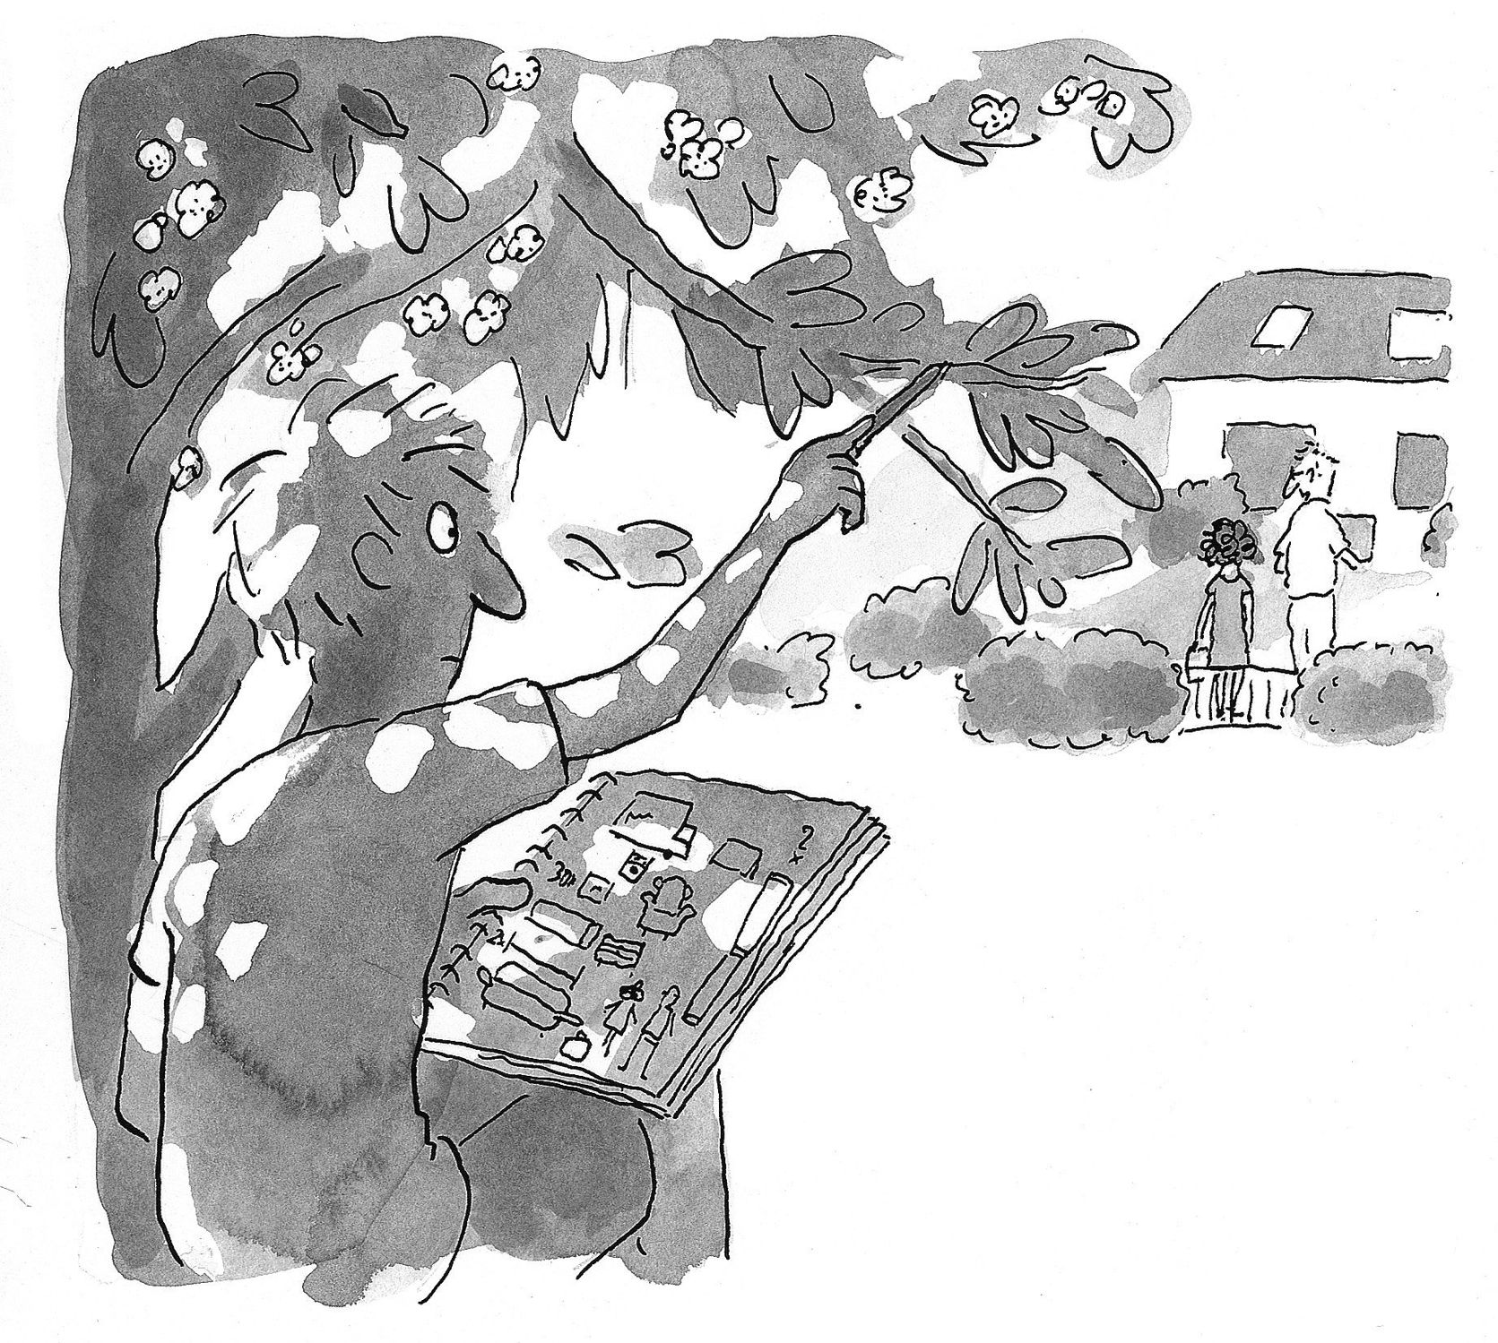
Die Teppiche schienen mir besonders interessant. Ich hatte mal einen Krimi gesehen, in dem eine Leiche in einen Perserteppich eingewickelt wurde, um möglichst unauffällig entsorgt werden zu können. Aber bestimmt hätten die Möbelpacker gemerkt, wenn der Teppich verdächtig schwer gewesen wäre. Damit eines klar ist: Natürlich braucht ein angehender Meisterdetektiv eine ordentliche Portion Fantasie – aber sie darf eben niemals mit ihm durchgehen!
Als später am Abend ein nachtblauer VW auf der Straße hielt, stiegen zwei Leute aus. Ich machte ich mich gleich an die Personenbeschreibungen.

Person 1
Geschlecht: männlich
Alter: 40–50
Haar: braun, strubbelig
(Vermutung: letzter Friseurbesuch ist lange her)
Figur: schlank, aber mit deutlichem Bauchansatz
Kleidung: helle Jeans, weißes Hemd
Besondere Merkmale: silberne Brille

Person 2
Geschlecht: weiblich
Alter: etwa so alt wie ich, also 11
Haar: dunkelbraun, mittellang, sehr lockig
Figur: schlank
Kleidung: grünes Flatterkleid
Besondere Merkmale: kleiner roter Koffer

Ich hoffe, du hast euch erkannt? Dich und deinen Vater? Ich muss zugeben, dass der rote Koffer mich neugierig gemacht hat. Es musste doch einen Grund dafür geben, dass du ihn nicht den Möbelpackern überlassen hattest! Ich bekam Gänsehaut bei dem Gedanken an all das wunderbar kriminelle Zeug, das man in so einem Koffer transportieren kann: Lösegeld, Falschgeld, Schmuggelware, Knarren, Diamanten.
Das war der Moment, in dem ich dich offiziell zu meiner sogenannten Zielperson (ZP) machte. Wobei ich zugeben muss, dass es nicht nur mit dem roten Koffer zu tun hatte. Und auch nicht damit, dass es total praktisch war …
Vor dem Einschlafen malte ich ein Phantombild von dir und heftete es in dem Ordner ab, in dem ich alle meine Zeichnungen aufhebe. Natürlich vor allem Phantombilder, aber auch Lagepläne von den wichtigsten Gebäuden in unserer Stadt, auf die ich ein wachsames Auge habe. Dazu gehören die Sparkasse und der Supermarkt, die jederzeit ausgeraubt werden können. Aber auch mein Gymnasium – es war ein Ort, von dem Gefahr ausging. Zumindest für mich. Womit ich sagen will: Meine Versetzung stand mal wieder auf dem Spiel. Versetzung. Das Wort treibt mich immer noch in den Wahnsinn. Schüler sind doch keine Mensch-Ärgere-Dich-Nicht-Figürchen, die man einfach so rausschmeißen und auf das Feld in der Ecke setzen kann!

2.
Jeder Detektiv weiß, dass Observieren etwas ganz anderes ist als eine Verfolgungsjagd. Die größte Gefahr besteht nicht darin, von einem Auto gerammt und über eine Klippe gestoßen zu werden – sondern darin, dass die Aufmerksamkeit nachlässt, weil man sich langweilt. Dann kann es schnell passieren, dass man den entscheidenden Moment verpennt!
Weil ich festgestellt hatte, dass Zucker mein Gehirn wachhält, ließ ich aus unserem Vorratsschrank eine Tüte Gummischlangen mitgehen. Dann kletterte ich auf meinen Beobachtungsposten im Vorgarten. Mit meinem Block in der Hand setzte mich auf den dicksten Ast und wartete. Hin und wieder machte ich Lockerungsübungen, wie sie in meinem Handbuch für Junior-Detektive empfohlen werden. Ich kreiste ein bisschen mit den Armen und wackelte mit den Zehen, damit die Füße nicht einschliefen. Das ist nämlich hinderlich, wenn plötzlich voller Einsatz gefragt ist.
Als ich alle Gummischlangen aufgefuttert hatte, bist du endlich aufgetaucht. Mit Schwung flog die Haustür auf, du bist über die Schwelle gesprungen und Richtung Gartentörchen gelaufen. Deine weißen Shorts und dein dunkelrotes T-Shirt ließen mich an die beste Eissorte der Welt denken: Sahnekirsch. Aber das schrieb ich nicht auf, weil es unsachlich ist. Immerhin will ich Detektiv werden und nicht Dichter, der natürlich sofort drauflos- gereimt hätte, etwa so:

Du siehst aus wie mein Lieblingseis,
Sahnekirsch! Ganz ohne Scheiß!

Wie schon gesagt, an mir ist kein Goethe verloren gegangen.
An eurem Briefkasten angekommen, hast du ein Namensschild angebracht. Kaum warst du wieder im Haus verschwunden, beschloss ich, das Schild genauer unter die Lupe zu nehmen. (Das ist übrigens nur eine Redewendung: Meine Lupe ließ ich natürlich zu Hause. Es wäre zu auffällig gewesen.)
Als ich meiner Mutter anbot, freiwillig eine kleine Tour zum Altglas-Container zu machen, war sie schwer begeistert. Beladen mit zwei Taschen, in denen die Flaschen bei jedem Schritt klirrten, hatte ich einen super Vorwand, um an eurem Grundstück vorbeizuschlendern und einen Blick auf das Namensschild zu werfen.
A. und T. Huchel stand in gleichmäßigen Blockbuchstaben auf dem Schild, das genau in der Mitte über dem Briefkastenschlitz prangte. Ob du A. oder T. warst? Ich vermutete, dass der Erwachsene, also dein Vater, an erster Stelle stand. (Weil Erwachsene sich auch an der Supermarktkasse gern vordrängeln.) Dann blieb für dich das T übrig. Unterwegs zum Container sammelte ich in meinem Kopf Mädchennamen: Tina, Tine, Tanja, Tiffany, Thea, Tara. Auf dem Rückweg fiel mir sogar noch einer ein: Traudel. (So heißt meine Großtante. Die mich immer Paulchen nennt. Statt Paul. Ich hasse das!)

3.
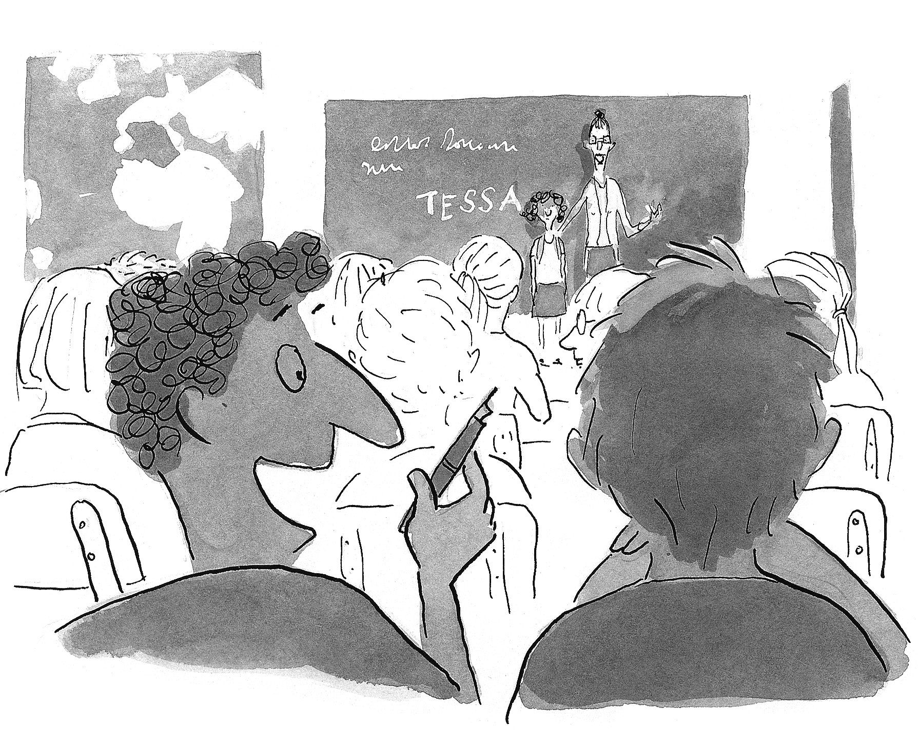
Tessa! Nie wäre ich auf Tessa gekommen. Dass so ein schöner Name überhaupt existiert, erfuhr ich am nächsten Tag. Da hieß die Kirchberg dich nämlich herzlich in unserer Klasse willkommen.
»Das ist Tessa Huchel«, sagte sie und legte ihren Arm um deine Schulter. »Sie ist eure neue Mitschülerin.«
Ich konnte mein Glück kaum fassen. Für einen Detektiv gibt es doch nichts Besseres, als seine Zielperson täglich zu sehen! So konnte ich dich stundenlang beobachten, ohne dass ich dafür extra auf einen Baum klettern musste.
Neben mir pfiff Sefa leise durch die Zähne.
»Der Frauenanteil wird endlich erhöht«, flüsterte er zufrieden.
Die Kirchberg legte die Stirn in tiefe Mopsfalten.
»Wo setzen wir dich denn am besten hin?«, murmelte sie. In dem Moment bedauerte ich, dass der Stuhl neben mir schon belegt war – und das, obwohl Sefa mein bester Freund ist.
Du bist dann in der zweiten Reihe gelandet, neben Sophie. Das war kein schlechter Platz, denn Sophie ist nicht nur Klassenbeste, sondern hat auch nichts gegen Abschreiber. Also eine perfekte Kombination.
Das wollte ich dir in der Pause gleich verraten. Schließlich kann man einen Grund zur Freude gut gebrauchen, wenn man neu in eine Klasse kommt, noch dazu mitten im Schuljahr.
Aber als Sefa und ich eine Runde über den Schulhof drehten, konnte ich dich nirgends entdecken. In der Caféteria nicht, beim Klettergerüst nicht und auch nicht bei den Fahrradständern, wo die Großen abhängen.
Sefa plapperte die ganze Zeit von irgendeinem scharfen Mädchen, das er irgendwo kennengelernt hatte. Ich hörte nur mit halbem Ohr zu, weil Sefa ständig von irgendwelchen scharfen Mädchen erzählt, die er irgendwo kennengelernt hat. Sich zu verlieben, ist so etwas wie sein Hobby. Deshalb liest er jede Frauenzeitschrift, die er in die Finger kriegen kann. Aus Recherchegründen.
»Ich muss doch wissen, worauf die Ladys so stehen«, sagt Sefa immer. Das hat den Nebeneffekt, dass er komplizierte Fachgespräche über sämtliche Königsfamilien führen kann. Was meine Oma ziemlich klasse findet. (Aber ich bezweifle doch sehr, dass es Mädchen in unserem Alter nur annähernd beeindruckt.)
Während Sefa so vor sich hin quatschte und ich in regelmäßigen Abständen nickte, hielt ich die ganze Zeit nach dir Ausschau. Aber die Fahndung verlief ohne Erfolg.
Erst als es zur nächsten Stunde klingelte, sah ich dich wieder. Du hast regungslos wie eine Wachsfigur von Madame Tussauds im Flur gestanden und aus dem Fenster geguckt. Es schien, als hättest du dich die ganze Pause über nicht bewegt.
Ich machte einen Schritt auf dich zu und genau in dem Moment hast du dich umgedreht. Wir haben uns direkt in die Augen gesehen. Ich kann dir sagen, das war vielleicht ein Gefühl. Das ging so wusch direkt bis in meine Zehen. Wie damals, als ich aus Versehen an den Stromzaun hinter unserem Haus gegriffen hatte. Nur dass es nicht wehtat. Ganz im Gegenteil. Mir wurde warm, vor allem im Bauch. Und meine Knie wurden ganz weich. Wenn ich in dem Moment auch nur einen weiteren Schritt gemacht hätte, wäre ich zusammengesunken wie ein Häufchen halbfertiger Wackelpudding. Ich schob es auf die Tatsache, dass ich vergessen hatte, mein Pausenbrot zu futtern.
Was wirklich Sache war, kapierte ich erst zu Hause: Ich saß am Schreibtisch und wollte mit den Hausaufgaben anfangen. Doch ich wusste nicht, was wir aufhatten. Ich hatte keinen blassen Schimmer. Mir wurde klar, dass ich auch sonst nicht viel vom Unterricht mitbekommen hatte. Langsam aber sicher kam ich mir verdächtig vor. Also kramte ich den Block hervor und machte mir ein paar Notizen.

Welche Beobachtungen macht der Detektiv an sich selbst?

– Konzentrationsschwierigkeiten, wenn ZP in der Nähe ist. (Äußert sich in stundenlangem Starren auf ihren Lockenkopf.)
– Entzugserscheinungen, wenn ZP nicht in der Nähe ist. (Äußert sich in krampfhaftem Ausschau halten in der Pause.)
– Schwächeanfall bei Blickkontakt
– HERBEISEHNEN DES NÄCHSTEN SCHULTAGS!

Ich stöhnte auf. Das letzte Indiz ließ keinen Zweifel: Ich hatte mich in dich verknallt. Aber so was von.

4.
»Paul, Kumpel, du ahnst ja gar nicht, wie lange ich darauf gewartet habe!«, rief Sefa und gluckste vor Vergnügen. »Was du jetzt brauchst, ist einen Plan!«
Sefa sprach so laut, dass ich den Telefonhörer in die Luft halten musste. Vielleicht war es doch keine so gute Idee gewesen, ihn in die Sache einzuweihen. Was ich brauchte, war kein Plan, sondern starke Pillen, die dem Verknalltsein so schnell wie möglich ein Ende bereiteten. Ich erlebte ja bei Sefa und meinem eigenen Bruder tagtäglich, was die Liebe mit einem anstellte! Sie sorgte dafür, dass man nicht mehr klar denken konnte, dass man stundenlang das Telefon in Beschlag nahm und dass man Kitschmusik hörte, von der alle anderen Ohrenschmerzen bekamen.
Aber Sefa war nicht zu stoppen. »Ich schlag vor, wir nennen es den großen Die-Neue-Anmach-Plan.«
»Die Neue heißt Tessa«, sagte ich und kam mir dabei vor wie ein Gentleman. »Findest du den Namen auch so besonders? Oder hast du ihn schon mal irgendwo gehört?«
Am anderen Ende der Leitung holte Sefa tief Luft.
»Nee, Paul, das habe ich nicht. Da fällt mir ein: Hast du die Namen Cin, Can und Cem schon mal irgendwo gehört?«
»Sind das deine Cousins?«
»Nein«, sagte Sefa und stöhnte auf. »Das sind nicht meine Cousins. Warum denkt ihr eigentlich immer, dass wir Türken alle miteinander verwandt sind?«
Sefa kann mit diesem Türken-Gelaber ganz schön nerven. Vor allem, weil er selbst einen deutschen Pass hat. Das weiß ich, weil seine Mutter ihn mir mal heimlich gezeigt hat. Aber damit darf man Sefa überhaupt nicht kommen. So wie man mir nicht mit einem Die-Neue-Anmach-Plan kommen durfte. Zumal ich schon so meine eigenen Ideen hatte. Denn auch wenn ich in diesen Dingen ein Anfänger war, wusste ich natürlich, dass man sich nicht einfach so entlieben kann Das Einfachste war also, ich gab mich geschlagen. Was blieb mir anderes übrig.

5.
Am nächsten Morgen zog ich meinen besten Kapuzen-pulli an und brachte meine Frisur mit Toms Haarwachs in Form. Das führte beim Frühstück dazu, dass mein Bruder mein Gesicht in beide Hände nahm, mich quer über den Tisch zog und an meinem Schädel roch. (Das hatte er bestimmt aus einem Film. Die meisten Sachen hat Tom aus irgendeinem Film.)
»Du hast mein Wachs genommen«, brummte er.
Seit einiger Zeit schon gibt Tom nur noch Brummlaute von sich. Meine Mutter glaubt, er tut das, weil es männlich ist. Ich glaube, er tut das, weil er spinnt. Fest steht, dass es nichts mit seinen Stimmbändern zu tun hat. Denn wenn Tom mit seiner Freundin, der schönen Leonie, redet, flötet er in den höchsten Tönen.
Halb über dem Tisch hängend, sagte ich zu Tom: »Ich wollte eben einmal so gut aussehen wie du«, woraufhin er mich unsanft zurückstieß. (Definitiv ein Mafia-Film.)
»Paul, solltest du nicht langsam los?«, fragte meine Mutter.
Ich blickte auf die Uhr über den Kühlschrank, meine Mutter hatte recht.
Aber noch wollte ich nicht los und das hatte mir dir zu tun. Denn mein Plan war, erst dann aus dem Haus zu gehen, wenn auch du soweit warst. So würden wir uns rein zufällig auf der Straße begegnen und konnten gemeinsam weiter zur Schule schlendern. Ziemlich clever, oder? Nur blieb deine Haustür blöderweise zu. Du warst doch nicht etwa krank?
Ich trödelte, bis Tom sich auf sein Rad schwang und davonfuhr. Jetzt musste ich mich echt beeilen. In der ersten Stunde hatten wir Mathe bei Mr Minute, der – wie sein Spitzname schon sagt – auf die Minute pünktlich ist. Eigentlich sogar auf die Sekunde genau, aber Mr Second klingt bei Weitem nicht so gut.

6.
Ein unbarmherziger Mathelehrerblick durchbohrte mich wie ein Pfeil. Ich schielte zu Sefa. Aber als der mir endlich sein Heft rübergeschoben hatte, wusste Mr Minute längst Bescheid. Er verschränkte die Arme vor seiner durchtrainierten Brust.
»Paul, gibt es vielleicht etwas, das du vergessen hast, mir am Anfang der Stunde zu sagen?«
Ja, klar. Ich hatte Mr Minute nicht gesagt, dass ich meine Hausaufgaben nicht gemacht hatte. Jetzt ging er logischerweise davon aus, dass ich versucht hatte, einem Eintrag in sein tomatenrotes Notenbuch zu entkommen. Dabei hatte ich es wirklich vergessen.
Und irgendwie war das deine Schuld: Als ich völlig außer Puste in den Klassenraum gestolpert kam, traute ich meinen Augen kaum. Denn da warst du! Auf deinem Platz neben Sophie, das Mathebuch schon aufgeschlagen. Wie konnte das sein? Ich war mir ziemlich sicher, dass dein Haus keinen Hinterausgang hatte. Außerdem hatte ich es während des Frühstücks keine Sekunde aus den Augen gelassen! Die Suche nach einer Erklärung beschäftigte mich so sehr, dass ich glatt vergaß, mich zu melden, als Mr Minute die berüchtigte Hausaufgaben-Frage stellte.
Jetzt schaute er mich enttäuscht an. »Paul, wir hatten uns doch darauf geeinigt, dass du es dieses Halbjahr anders angehst.«
Ich nickte schwach. Mr Minute atmete aus, dann nahm er dich dran. Du durftest alle deine Ergebnisse vorlesen und die ganze Zeit lächelte Mr Minute zufrieden vor sich hin.
»Deine Lady macht Antoine Konkurrenz«, sagte Sefa und grinste. Es war seine Idee gewesen, das Schulgelände in der großen Pause unbefugt zu verlassen, um uns bei Linetta ein Eis zu holen. 15 Minuten reichen gerade so, um in aller Ruhe zwei Kugeln Sahnekirsch zu verdrücken. Drei Kugeln sind nur was für Profis: Dabei kann es passieren, dass man in Zeitdruck gerät und so schnell leckt, dass das Hirn einfriert.
»Sie ist nicht meine Lady«, protestierte ich und nahm meine Waffel entgegen. Aber ansonsten hatte Sefa recht. Dank dir musste Antoine, das erklärte Mathegenie unserer Klasse, um seinen Titel bangen.
»Dann wird sie halt deine Lady«, sagte Sefa und zwinkerte Linetta zu, an der alles groß und rund und zu viel war. Ihre Haut war sehr braun, vor allem im Gesicht, ihre Augenlider waren himmelblau und ihre Lippen glitzerten pink. An jedem Finger ihrer Hand trug sie einen Ring, von denen Sefa felsenfest behauptete, es seien alles Eheringe.
Als Linetta ihm das Eis reichte, säuselte Sefa ein »Grazie mille« und bekam prompt noch einen Waffelkeks obendrauf. Es war jedes Mal das Gleiche.
Als wir wieder auf der Straße standen, fragte ich Sefa, ob er es nicht falsch fand, dass er sich, nur um einen Keks zu ergattern, als Italiener ausgab. Aber er grinste nur.
»Das ist doch bestimmt so eine Art Verleumdung des Türkentums«, sagte ich, nicht ohne Stolz. Das hatte ich aus der Zeitung. Du musst wissen, dass ich für das Archiv meiner Detektei Kurzmeldungen über Verbrechen sammle. Wenn ich den Kleber auf die Rückseite der Artikel streiche, lese ich, was dort steht und manchmal bleibt eben etwas Kluges hängen.
Aber Sefa leckte unbekümmert an seinem Eis. »Ich tue eben alles, um eine Frau glücklich zu machen.«
»Linetta könnte deine Oma sein«, sagte ich.
»Und?«, fragte Sefa zurück. »Verdienen Omas es etwa nicht, glücklich zu sein?« Er schüttelte den Kopf, als könne er es nicht fassen. »Tststs. Wenn es darum geht, wie man seine Vorfahren richtig ehrt, könnt ihr noch viel von uns lernen.«
Ich kam nicht mehr dazu zu fragen, wen er damit eigentlich meinte, denn Sefa war schon losgerannt, Richtung Schule. Mit dem halb aufgegessenen Eis in der Hand zischte ich hinterher.

7.
Weißt du, was die nervigste Frage der Welt ist? »Wie war es in der Schule, mein Schatz?« Seit meiner Einschulung muss ich mir diese Frage jeden Tag anhören. (Und wenn es nach meinen Eltern geht, die unbedingt wollen, dass ich Abitur mache, noch viele weitere Tage mehr.) So auch heute. Statt einer Antwort gab ich einen von Toms Brummlauten von mir.
Meine Mutter tätschelte mir den Kopf und lächelte. Sie freute sich, dass ich meine Hausaufgaben heute im Esszimmer machte – und ich wusste auch, warum. So konnte sie öfter mal einen Blick auf mich werfen und kontrollieren, ob ich auch brav bei der Sache war.
Das war ich natürlich nicht. Warum? Dreimal darfst du raten! Es hatte damit zu tun, dass man von unserem Esszimmer aus einen perfekten Blick auf dein Haus und auf deinen Garten hat.
Ausgerüstet mit einem Comic und einer Flasche Limo hattest du es dir auf einem knallgelben Liegestuhl gemütlich gemacht. Es sah schön aus, wie du da in der ersten Frühlingssonne gelegen hast. Wie eine Postkarte.
Irgendwann kam auch dein Vater nach Hause. Er war von oben bis unten weiß angezogen, sogar weiße Schlappen trug er. Ich kombinierte messerscharf, dass er Arzt ist. Niemand sonst schlurft so durch die Gegend.
Dein Vater setzte sich neben dich auf den Liegestuhl und ihr habt zu reden angefangen. Zwar kann ich nicht von den Lippen ablesen – aber dass es keine harmlose Plauderei war, kapierte ich trotzdem. Dafür hast du zu viel mit den Händen gefuchtelt. Das war das erste Indiz. Das zweite war, dass dein Vater den Mund verzog und anfing, angestrengt seine Schläfen zu massieren. Keine zwei Sekunden später hast du deinen Comic fallen gelassen, bist aufgesprungen und ins Haus gerannt. Höchst verdächtig! Sofort machte ich mir Notizen:

Warum streiten sich die ZP und ihr Vater?

Theorie 1: Die ZP muss sich ebenfalls täglich die Frage »Wie war es in der Schule, mein Schatz?« anhören und reagiert darauf noch empfindlicher als ich.

Theorie 2: Die ZP hat sich in die Sonne gelegt, ohne sich vorher mit Sonnencreme einzucremen. Obwohl ihr Vater, der als Arzt Ahnung von diesen Dingen hat, es streng verboten hat.

Aber keine der Theorien überzeugte mich. Also packte ich mein Fernglas aus, möglicherweise hatte ich ein entscheidendes Detail übersehen.
»Paul? Was machst du da?«
Meine Mutter stand mit einem Glas frisch gepresstem Orangensaft hinter mir. (Meine Mutter macht sich über meine Vitaminzufuhr mindestens so viele Sorgen wie über meine Schulnoten.) So wie sie mich jetzt ansah, hätte man meinen können, ich hielt kein Fernglas in der Hand, sondern eine dicke, fette Zigarre.
»Was machst du?«, fragte sie noch einmal.
»Bio«, murmelte ich.
»Bio?« Meine Mutter blickte aus dem Fenster. Zum Glück warst du längst verschwunden – sonst wäre sie mir vielleicht auf die Schliche gekommen. Aber dass ich mich brennend für den mittelalten Doktor Huchel interessierte, war unwahrscheinlich.
Ich nickte. »Biohausaufgaben. Vogelbeobachtung und -bestimmung.«
Meine Mutter fuhr sich über ihre raspelkurzen Haare, die sie aussehen lassen wie eine richtige Künstlerin. Das ist übrigens Absicht. Denn wenn meine Mutter nicht arbeitet oder Orangen für mich auspresst, malt sie. Auf den Bildern kann man nie was erkennen, aber das soll so sein, sagt mein Vater.
»Und, hast du schon ein schönes Exemplar entdeckt?«, fragte meine Mutter, die immer noch nach draußen sah.
Ein sehr schönes sogar, dachte ich und lächelte.

8.
An diesem Morgen würdest du mir nicht entwischen! Kaum hatte mein Wecker geklingelt, raste ich ins Bad, um in Windeseile zu duschen. Auf jeden Fall wollte ich bei unserem ersten gemeinsamen Gang zur Schule einen gut duftenden Eindruck bei dir hinterlassen. Ich stellte mich unter das Wasser und verteilte Ananasschaum auf meiner Hand und in meinen Haaren. Als ich gerade so richtig eingeschäumt war, warf ich einen Blick durch die gläserne Duschkabine durch das Fenster zu eurem Haus. Splitterfasernackt und pudelnass musste ich mit ansehen, wie die Haustür aufging und du losmarschiert bist. Viel zu früh! Die Schule fing ja frühestens in einer Stunde an. Wenigstens wusste ich jetzt, warum ich dich gestern verpasst hatte.
»Papa!«, brüllte ich, so laut ich konnte. »Wie viel Uhr ist es?«
Mein Vater kam ins Badezimmer und zeigte mir einen Vogel.
»Musst du so rumschreien?«, sagte er und zog die Tür wieder hinter sich zu. In dem Moment musste ich wirklich schreien, weil mir nämlich Shampoo in die Augen lief. Dem Brennen nach handelte es sich um Pfeffershampoo. Mit einem Hauch von Peperoni.
»Papa!«, rief ich wieder. »Papa! Ich werde blind! Gib mir ein Handtuch! Schnell!«
Es war aber nicht mein Vater, der ins Badezimmer kam, um mich zu retten. Sondern Tom.
Wortlos warf er mir ein Stück Stoff in die Kabine. Erst als ich mir über das Gesicht gewischt hatte, sah ich, dass es eine seiner Boxershorts war. Ungewaschen, versteht sich.
Zur Strafe beschlagnahmte ich die Hose. Sobald sie trocken wäre, würde ich sie in den alten Schuhkarton legen, den ich zur Asservatenbox umfunktioniert hatte. Darin werden beschlagnahmte Gegenstände und Beweismittel sichergestellt. Und dazu gehörte jetzt auch Toms Hose, immerhin stand sie im Zusammenhang mit einem Anschlag auf mich – und damit einer höchst kriminellen Tat.

9.
Als ich in der Schule ankam, waren meine Augen immer noch rot und gereizt. Mir ist schon klar, dass das Leben als Detektiv mit gewissen Gefahren einhergeht. Das nennt man Berufsrisiko. Aber ich kann mich nicht daran erinnern, dass Kalle Blomquist oder der unglaubliche Sherlock Holmes jemals als »Heulsuse« bezeichnet worden waren. Jedenfalls nannte mich so der fiese Lukas, als er im Auftrag von Mr Minute durch die Klasse ging und Arbeitsblätter verteilte.
»Mach dir nichts draus«, sagte Sefa. »Ich finde es gut, wenn Kerle Gefühle zeigen. Und laut einer Umfrage gefällt es den Ladys auch.«
Tatsächlich zog ich jede Menge Blicke auf mich, aber sie waren nicht gerade bewundernd. Sogar du hast dich zu mir umgedreht, nachdem Sophie dir etwas ins Ohr geflüstert hatte. In dem Moment wurde mir ziemlich warm. Und damit konnte ich sicher sein, dass die roten Augen nicht mehr das Auffälligste an mir waren: Meine feuerwehrroten Wangen stahlen ihnen die Show.
Im Laufe des Vormittags machte ich eine interessante Beobachtung. Wobei es eher eine interessante Belauschung war. Als wir nach dem Kunstunterricht am Waschbecken anstanden, um die Pinsel zu reinigen, hörte ich, wie Sophie dich zu sich nach Hause einlud.
»Marie und Jana kommen auch«, sagte sie. »Wir wollen vielleicht Eis essen gehen.«
Aber du hast nur etwas von »leider keine Zeit« gemurmelt.
»Dann vielleicht Morgen?«, fragte Sophie. Du hast mit den Kopf geschüttelt, sonst nichts, einfach nur mit dem Kopf geschüttelt. Sophie war sprachlos und ich war es auch.
Du musst wissen, dass Freundschaften mit Sophie in unserer Klasse ziemlich begehrt sind. Sie ist nicht nur sehr klug und nett und schön, sie feiert auch die besten Geburtstage, letztes Jahr beispielsweise im Freizeitpark! Womit ich sagen will: Eine Einladung von Sophie schlägt man nicht aus, selbst wenn man Windpocken und Masern gleichzeitig hat! Aber du hast sehr zufrieden ausgesehen, als sie dich endlich in Ruhe ließ. Da hatte ich zum ersten Mal den Verdacht, dass du es darauf angelegt hast, eine Außenseiterin zu sein. Auch wenn ich mir kein bisschen erklären konnte, warum zur Hölle man so etwas tun sollte.

10.
Einen guten Detektiv erkennt man daran, dass er stets etwas für seine Fitness tut. Also verabredete ich mich mit Sefa, Mark und Leo zum Federball. Das munterte mich ein bisschen auf, denn ehrlich gesagt, rechnete ich mir bei dir keine guten Chancen aus. Wenn du schon keine Lust hattest, dich mit Sophie zu treffen, die auf der Beliebtheitsskala in unserer Klasse an erster Stelle stand, sah es für einen wie mich, der eher im Mittelfeld lag, verdammt schlecht aus.
Zum Federball trafen wir uns wie immer in der Friedmannstraße, die jede Menge Vorteile hat. Erstens liegt Linettas Eiscafé gleich an der Ecke. Zweitens ist die Straße so schmal, dass Autofahrer einen großen Bogen um sie machen. Und drittens wohnt hier Marks Großtante, die uns in Spielpausen eisgekühlten Saft durchs Küchenfenster reicht. Der einzige Nachteil war, dass uns das Kopfsteinpflaster oft zum Stolpern brachte. OK, und die Tatsache, dass Marks Großtante den Schiedsrichter regelmäßig auspfiff.
Diesen wenig begehrten Job hatte gerade ich, als Leo zu kräftig ausholte und den Ball in einer Hagebuttenhecke versenkte. Leider gab es bei uns die Regel, dass der Schiri auch der Balljunge war. Seufzend trottete ich zur Hecke.
»Wird᾿s bald?«, rief Mark und Sefa machte ein Schnarchgeräusch. Ich tat, als hätte ich nichts gehört, stellte ich mich auf eine kleine Mauer und beugte mich über die Hecke, um nach dem Ball zu tasten. Die Schnarchgeräusche hinter mir wurden lauter, offensichtlich fanden die Jungs sich wahnsinnig komisch.
Endlich konnte ich den Federball mit meinen Fingerspitzen fühlen. Ich musste nur noch ein Stückchen tiefer, noch ein kleines bisschen, mein Arm steckte schon bis zur Schulter in der Hecke. Damit mein Gesicht nicht verkratzte, drehte ich den Kopf zur Seite. Verdreht wie mein Vater beim Yoga hing ich über der Mauer, als ich plötzlich dich sah!
Am anderen Ende der Straße.
Du hattest einen großen Golden Retriever an der Leine, der dich quer über den Bürgersteig zog. War das dein Hund? Das konnte nicht sein – ich müsste ihn längst in eurem Garten gesehen haben! Wie auch immer, der Hund hatte offenbar irgendetwas Leckeres gerochen und wollte zu uns in die Friedmannstraße einbiegen. Mein Herz schlug schneller.
Aber du hast mit beiden Händen nach der Leine gegriffen und den Hund in die andere Richtung gezogen, weg von uns. So ein Mist. Gleich wärst du hinter der Ecke verschwunden. Um dich ein bisschen länger sehen zu können, drehte ich mich noch ein Stückchen zur Seite und da passierte es: Ich verlor das Gleichgewicht und fiel kopfüber in die Hecke. Alles, was ich tun konnte, war panisch mit den Beinen zu strampeln. Johlend zogen die Jungs mich an den Füßen heraus.
Als ich vor ihnen stand, verstummten sie. Zuerst bemerkte ich nicht, dass meine Unterlippe blutete. Genauso wenig wie ich den blitzförmigen Kratzer auf meiner Stirn fühlte.
»Wow«, sagte Leo und zückte sein Handy, um ein Foto von mir zu machen. »Du siehst aus wie Harry Potter.«
»Scheiße«, sagte Sefa und begann, mir Grünzeug von den Klamotten zu klopfen. »Hast du dir wehgetan?« Er klopfte so lange an mir herum, bis Marks Großtante mit einer Familienpackung Pflaster angerannt kam.

11.
»Paul, was ist denn mit dir passiert?«
Das Gleiche könnte ich dich fragen, dachte ich. Meine Mutter war gerade von ihrem Malkurs nach Hause gekommen und hatte jede Menge Farbe im Gesicht. Ihr Kinn war grün gefleckt und zwischen ihren Augenbrauen saß ein dunkelblauer Punkt. Es war, als ob mich drei Augen anstarrten, was nicht gerade angenehm war. Deshalb murmelte ich bloß was von »Hecke« und »Federball« und hoffte, dass meine Mutter nicht auf die Idee kam, mich mit ihrer Jodtinktur zu verarzten. Das Zeug brannte wie Feuer.
Endlich wandte sie den besorgten Mama-Blick von mir ab. Dafür knöpfte sie sich die Basilikumpflanze vor, die am Küchenfenster vor sich hin trocknete. Mit Daumen und Zeigefinger zupfte sie braune Blättchen ab.
»Ich war heute übrigens bei Doktor Huchel«, sagte sie, ganz nebenbei, als sei das keine weltbewegende Nachricht.
»Was?«, rief ich. »Du warst drüben, bei den neuen Nachbarn?« Meine Stimme überschlug sich. Am liebsten hätte ich meine Mutter auf der Stelle verhört: Wie ist das Haus eingerichtet? Ist es so gemütlich, wie es von außen aussieht? Waren alle zu Hause? Hast du mit allen gesprochen? Was haben sie gesagt? Haben sie rein zufällig etwas über mich gesagt?
»Ich war natürlich nur in seiner Praxis«, sagte meine Mutter. Er war also tatsächlich Arzt! Und ich eine ziemlich begabte Spürnase!
»Ich habe bei ihm ein Hautkrebsscreening gemacht«, sagte meine Mutter. »Doktor Huchel ist wirklich ein netter Mann. Auch wenn sein Wartezimmer noch etwas kahl ist. Bei der nächsten Gelegenheit frage ich ihn, ob er nicht etwas Kunst gebrauchen kann.«
Das kannte ich schon. Meine Mutter versucht immer, ihre Werke aus Öl und Acryl irgendwo unterzukriegen.
»Ich habe Doktor Huchel gleich erzählt, dass wir Nachbarn sind«, sagte meine Mutter. »Er hat sich gefreut, dass ich einen Sohn habe, der genauso alt ist wie seine Tochter.« Meine Mutter machte eine kleine Pause und schaute mich stolz an. »Sie heißt übrigens Tessa.«
»Ich weiß«, sagte ich und bemühte mich, uninteressiert zu klingen. »Sie geht in meine Klasse.«
Meine Mutter runzelte ihre Stirn.
»Paul, wieso hast du mir das denn nicht erzählt?« Sie seufzte. »Jetzt denkt Doktor Huchel bestimmt, dass mein Sohn und ich keine gute Beziehung haben! Wenn ich nicht einmal weiß, dass mein Sohn eine neue Mitschülerin hat.«
Die Stimme meiner Mutter klang ziemlich vorwurfsvoll. Du musst wissen: Ihre allergrößte Sorge ist, dass wir »keine gute Beziehung« haben. Oder vielleicht ist ihre Sorge auch nur, dass andere das von uns denken.
Ich zuckte mit den Schultern. »Wusste Doktor Huchel denn, dass Tessa in meine Klasse geht?«
Sie schüttelte den Kopf.
»Siehst du«, sagte ich und tastete über meine verkrustete Unterlippe. Sie fühlte sich gleichzeitig eklig und interessant an. »Du kannst also beruhigt sein. Doktor Huchel und seine Tochter haben eine genauso schlechte Beziehung wie wir.«
Meine Mutter musste lachen. Dabei war es eigentlich nicht witzig. Denn bestimmt hattest du aus einem ganz anderen, schrecklichen Grund deinem Vater nichts von mir erzählt: Du hattest noch nicht einmal mitgekriegt, dass ich überhaupt existierte! Mal ehrlich, für einen normalen Detektiv mag es von Vorteil sein, unscheinbar und unauffällig zu sein. Aber für einen verliebten Detektiv ist es eine Katastrophe!

12.
Dritter Versuch. Ich wusste jetzt, dass du dich jeden Morgen zu einer völlig unmenschlichen Zeit auf den Schulweg machtest. Also musste ich meine Strategie etwas anpassen:

Kontaktaufnahme in fünf Schritten

Schritt 1: Detektiv verlässt sein Haus früher als die ZP.
Schritt 2: Detektiv lässt sich etwa auf halber Strecke, in der Brüggestraße, von der ZP einholen.
Schritt 3: Detektiv sagt: »Was für ein Zufall!«
Schritt 4: Detektiv und die ZP gehen das letzte Stück gemeinsam zur Schule.
Schritt 5: Detektiv und die ZP verabreden, das von jetzt an immer zu tun.

»Bist du nicht viel zu früh dran?«
Vor Schreck ließ ich beinahe meinen Rucksack fallen. Das, was da an unserem Küchentisch saß, sah aus wie ein Zombie. Aber es war nur mein müder Vater, mit Augenringen groß wie Kaffeetassen.
»Paul, willst du jetzt schon los?«, fragte er noch einmal und sah auf die Uhr.
Ich nickte.
»In der Foto-AG haben wir das Thema Morgenstimmung«, log ich. »Ich will Häuser mit runterglassenen Rollläden fotografieren. Weißt du, das sieht so aus, als ob sie schlafen.«
Mein Vater nickte erfreut – er mag alles mit »Atmosphäre« – und ließ mich gehen.
Die Brüggestraße war für die Kontaktaufnahme von zentraler Bedeutung. Sie ist, wie die Friedmannstraße auch, eine gemütliche kleine Straße mit Kopfsteinpflaster.
Aber wem sage ich das? Immerhin weiß keiner so gut über die Straßen in unserer Stadt Bescheid wie du. Aber besser, ich erzähle der Reihe nach:
Etwa in der Mitte der Brüggestraße kniete ich mich auf den Boden und zog meine Schnürsenkel auf. Es sollte so aussehen, als hätte ich nur eben angehalten, um meine Schuhe zu binden. Genau in dem Moment, in dem du mich überholen würdest, wäre ich damit fertig. Ich positionierte mich so, dass ich unter meinem Arm hindurch jeden sehen konnte, der die Straße hinaufging.
Während ich wartete, übte ich immer wieder, möglichst spontan »Was für ein Zufall!« zu rufen. Je mehr ich übte, desto nervöser wurde ich. Und zwar völlig umsonst, denn du bist einfach nicht aufgetaucht!

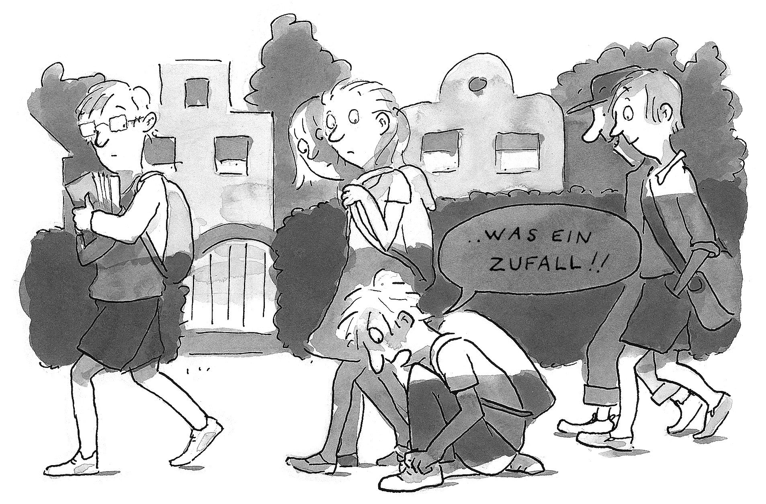

Die Zeit verging, mein Bein schlief ein und die ersten Schüler liefen die Straße herauf. Sie schauten mich neugierig an. Aber ich ließ mir nichts anmerken. Noch hatte ich die Hoffnung nicht aufgegeben.
Kling. Ein 10-Cent-Stück landete neben mir auf der Straße. Ich schaute nach oben und sah in das grinsende Gesicht meines besten Freundes.
»Na?«, machte Sefa. »Bist du unter die Straßenkünstler gegangen? Ich muss schon sagen, die Menschliche-Statue-Nummer hast du gut drauf.«
Sefa reichte mir die Hand und ich ließ mich von ihm nach oben ziehen. Während ich neben ihm zur Schule humpelte, erzählte ich von meinem gescheiterten Plan. Sefa sagte kein Wort, nickte nur verständnisvoll mit dem Kopf.
Ein guter Freund weiß eben genau, wann er die Klappe halten muss, dachte ich. Eine Minute später änderte ich meine Meinung.
»Hey, da ist deine Angebetete ja!«, rief er in voller Lautstärke, als wir das Klassenzimmer betraten. In dem Moment wurde mir klar: Es hat durchaus etwas Gutes, dass Sefa immer so viel Müll erzählt. Wenn er ausnahmsweise mal keinen Quatsch redet, nimmt ihn keiner ernst. Alle dachten, er würde unsere Klassenlehrerin meinen, die gerade den Diaprojektor vor die Tafel schob.
»Paul steht auf die Kirchberg!«, rief der fiese Lukas.
»Wenn du lieb fragst, lässt sie dich bestimmt nachsitzen!«, rief irgendein anderer Trottel.
»Dann musst du hundertmal schreiben: Ich soll mich nicht in meine Lehrerin verlieben.«
Die Klasse tobte. Aber das machte mir nichts aus, ich war einfach nur erleichtert.

13.
In der zweiten Stunde hatten wir Mathe. Die Hausaufgaben konnten nicht besonders schwer gewesen sein. Fast alle meldeten sich, um ihre Ergebnisse vorzulesen. Obwohl er der Kleinste war, gelang es Antoine wie immer, seinen Arm ein Stückchen höher als die anderen in die Luft zu strecken. Dabei machte er Geräusche, als müsste er ganz dringend mal wohin. Ich schüttelte den Kopf und vertiefte mich in meine Notizen.

Warum hat der Detektiv die ZP schon wieder verpasst?

Theorie 1: Die ZP gelangt über einen unterirdischen Gang in die Schule.
Theorie 2: Die ZP ist eine Geheimagentin, die sich verkleidet auf Weg zur Schule macht und sich erst auf dem Klo umzieht.
Theorie 3: Die ZP beamt sich in die Schule.

»Beamt sich in die Schule?!«, flüsterte Sefa. Er entzifferte mein Gekritzel mit zusammengekniffenen Augen. »Wenn das dein Ernst ist, würde ich mir das mit der Karriere als Detektiv an deiner Stelle noch einmal überlegen! Als Fantasy-Autor wärst du geeigneter.« Er grinste mich an. »Außerdem stehen Ladys auf Poeten.«
Ich las noch einmal durch, was ich aufgeschrieben hatte. Es war wirklich großer Mist. Oder wie Sefa sagen würde: gequirlte Fäkalien.
»Die Sache ist doch ganz simpel«, flüsterte Sefa. »Deine Angebetete nimmt einen anderen Weg!«
Dass ich daran nicht gedacht hatte!
Ich war einfach davon ausgegangen, dass du wie wir alle über die Brüggestraße gegangen bist. Denn es ist nicht nur die schönste Straße, sie führt auch ohne Umwege geradewegs zur Schule. So kann man jeden Morgen ein paar Minuten mehr Schlaf rausholen. Aber du warst hier ja neu! Wahrscheinlich wusstest du gar nicht, wie man am schnellsten zur Schule kam. Das erklärte auch, warum du jeden Morgen so verdammt früh aus dem Haus gegangen bist. Ich schlug mir gegen die Stirn. Es gab einen lauten Klatscher. Einen sehr lauten Klatscher.
Mr Minute drehte sich zu mir um.
»Noch ein Freiwilliger«, sagte er, betont unschuldig. »Paul, was hast du bei der nächsten Aufgabe raus?«
»Ähm, ich ...«
»Ja?«
»Ich habe mein Heft vergessen.«
Mr Minute schien ehrlich enttäuscht zu sein. »Das zweite Mal in einer Woche ohne Hausaufgaben«, sagte er mit seiner tiefsten Stimme und griff nach seinem Notenbuch. Ich stellte mir vor, wie er einen Galgen hinter meinen Namen malte oder einen Totenkopf. Als Mr Minute mich noch einmal ansah, leuchteten seine Augen auf. Das konnte nichts Gutes bedeuten.
»Paul, willst du nicht am Freitag zum Förderunterricht kommen?«
Ob ich zum Förderunterricht kommen wollte? Ich nickte matt. Klar wollte ich. Was blieb mir anderes übrig? Immerhin ging ich schon lange genug zur Schule, um zu wissen, dass hier nichts eine Frage des Wollens war.
Aber damit nicht genug: In der Pause hörte ich, wie Mr Minute dich zum Treffen der Pythagoras-AG einlud. Die Pythagoras-AG! Angeblich wurde dort wie wild kopfgerechnet und hin und wieder ein lustiges Kurvendiagramm gezeichnet. Und einmal im Jahr fuhren die Zahlenfreaks doch tatsächlich zu einer Art Mathe-Olympiade. Mein ganz persönlicher Albtraum. In dem Moment bekam ich zum ersten Mal Zweifel, ob die Sache zwischen dir und mir gut gehen konnte. (Zumal wir noch nicht einmal miteinander gesprochen hatten, nicht ein Wort!)

14.
SCHMATZ!
Mein Opa knallte mir seinen traditionellen Begrüßungskuss aufs Ohr und ich befürchtete, dass dieses Mal mein Trommelfell endgültig geplatzt war.
»Schön, dass du da bist!«, brüllte mein Opa, der ziemlich schwerhörig ist.
Er strahlte, als hätten wir uns seit Wochen nicht gesehen. Dabei gehe ich oft nach der Schule zu meinen Großeltern – immer dann, wenn meine Mutter länger arbeiten muss. (Was mein Vater sowieso die ganze Zeit macht.)
Durch das Fenster sah ich meine Oma im Garten Blumen gießen. Sie trug Gummistiefel, auf ihrem Kopf saß ein riesiger Strohhut, mit dem sie aussah wie ein menschlicher Sonnenschirm. Als sie mich hinter der Scheibe entdeckte, stellte sie die Gießkanne ins Gras und stapfte fröhlich auf das Haus zu.
Meistens aßen wir an dem kleinen Küchentisch zu Mittag, aber heute hatte mein Großvater im Esszimmer gedeckt. Auf den Tellern lagen Stoffservietten, die er zu nicht identifizierbaren Tieren gefaltet hatte. (Ich tippte auf Schwäne. Genauso gut hätten es aber auch Flamingos sein können. Oder Elefanten.)
»Es gibt immerhin was zu feiern!«, rief mein Opa und verteilte Kartoffelpuffer auf den Tellern.
»Heute vor genau 50 Jahren habe ich meine Traumfrau kennengelernt!« Er griff in seine Brusttasche und zog eine rote Plastikrose hervor, die er meiner Oma galant überreichte. Sie warf ihm eine Kusshand zu.
Das war verdammt kitschig. Aber irgendwie auch verdammt cool. Es gibt keinen Zweifel, dass meine Großeltern die verliebtesten Großeltern des Universums sind. Wahrscheinlich waren sie damals, als Frischverliebte, kaum auszuhalten!
Stell dir vor: Zur Feier des Tages gab es sogar Nachtisch. Vanilleeis mit heißen Himbeeren aus Omas Garten. Mein Höhepunkt des Tages war jedoch etwas anderes. Denn rate mal, wen ich sah, als aus dem Fenster guckte? Dich!
Du bist wieder mit dem Golden Retriever spazieren gegangen. Genauer gesagt: Der Hund ist wieder mit dir spazieren gegangen. In einem enormen Tempo. Hätte er sich nicht dazu entschlossen, an das Auto meiner Großeltern zu pinkeln und dafür kurz Halt zu machen, hätte ich dich vielleicht gar nicht bemerkt. Und das wäre sehr schade gewesen. Denn du hattest deine Locken zu einem kleinen Zopf gebunden, sodass man deine winzigen Ohren sehen konnte.
Wusstest du, dass das Ohr bei jedem Mensch anders aussieht? Es ist fast so wie mit den Fingerabdrücken, keine zwei sind identisch. Nur leider hinterlassen Menschen an Tatorten äußerst selten Ohrabdrücke.
»Schön, dass Benno endlich jemanden hat, der mit ihm Gassi geht!«, sagte meine Oma, die meinem Blick gefolgt war. »Wenn du diese Allergie nicht hättest, wäre das vielleicht auch was für dich gewesen, Paul. Das arme Tier hat sich doch immer den ganzen Tag gelangweilt.«
Dass das arme Tier gerade mit einem kräftigen gelben Strahl ihren Opel markierte, schien sie nicht weiter zu stören. Ich vermutete, dass mein Opa vielleicht schon etwas dagegen gehabt hätte, aber eitel wie er war, trug er seine Brille nicht.
»Wem gehört der Hund denn überhaupt?«, fragte ich.
»Na, Lisbeth Burger«, sagte meine Oma.
»Lisbeth wer?«
»Lisbeth Burger«, rief mein Opa. »Die kennst du doch.«
Benno zog dich weiter, weg aus meinem Blickfeld. Ich schaute meinen Opa ratlos an.
»Lisbeth Burger!«, rief mein Opa. »Die Tochter vom Schneider Meyer!«
»Hä?«, machte ich. Als Informanten waren meine Großeltern völlig unbrauchbar.
»Lisbeth wohnt in dem hellblauen Haus neben der Bäckerei!«, erklärte meine Oma schließlich. Endlich mal eine Aussage, mit der ich etwas anfangen konnte. Die Bäckerei kannte ich natürlich, immerhin gab es in unserem Kaff nur eine. Auch das hellblaue Haus daneben kannte ich. Und jetzt fiel mir ein, dass ich sogar den Hund kannte! Oder vielmehr seine Schnauze, die er meist unter dem Tor durchschob, um allen, die vorbeiliefen, hinterherzuschnüffeln. Aber ich hatte nie weiter darüber nachgedacht. Jetzt tat dieser Benno mir leid. Denn ich mochte Hunde, sogar sehr, auch wenn ich bei jeder Begegnung in eine Niesorgie ausbrach.
»Geht diese Lisbeth denn nicht mit ihm spazieren?«, fragte ich.
»Du kennst doch die Lisbeth!«, rief mein Opa. Ich nickte, es war hoffnungslos.

15.
Am nächsten Morgen folgte ich dir in bester Schleichmanier zur Schule. Von Baum zu Baum und von Auto zu Auto. Denn um meinen Plan mit der zufälligen Begegnung doch noch umsetzen zu können, musste ich erst einmal herausfinden, wo du überhaupt entlang gingst.
Mir fiel gleich auf, dass du irgendwie seltsam gelaufen bist. Es ist schwer zu beschreiben: Deine Schritte waren nicht regelmäßig, mal bist du getrippelt und mal bist du gehopst. Am liebsten hätte ich sofort meinen Spiralblock gezückt, um mögliche Erklärungen dafür zu notieren. Aber dann hättest du mich bestimmt abgehängt. Meine erste Vermutung war, dass du den Schulweg nutzt, um für eine unbekannte Sportart zu trainieren.
Als links die Brüggestraße abging, bist du geradeaus weiter, die Friedrich-Ebert-Straße entlang. So kommt man zur Post und zum Supermarkt und zur Wäscherei und zur Bäckerei – aber nicht zur Schule. Beziehungsweise hin kommt man schon, aber es ist eben ein riesiger Umweg. Aber egal, ich bin immer hinterher.
Das Merkwürdigste geschah erst kurz vor dem Schultor. An der Bushaltestelle hast du plötzlich angehalten, deinen Rucksack abgenommen und ihn auf die Bank gelegt. Dann hast du ihn komplett leer geräumt - und ich meine wirklich komplett. Alles, was darin war, hast du murmelnd vor dir aufgereiht. Das Mathebuch. Das Matheheft. Das Biobuch. Das Bioheft. Den Deutschordner. Die Federtasche. Die Trinkflasche. Und die Brotdose. Aber das war noch nicht alles. Du hast die Federtasche aufgemacht und deine Stifte, samt Füller und Patronen ausgepackt. Dann hast du den Deckel von deiner Brotdose genommen, das Körnerbrot und die Möhre darin kurz in die Luft gehalten, inspiziert und wieder zurückgepackt. Wie auch nach und nach den ganzen anderen Kram.
Mit offenem Mund stand ich da und schaute dir zu. Ich wusste nicht, was das alles sollte. Ich wusste nur eines: Du warst nicht nur das schönste, sondern auch das geheimnisvollste Mädchen des Universums. Und das machte mich nur noch verliebter.

16.
»Gibt es eine Sportart, bei der man so läuft?«
Ich trippelte und hopste neben Sefa über den Schulhof. Wir drehten unsere übliche Pausenrunde, vorbei an den Fahrradständern. Der Ort hatte es Sefa ganz besonders angetan, weil hier die Schülerinnen aus der Oberstufe abhängen. Deshalb wurde er auch nervös, als ich neben ihm herumhopste.
Sefa warf einen Blick über seine Schulter, um sicherzugehen, dass auch niemand seinen merkwürdigen Freund bemerkte. Um ihn zu ärgern, machte ich einen besonders großen Hopser.
»Sag mal, hast du sie noch alle?«, zischte Sefa. Er schnappte nach meinem T-Shirt, aber ich sprang ihm davon.
»Jetzt sag schon: Gibt es eine Sportart, bei der man so laufen muss?«
Sefa schüttelte den Kopf.
»Ganz bestimmt nicht. Es sei denn, es wurde kürzlich eine Freak-Olympiade erfunden.«
Eine Blonde mit Papagei-Ohrringen lief an uns vorbei. Sie sah alt aus, so alt, dass ich mir nicht sicher war, ob es sich um eine Abiturientin oder Referendarin handelte. Es konnte auch eine geliftete Oberstudienrätin sein. Sefa schien das nichts auszumachen, er zwinkerte der Blonden zu. Sie machte ungläubige Augen, dann lächelte sie.
»Bingo«, murmelte Sefa, ziemlich zufrieden mit sich selbst. Ich muss zugeben, dass ich von Sefas Mut in diesen Dingen etwas beeindruckt war.
Wie kann es sein, dass zwei beste Freunde so unterschiedlich sind? Der eine ist der absolute Obermacker und der andere der schüchternste Typ, den man sich vorstellen kann. Vielleicht stimmt es ja, dass Gegensätze sich genauso anziehen wie die unterschiedlichen Pole von Magneten? So wie ich die Sache sah, war ich das Minus. Wobei, möglicherweise konnten wir gegenseitig etwas voneinander lernen. Ich zum Beispiel konnte mir von Sefas Selbstbewusstsein eine fette Scheibe abschneiden. Oder gleich zehn fette Scheiben, dann hätte er immer noch genug übrig.
Die Frage war nur, was Sefa von mir lernen sollte. Zumindest nicht Mathe, dachte ich, als Mr Minute uns im Flur begegnete. Natürlich ließ er die Gelegenheit nicht aus, um mich an den Förderunterricht am Nachmittag zu erinnern – wodurch meine Laune den Tiefpunkt des Tages erreichte.

17.
Mein ursprünglicher Plan war, dir am nächsten Tag auf dem Schulweg zu begegnen – rein zufällig, versteht sich. Aber wenn besondere Umstände es erfordern, muss ein Detektiv schon mal von seinem Plan abweichen.
In diesem Fall war der besondere Umstand starke Sehnsucht. Denn mitten im Biounterricht (Thema: Der menschliche Körper) wurde mir klar: Heute war Freitag.
Versteh mich nicht falsch, Freitage waren gleich nach Samstagen (Platz 1) und Sonntagen (Platz 2) meine liebsten Tage. Aber seit du in meiner Klasse warst, war eben alles anders.
Jetzt bedeutete Freitag schlicht und einfach, dass ich zwei lange Tage vor mir hatte, die ich nicht damit verbringen konnte, auf deinen Hinterkopf zu starren und deine Locken zu bewundern. Zu allem Überfluss war für das Wochenende auch noch Regen gemeldet. Das hieß, du würdest dich kaum auf den Liegestuhl in eurem Garten bequemen. Ich musste dich sozusagen auf Vorrat angucken.
Deshalb achtete ich nicht auf den Unterricht, bis der Referendar einen Zweikampf mit dem Schulskelett Klaus begann. Klaus wollte einfach nicht zurück in seinen Schrank. Der Referendar packte das Skelett an den Armen, die Knochen klapperten, es sah aus, als wolle er mit ihm tanzen. Zentimeter um Zentimeter schob er Klaus zurück an seinen Platz. Mit Wucht schlug er die Schranktür zu. Blöderweise hatte er jedoch den Zeigefinger übersehen, denn Klaus frech durch den Spalt streckte. Als der Referendar die Tür ganz langsam wieder öffnete, fiel der Knochen scheppernd zu Boden. Hilfesuchend blickte der Referendar uns an.
»Hat jemand Kleber?«, fragte er.
Das war das Stichwort, wir prusteten los. Auch du. Es war, als könnten meine Ohren dein Lachen aus dem allgemeinen Lärm herausfiltern, es klang tief und frei. Es war das schönste Geräusch. Mir wurde klar, dass ich Mr Minute erneut enttäuschen musste. Anstatt meinen Nachmittag mit ihm und einem Haufen Zahlen zu verbringen, würde ich – zwar nicht mit dir – aber wenigstens hinter dir nach Hause laufen. Ich konnte einfach nicht anders.

18.
Auf dem Heimweg passierte etwas Wunderbares, von dem ich zuerst dachte, es sei etwas Schreckliches: Du hast mich beim Beschatten erwischt.
Und das kam so: In – wie ich glaubte – sicherem Abstand schlich ich hinter dir her und versuchte, so zu laufen wie du. Fünf kleine Trippelschritte, zwei Hopser, vier normale Schritte, dann wieder ein paar Trippelschritte. Aber weil du deine Schrittfolge immer wieder verändert hast, war das gar nicht so leicht. Ich konnte kein System erkennen.
Bevor du denkst, dass ich dich nachäffen wollte: Das stimmt nicht. Das Ganze war eine Art Selbstversuch. Ich dachte mir, wenn ich genauso merkwürdig laufe wie du, komme ich vielleicht dahinter, warum du das machst. Es wäre – rein theoretisch – ja möglich gewesen, dass es Spaß macht. Hat es aber nicht.
Das Getrippel und Gehopse war ziemlich anstrengend. Vor allem für die Waden. Und dann bist du ja auch noch den langen Umweg über die Friedrich-Ebert-Straße gegangen! Kaum waren wir in die Straße eingebogen, legte sich mit einem Mal eine Eisenkralle um meine rechte Wade und zog sich zusammen.
»Au!«
Ich knickte in den Knien ein. So ein heftiger Krampf hatte mich wirklich noch nie erwischt. Ich massierte meine Wade, völlig auf den Schmerz konzentriert. Erst als es langsam besser wurde, guckte ich wieder in deine Richtung.

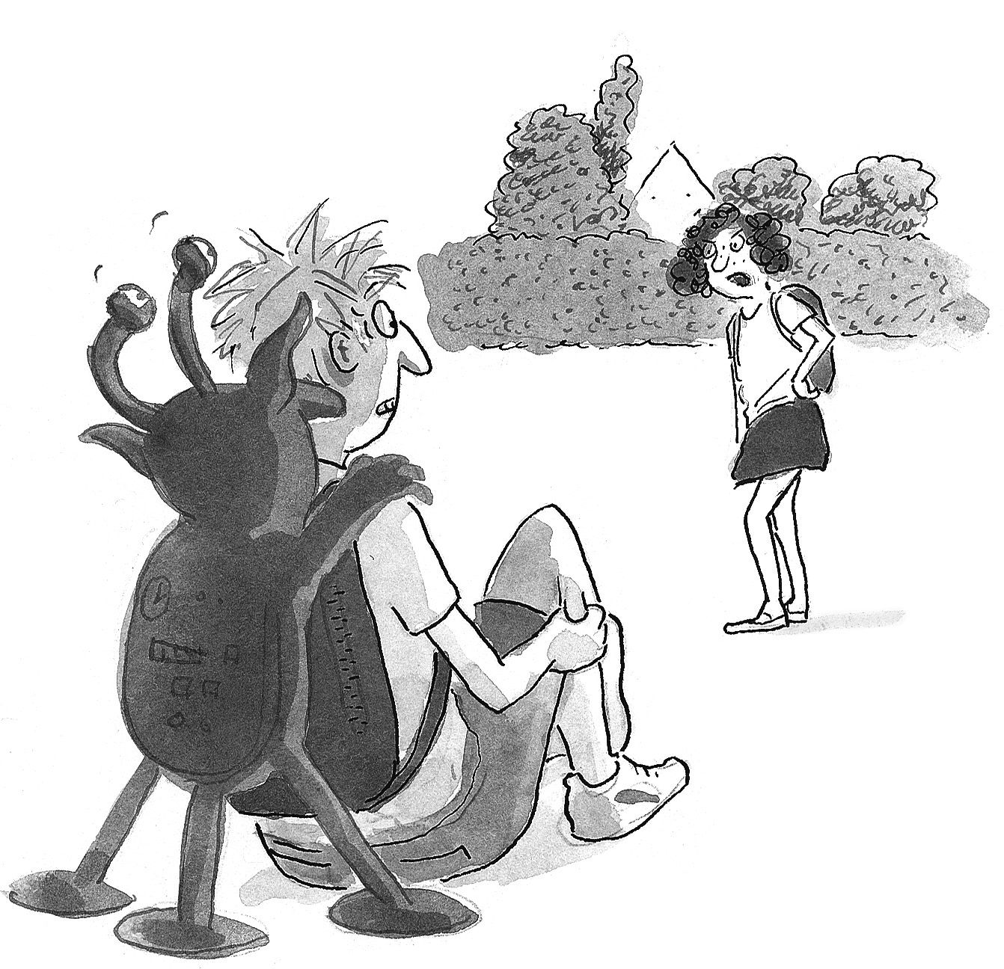

Mit großen Augen hast du mich angesehen, die Hände in die Hüften gestemmt. Erwischt. Mein Herz rutschte in meine Hose. Oder noch tiefer, in meine Socken, in meine Schuhe. Am liebsten wäre ich zusammen mit meinem Herz im Erdboden versunken.
»Sag mal, was soll das?«
Fünf Worte. Von dir an mich. Jetzt konnte ich wenigstens sicher sein, dass du von meiner Existenz wusstest. Wenn das kein Fortschritt war! Andererseits hatte deine Stimme nicht gerade freundlich geklungen.
»Was soll was?«, fragte ich zurück, um Zeit zu gewinnen.
»Du verfolgst mich.«
»Ich?«
Ich schob mein Kinn zurück und zog die Augenbrauen nach oben. Das war der Paul-Unschuldsblick, den ich vor dem Spiegel geübt hatte und der bei meinen Eltern immer zog. Aber nicht bei dir.
»Nee, ich meine natürlich den Alien, der eben hinter dir gelandet ist.«
Es hätte nicht viel gefehlt und ich hätte mich umgedreht.
»Klar meine ich dich«, hast du gerufen. »Ich habe dich in den Seitenspiegeln der Autos gesehen. Heute Morgen auch schon! Bist du ein Spanner?«
Verdammt. In meinem Handbuch für Junior-Detektive wurde doch ausdrücklich vor Schaufensterscheiben und Spiegeln aller Art gewarnt! Mir fiel absolut nichts ein, das ich zu meiner Verteidigung hätte sagen können. Also drehte mich um und trottete mit hängenden Schultern in die entgegengesetzte Richtung davon. Super Abgang, ich weiß.
Ich stellte mir vor, wie ich freiwillig in ein blinkendes UFO einstieg, um auf einem anderen Planeten ein neues Leben anzufangen. Vielleicht würde ich ein nettes Alien-Mädchen kennenlernen, mit Antennen statt Locken auf dem Kopf – irgendjemanden, vor dem ich mich nicht so schrecklich blamieren würde.
Ich kann nicht erklären, warum ich plötzlich umdrehte, um dir doch wieder nachzulaufen. Möglicherweise war mir jetzt eh alles egal. Wenn du mich sowieso für einen Spanner hieltst, konnte ich mich auch wie einer benehmen.
Wenigstens hatte ich aus meinem Fehler gelernt: Dieses Mal lief ich auf der anderen Straßenseite. Der Rest des Heimwegs wäre nicht weiter erwähnenswert, hättest du nicht kurz vor unserer Straße wieder angefangen, deinen Rucksack auszuräumen – dieses Mal mitten auf dem Gehweg.
Ich traute meinen Augen kaum: Wie schon am Morgen hast du das ganze Zeug fein säuberlich neben dir aufgereiht und dabei leise mit dir selbst gesprochen. Vorsichtig rückte ich näher, bis ich hören konnte, was du gesagt hast. Es war nur ein Wort: Check. Immer wieder Check, Check, Check.
Na klar! Jetzt kapierte ich, worum es ging! Du wolltest sichergehen, dass du auch nichts vergessen hattest. Es hätte zwar mehr Sinn gemacht, wenn du das direkt vor der Schule getan hättest, aber trotzdem war ich begeistert. (Wobei ich es höchstwahrscheinlich auch genial gefunden hätte, wenn du eine Kniebeuge gemacht hättest. Ich war so hin und weg, dass ich einfach alles toll fand.) Aber mal im Ernst: Du ahnst gar nicht, wie viele Klassenbucheinträge ich schon kassiert hatte, weil ich wichtiges Schulzeug irgendwo liegen gelassen hatte. Zugegeben, das ein oder andere Heft hatte ich möglicherweise absichtlich vergessen, weil ich meine Hausaufgaben nicht gemacht hatte. Trotzdem war ich ehrlich beeindruckt und konnte nicht anders, als von meinem Versteck aus zu rufen: »Geniales System!«
Du hast über deine Schulter geguckt und dabei eher erschrocken als ärgerlich ausgesehen. Aber nur im ersten Moment, dann hast du die Augenbrauen zusammengezogen und gerufen: »Leute auszuspionieren, gehört sich nicht!«
Blitzschnell hast du deine Sachen zusammengepackt, obwohl du, soweit ich das beurteilen konnte, noch nicht fertig warst. Natürlich hattest du recht. Es gehört sich wirklich nicht, Leute auszuspionieren. Aber ich konnte ja schlecht zugeben, dass ich mich in dich verknallt hatte. (Und zählte das überhaupt als Grund?)
Sefa hätte bestimmt gewusst, was man in so einer Situation sagte. Ich schloss die Augen und stellte mir meinen besten Freund vor. Es war, als würde ein bisschen von seinem Mut auf mich übergehen. Deshalb bin ich auch hinter dem Auto hervorgekommen.
»Ich will später mal Detektiv werden«, erklärte ich. »Dafür muss ich trainieren. Ich kann ja nicht warten, bis jemand ermordet wird.« Weil du nichts gesagt hast, redete ich einfach weiter. »Vielleicht geh ich aber auch als Agent zum Geheimdienst, zum BND oder so.«
»BND?«, hast du gefragt. »Zum Bund Nerviger Dorftrottel? Die nehmen dich bestimmt sofort auf.«
Das saß. Spätestens jetzt hätte mir klar werden müssen, dass ich nie im Leben wie Sefa sein konnte. Wie sonst auch hätte ich einfach rot anlaufen und mich vom Acker machen sollen. Ich konnte schon spüren, wie meine Wangen heiß wurden.
Aber dann fiel mir etwas ein: Du warst neu in der Klasse! Woher solltest du also wissen, dass ich der schüchterne Ich-mach-mich-dann-mal-vom-Acker-Typ war, der von einer Situation wie dieser völlig überfordert war? Na? Richtig. Du konntest es gar nicht wissen. Du konntest nicht einmal ahnen, dass ich hier nur eine Show abzog. Und das Merkwürdige war, dass mich diese Erkenntnis tatsächlich mutiger machte.
»BND heißt Bundesnachrichtendienst«, erklärte ich. »Das ist ein Geheimdienst, der aufs Ausland spezialisiert ist.« Dann deutete ich auf deine verstreuten Schulsachen. »Dein System könnte übrigens von auch von Geheimdienstmitarbeitern verwendet werden. Die müssen vor einem Einsatz ihre Ausrüstung überprüfen.«
Ich machte eine kleine Pause. »Wobei ein echter Agent das System bestimmt verbessern würde.«
Du hast deinen Kopf schief gelegt, eine Locke fiel in dein Gesicht.
»Verbessern?«, hast du gefragt und die Haarsträhne zurück gepustet. »Was gibt es denn da zu verbessern?«
Deine Stimme klang ganz kühl, als würde es dich kein bisschen interessieren. Aber das tat es natürlich doch.
»Na ja«, sagte ich. »Zu zweit geht es schneller. Einer sagt Federtasche und der andere sagt Check. Das nennt man Teamwork. Agenten arbeiten immer im Team.«
»Ich bin aber kein Agent«, hast du gesagt.
»Dann halt Agentin.«
Wow, wie schlagfertig ich auf einmal war. Am liebsten hätte ich mir selbst auf die Schulter geklopft. Aber das hätte wohl keinen guten Eindruck gemacht. Außerdem musstest du sowieso sofort protestieren.
»Ich bin auch keine Agentin.«
»Stimmt«, sagte ich. »Genau genommen bist du eine Zielperson.«
»Du spinnst ja«, hast du gerufen aber ich konnte genau sehen, wie du ein Lächeln unterdrückt hast. Links und rechts von deinem Mund versteckten sich zwei Grübchen.
»Aber helfen darfst du mir trotzdem.«
Und so kam es, dass wir uns nebeneinander auf den Bürgersteig knieten, um deine Schulsachen auf Vollständigkeit zu kontrollieren.
»Biobuch?«
»Check.«
»Trinkflasche?«
»Check.«
Es ging ziemlich schnell. Und es machte auch ziemlich viel Spaß. In meinem Bauch kribbelte es, als hätte ich gerade eine durchgeschüttelte Flasche Cola in einem Rutsch getrunken. Oder vielleicht eher eine Flasche Sekt, denn ich wurde etwas übermütig.
»Rest Apfelsaft?«
»Negativ!«, rief ich, schraubte die Flasche auf und trank die Apfelsaftpfütze weg. Zur Strafe hast du mir deine Trinkflasche auf den Kopf gehauen, aber nur ganz leicht. Als wir fertig waren, hast du den ganzen Kram ratzfatz noch einmal durchgezählt.
»Du bist wahrscheinlich ziemlich gut in Mathe?«, fragte ich, obwohl ich es natürlich längst wusste. Du hast mit den Schultern gezuckt, was ich viel zu bescheiden fand. Also hakte ich nach: »Was hattest du denn im letzten Zeugnis?«
»Eine Eins«, hast du gesagt. Im gleichen Moment bereute ich meine bescheuerte Frage – denn es war klar, was jetzt kam.

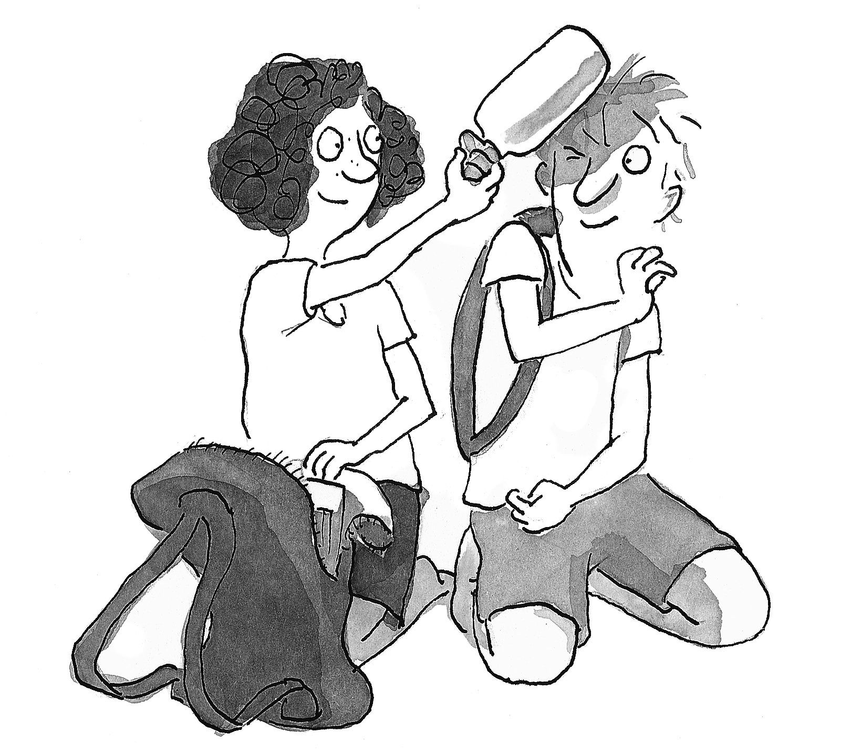

»Und du?«
»Eine Fünf«, murmelte ich. »Plus.«
»Bei euch stehen Plus und Minus mit im Zeugnis?«, hast du gefragt. »Das war an meiner alten Schule anders.«
Ich lenkte ab. »Fest steht, dass ich dieses Halbjahr besser werden muss. Sonst wird es nämlich nichts mit dem Nachtsichtgerät, hat mein Vater gesagt.« (Dass es sonst auch nichts mit der Versetzung wurde, verschwieg ich.)
»Verstehe. Das Nachtsichtgerät brauchst du natürlich für deine zukünftige Arbeit.«
»Klar«, sagte ich. »Und wenn ich diese doofe Allergie nicht hätte, hätte ich schon längst einen Spürhund.«
Das war, wie ich fand, eine sehr geschickte Überleitung zu dir. Ich wollte nämlich viel lieber über dich reden.
»Sind Golden Retriever eigentlich gute Spürhunde?«
Du bist aufgestanden und hast deinen Rucksack aufgesetzt.
»Woher soll ich das wissen?«
»Du gehst doch immer mit Benno spazieren.«
Plötzlich hattest du es ziemlich eilig.
»Wahrscheinlich gehe ich gar nicht mehr mit ihm spazieren.«
»Warum denn das?«
»Sein Frauchen, äh also, sie erlaubt es nicht mehr.«
Das kapierte ich noch weniger. Immerhin wusste ich von meiner Oma, dass diese Lisbeth Burger nicht selbst mit dem Hund spazieren ging. Wahrscheinlich war sie zu alt dafür. Schon ihr Name klang alt, mehr nach Dackel als nach Golden Retriever.
»Benno kommt ihr angeblich immer zu verdreckt vom Spazieren zurück«, hast du erklärt und die Augen verdreht.
»Das ist ja verrückt!«, sagte ich.
»Sehe ich auch so.«
Damit war das Thema für dich erledigt.
»Würde es dir etwas ausmachen vorzugehen?«, hast du gefragt. »Ich laufe lieber allein.«
Klar war ich in dem Moment enttäuscht. Ich hatte natürlich gehofft, dass wir zusammen weitergehen würden.
»Ein Detektiv lässt immer der Dame den Vortritt«, sagte ich. Etwas Ähnliches hatte ich mal aus Sefas Mund gehört. Aber du hast mir nur einen genervten Blick zugeworfen und darauf gewartet, dass ich endlich abzog.
»Na dann«, sagte ich, zuckte mit den Schultern und lief los.

19.
Meine Mutter hatte die unfassbar geniale Idee, das Wochenende für einen gemeinsamen Frühjahrsputz zu nutzen. Nur mein Vater blieb verschont. Er hatte einen Magen-Darm-Virus und konnte nichts anders tun, als mit mozzarella-weißem Gesicht zwischen Bad und Sofa hin und her zu wanken.
Nachdem ich ihm einen Kamillentee gekocht hatte, sollte ich mein Zimmer ausmisten. Meine Mutter stellte mir einen riesigen Pappkarton vor den Schreibtisch. Alles, was ich nicht mehr brauchte, sollte in den Karton. Das war eine richtige Herausforderung, denn ein Detektiv kann alles gebrauchen. (Auch alte Klamotten eignen sich beispielsweise gut zu Tarnzwecken.) Doch da meine Mutter sich nur zufriedengeben würde, wenn der Karton wenigstens halb voll war, blieb mir nichts anderes übrig, als den Kleiderschrank und die Schubladen nach irgendwelchem Zeug zu durchsuchen. Ich warf zwei noch eingepackte Puzzles in die Kiste und ein paar Matchboxautos. Auch meine Yoda-Plüschfigur landete darin.
In Gedanken spielte ich die ganze Zeit unsere Begegnung durch, wie einen Film in Endlosschleife. An die allerkleinsten Details konnte ich mich erinnern. An die Haarlocke in deinem Gesicht. An den lilafarbenen Nagellack auf deinem Daumen. An den Geschmack des Apfelsafts.
Jetzt erst wurde mir so richtig klar, dass ich aus deiner Flasche getrunken hatte! Ich hatte mit meinen Lippen eine Stelle berührt, die du kurz davor mit deinen Lippen berührt hattest. Wahrscheinlich hatte sich dabei ein bisschen von deiner Spucke mit meiner Spucke vermischt. Ich schluckte. So nah war ich einem Kuss noch nie gewesen.
Als die anderen schon längst in ihren Betten lagen und schnarchten, wälzte ich mich hin und her. Ich konnte einfach nicht einschlafen. Zuerst dachte ich, es hätte mit dir zu tun. In Filmen ist es doch immer so, dass die Menschen vor lauter Liebe nicht schlafen können und auch nicht essen wollen, was für mich übrigens kein bisschen nachvollziehbar ist. Wenn man mir Opas Kartoffelpuffer vorsetzt, esse ich wie ein Scheunendrescher, egal ob ich glücklich oder unglücklich verliebt bin! Oder überhaupt nicht, wie die ersten zehn Jahre meines Lebens.
Eine Weile starrte ich den Mond an, dann schloss ich die Augen und begann, Schäfchen zu zählen. Aber jedes Schäfchen, das ich mir vorstellte, hatte ziemlich große Ähnlichkeit mit Yoda, meinem Plüsch-Alien.
Da wurde mir klar, dass nicht du der Grund für meine Schlaflosigkeit warst! Yoda war schuld. Ich konnte ihn genau vor mir sehen, wie er im Pappkarton lag und darauf wartete, von mir gerettet zu werden. Ich stand auf, um mich auf den Weg in den Keller zu machen, dort hatte Tom den Karton für den nächsten Flohmarkt abgestellt.
Du musst wissen, dass einige unserer Holzdielen knarren, wenn man darauftritt. Und du musst auch wissen, dass meine Mutter auf keinen Fall etwas von der nächtlichen Befreiungsaktion erfahren durfte.
»Was einmal aussortiert ist, bleibt auch aussortiert!«, hätte sie gesagt und Widerstand wäre zwecklos gewesen.
Um sie nicht aufzuwecken, wechselte ich zwischen normalen Paulschritten und kleinen Trippelschritten ab. Als ich über die lauteste Diele hinwegsprang, fiel mir auf, dass ich mich gerade genauso bewegte wie du. Trippeln und Hopsen. Hopsen und Trippeln. Wobei du auf der Straße natürlich keinen knarrenden Dielen ausweichen musstest.
Aber vielleicht etwas anderem? Vielleicht Käfern oder Regenwürmern? Für die Theorie sprach, dass du erwiesenermaßen tierlieb warst. Sonst wärst du kaum freiwillig mit Benno spazieren gegangen. Gegen die Theorie sprach, dass ich zwischen deinen Füßen keinen noch so kleinen Käfer und keinen noch so kurzen Regenwurm beobachtet hatte. Ich seufzte. Es war schade, eine Theorie verwerfen zu müssen, bevor sie überhaupt spruchreif war. Aber wenigstens fand ich Yoda sofort. Als ich ihn im Keller aus der Pappkiste zog, blickte er mich vorwurfsvoll an.

20.
Endlich Montag! Ich schwöre, das war mein erster Gedanke nach dem Aufwachen. Unter normalen Umständen hätte ich das als Zeichen dafür genommen, dass ich krank war. Ernsthaft krank. Aber es waren eben ganz und gar keine normalen Umstände.
Auch wenn ich es kaum erwarten konnte, dich zu sehen, ging ich erst um halb acht aus dem Haus. Du warst natürlich längst unterwegs. Aber du hattest mir klargemacht, was du davon hieltst, observiert zu werden: rein gar nichts. Und weil ich es mir nicht mit dir verscherzen wollte, verzichtete ich auf die Beschattung während des Schulwegs.
Das hieß aber nicht, dass ich nicht trotzdem herausfinden wollte, warum du tagein, tagaus den Umweg über die Friedrich-Ebert-Straße gingst. Auf dem Weg zur Schule fiel mir eine Erklärung nach der anderen ein. Weil man Ideen festhalten soll, wann immer sie kommen, setzte ich mich auf eine Mauer und packte meinen Block aus.

Warum nimmt die ZP einen Umweg?

Theorie 1: Die ZP weiß nicht, dass es ein Umweg ist.
Theorie 2: Die ZP macht unterwegs Besorgungen (Post, Supermarkt …).
Theorie 3: Die ZP geht einfach gerne spazieren.
Theorie 4: Die ZP hat einen Grund, der Brüggestraße auszuweichen.

Ich ging die Theorien nacheinander durch. Die Erste konnte ich schon mal vergessen. Wer wie du regelmäßig einen Hund durch die Gegend Gassi führte, musste sich einfach auskennen. Auch die zweite Theorie war draußen, denn so früh hatten noch keine Geschäfte auf. Die dritte Theorie war auch Unsinn: Welches halbwegs vernünftige Kind geht schon gerne spazieren? Demnach war die letzte Theorie am wahrscheinlichsten.
Aber was für einen Grund gab es, einen Bogen um die Brüggestraße zu machen? Eigentlich sprach doch alles für die Straße. Es war nicht nur der kürzeste Weg, sondern auch der schönste: hochgewachsene Bäume, funkelndes Kopfsteinpflaster, bunt gestrichene Häuser. Lass es mich so sagen: Wenn es eine Postkarte von unserem Kaff geben würde, wäre darauf die Brüggestraße bei Sonnenuntergang!
Ich lief gerade an einem besonders hübschen Haus vorbei, zitronengelb mit einem Teich im Vorgarten, als mich Friese, unser Deutschlehrer, überholte. Er saß auf seinem Hollandrad, über seinem Cordsakko trug er eine orangefarbene Warnweste, die ihn wie einen zu schmal geratenen Bauarbeiter aussehen ließ.
Als Friese an mir vorbeifuhr, klingelte er zur Begrüßung und hob die Hand an die Stirn wie ein Matrose. Dann düste er auch schon weiter. Sein kleiner Po hüpfte auf dem Sattel hin und her wie ein Gummiball. Wenn der Friese, der jeden Tag mit dem Rad kam, die Kopfsteinpflasterstraße vermieden hätte – das hätte ich kapiert! Immerhin war es nicht gerade angenehm, wie ein Milchshake durchgeschüttelt zu werden. Aber bei dir sah die Sache doch anders aus! Das dachte ich zumindest …

21.
Hast du manchmal einen Krampf in deinen Lippenmuskeln? Nein? Bist du dir ganz sicher? Wow! Dann hast du mir, als ich völlig verschwitzt im Klassenraum ankam, also echt zugelächelt! Wie kleine Zuckerwürfel sahen deine Zähne aus. Am liebsten wäre ich ewig in der Tür stehen geblieben, um mich von dir anlächeln zu lassen. Aber da räusperte sich jemand hinter mir.
Hmhm. Es war ein tiefes Räuspern, mit einem unterdrückten Huster am Schluss. Das konnte nur Mr Minute sein. (Mit einer Trefferquote von 98 Prozent erkenne ich alle unsere Lehrer an ihrem Räuspern. Das ist eine Berufskrankheit, hervorgerufen durch den ganzen Kreidestaub. Ich wette, dass das Röntgenbild einer Lehrerlunge gegen das einer Raucherlunge ein Witz ist!)
Hmhm, da war es wieder. Ich wollte gerade den Weg freimachen, als Mr Minute mich an der Schulter festhielt.
»Momentchen, Paul«, sagte er, »komm bitte nach der Stunde mal zu mir!«
Das »Bitte« war für den Arsch. Entschuldige, aber ich finde, das ist mit Abstand das Fieseste, was ein Lehrer machen kann: Am Anfang einer Stunde sagen, dass man nach der Stunde zu ihm kommen soll! Wie soll man sich da noch auf das Umrechnen von Einheiten konzentrieren? Das arme Schülerhirn ist doch die ganze Zeit damit beschäftigt zu überlegen, was man nun schon wieder ausgefressen hat.
Das Einzige, was ich von der Stunde mitbekam, war, dass dein Arm die ganze Zeit nach oben gestreckt war, wie ein Laternenpfahl. Mr Minute konnte fragen, was er wollte: Du wusstest die Antwort!
Ja, zeig es ihm!, dachte ich. Ehrlich gesagt, war ich ganz schön stolz auf dich – und das war merkwürdig, weil deine Rechenkünste ja gar nichts mit mir zu tun hatten.
Am Ende der Stunde packte ich im Schneckentempo meine Sachen zusammen. Sefa nickte mir aufmunternd zu, dann zog auch er ab. Das war mir nur recht. Es musste ja nicht jeder hören, was Mr Minute so Dringendes mit mir zu besprechen hatte. Ausgerechnet du hast dir aber jede Menge Zeit gelassen. Wie immer hast du jede Bleistiftmiene kontrolliert, bevor du die Stifte in die Federmappe geschoben hast. Nachdem Mr Minute mir den zehnten ungeduldigen Blick zugeworfen hatte, blieb mir nichts anderes übrig, als zu ihm nach vorne zu gehen. Und du würdest meine Standpauke live miterleben, na bestens!
»Paul, wir hatte doch vereinbart, dass du zum Förderunterricht kommst.«
Ach so. Darüber wollte er also mit mir quatschen. Ich war ziemlich erleichtert.
»Ähm, mir ging es nicht so gut«, begann ich.
Mr Minute atmete schwer aus. »Was hattest du denn?«
Alles, was mir in dem Moment einfiel, war mein Vater, der das Wochenende im Badezimmer verbracht hatte.
»Durchfall«, murmelte ich.
»Was?«, fragte Mr. Minute.
»Durchfall«, murmelte ich ein zweites Mal, genauso leise. Trotzdem hatte er mich verstanden.
»Ach so!«, rief, nein, schrie, nein, brüllte Mr Minute geradezu: »Du hattest Durchfall!«
Ich zuckte zusammen.
»Dafür musst du dich doch nicht schämen.«
Doch, das musste ich. Sogar sehr. Zwar war ich in diesen Dingen kein Profi wie Sefa, aber trotzdem wusste ich eines: Ein Typ, der am frühen Morgen seine MagenDarm-Funktion diskutierte – noch dazu mit seinem Mathelehrer, war nicht gerade anziehend.
Ich schielte in deine Richtung. Ohne mit der Wimper zu zucken, hast du den Reißverschluss deiner Federtasche zugezogen, dann bist du aufgestanden und rausmarschiert. Als ich wieder zu Mr Minute sah, bemerkte ich, dass es in seinem Gesicht zuckte. Ein Schlaganfall, war mein erster Gedanke. Mein Lehrer hat einen Schlaganfall! Schnell, jemand muss den Notarzt rufen! Aber dann wurde mir klar, dass es ein Lachanfall war. Ich spürte, wie ich sauer wurde.
»Was ist denn so lustig, Herr Siebert?«
»Nichts«, sagte er mit bebendem Schnurrbart. »Einigen wir uns einfach darauf, dass du ab jetzt zum Förderunterricht kommst? Oder willst du in Mathe durchfallen?«
Ich konnte es nicht fassen. Mr Minute hatte einen Witz gerissen. Den ersten in diesem Jahr. Und wahrschein-lich blieb es auch der letzte. Aber so schlecht, wie der Witz war, war das nicht weiter tragisch.
Ich hatte es eilig, nach draußen zu kommen, so eilig, dass ich dich im Flur über den Haufen rannte. Volltreffer, dachte ich. Bestimmt war ich in deinen Augen jetzt nicht bloß der Mathe-Loser, sondern auch ein absoluter Bewegungslegastheniker.

22.
»In einer Schtunde treffen wir unsch zum Federball in der Friedmannsschtraße.«
Sefa klang, als hätte er zehn Schokoküsse im Mund. Und ein bis zwei Doppelwhopper.
»Was zur Hölle isst du da?«, fragte ich.
»Baklava«, schmatzte Sefa durchs Telefon, »von meiner Oma. Sie sagt immer: Çok incesin.«
»Tschok was?«
»Dass ich sehr dünn bin.«
»Na, wenn sie meint«, sagte ich.
Du musst wissen, dass Sefas Oma die dickste Frau ist, die ich kenne. Sie sieht aus wie ein Sofa, sehr groß, sehr gemütlich und bunt geblümt. Das darf man Sefa aber nicht sagen. Er ist davon überzeugt, dass seine Oma einfach nur schwere Knochen hat. Zu Übungszwecken hatte ich sie vor Kurzem beim Einkaufen beschattet. Ich wollte herausfinden, woher ihr Übergewicht kommt. Aber es waren nur kiloweise Auberginen und Paprika in ihrem Einkaufswagen gelandet, deshalb war mir die Sache schnell langweilig geworden. Der Gedanke an mein letztes Beschattungsobjekt ließ mich an mein jetziges denken: an dich.
Mir kam eine Idee – und bevor ich darüber nachdenken konnte, hatte ich sie auch schon ausgesprochen.
»Vielleicht frage ich Tessa, ob sie mitspielen will.«
Sefa täuschte einen Erstickungsanfall vor.
»Da bleibt mir doch glatt eine Walnuss im Hals stecken!«, rief er. »Du willst deine Angebetete fragen, ob sie mitspielen will? Ich. Fass. Es. Nicht.«
»Blöde Idee?«, fragte ich ziemlich unsicher.
»Ach was, geniale Idee!«, rief Sefa. »Eine Idee, die den Nobelpreis verdient. Es gibt nur eine Frage.«
»Und die wäre?«
»Warum hast du die Idee erst jetzt?«
»Haha«, machte ich und klärte Sefa darüber auf, dass Albert Einstein seinen Nobelpreis auch erst mit Anfang vierzig bekommen hatte.
»Dann hast du ja noch ein paar Jährchen«, sagte Sefa.
»Ein paar Jahrzehntchen«, verbesserte ich ihn und legte auf.
In dem Moment wurde mir klar, dass ich aus der Sache nun nicht mehr herauskam. Sefa wusste, was ich vorhatte. Wenn ich nicht wollte, dass er mich vor den anderen Jungs blamierte, musste ich dich fragen. Schon beim Gedanken daran wurde mir schwindlig. Wie hoch standen meine Chancen? Ich befahl mir, mit dem Grübeln aufzuhören, weil mein Mut dadurch zur Rosine schrumpfte. Ich würde jetzt sofort zu dir rübergehen. Schlicht und einfach.
Vorher machte ich einen Abstecher ins Bad, um meine Frisur in Form zu bringen. Dann angelte ich mir die Jeans mit dem Loch am Knie aus dem Wäschekorb. Die Hose war zwar ein bisschen schmutzig, aber sie brachte mir auch bei Klassenarbeiten immer Glück. (Nur in Mathe hatte sie bisher versagt.) Bevor ich aus dem Haus ging, packte ich nicht nur meinen, sondern auch Toms Federballschläger ein. Nur für den Fall. Kurze Zeit später sollte es sich als sehr praktisch erweisen, dass ich zwei Schläger dabeihatte. Wenn auch auf ganz andere Art als erhofft. Denn ich benutzte sie, um Sefa von beiden Seiten eins überzubraten. Glaub mir, er hatte es verdient.

23.
Eine Schauspielerin in einem alten Schwarzweißfilm. Daran musste ich denken, als ich dich im Garten liegen sah, mit einer überdimensionalen Sonnenbrille auf der Nasenspitze und einem alten Hut auf dem Kopf, neben dir ein Limoglas mit Eiswürfeln und Strohhalm. Nur das Comicheft in deiner Hand passte nicht ganz ins Bild. Als ich näher kam, sah ich, dass es »Asterix« war. Ausgerechnet. Asterix-Comics waren was für besonders Kluge. Womit ich sagen will: Ich verstehe die Witze einfach nicht. Das erinnerte mich daran, dass du auch in Mathe viel besser warst als ich. Bestimmt würdest viel lieber mit jemandem Federball spielen, der nebenbei die Flugbahn des Balls analysierte.
Mein Mut war mittlerweile nur noch so groß wie das Staubkorn auf einer Rosine. Die Mission musste abgebrochen werden – sofort, auf der Stelle. Ich würde auf dem Absatz kehrtmachen und an eurem Zaun entlang schlendern, als ob ich etwas ganz anderes vorhätte.
Zum Beispiel Brot kaufen. Oder einen Brief zur Post bringen. Oder mir einfach mal ein bisschen die Beine vertreten.
Ich hatte schon den Kopf gedreht, als ich eine schreckliche Entdeckung machte. Keine fünf Meter entfernt standen die Jungs: Sefa, Leo, Mark und Marks ätzender Cousin Daniel. Halbherzig versuchten sie, sich hinter einer Mülltonne zu verstecken. Zu viert.
Das konnte doch nicht wahr sein! Da zog ich Sefa einmal ins Vertrauen und ihm fiel nichts Besseres ein, als die Sache sofort auszuplaudern und dann auch noch mit der ganzen Gang anzurücken! Daniel hatte mir gerade noch gefehlt – er war so etwas wie der fiese Lukas unserer Parallelklasse. Fest stand: Vor diesen vier Augenpaaren konnte ich auf keinen Fall einen Rückzieher machen. Ich holte tief Luft und räusperte mich.
»Hallo Tessa«, sagte ich mit der Stimme einer Gummiente.
Du hast dich aufgesetzt und »Oh« gesagt. Einfach nur »Oh«. Ich kratzte mich am Kopf. Was hatte dieses »Oh« zu bedeuten? »Oh, wie schön, dass du da bist?« oder »Oh mein Gott, was willst du denn hier?« Zum Glück folgten noch ein paar Wörter, die absolut perfekt waren, nämlich: »Komm doch rein.« Und genau das tat ich.
Ich weiß noch, dass der Griff des Gartentors so kalt war wie ein Eiszapfen. Unter meinen Füßen konnte ich die Kieselsteine fühlen, als hätten meine Turnschuhe keine Sohlen. Und dann stand ich direkt vor dir. In den Gläsern deiner Sonnenbrille konnte ich mein eigenes Spiegelbild sehen. Offenbar hatte das Haargel versagt.
»Hast du die Hausaufgaben schon gemacht?«, hast du gefragt. Eigentlich ist dieser Satz ganz weit oben in den Top Five der nervigsten Fragen der Welt. Aber aus deinem Mund klang er merkwürdigerweise wunderbar.
Hatte ich meine Hausaufgaben schon gemacht? Ich beschloss, sicherheitshalber zu nicken.

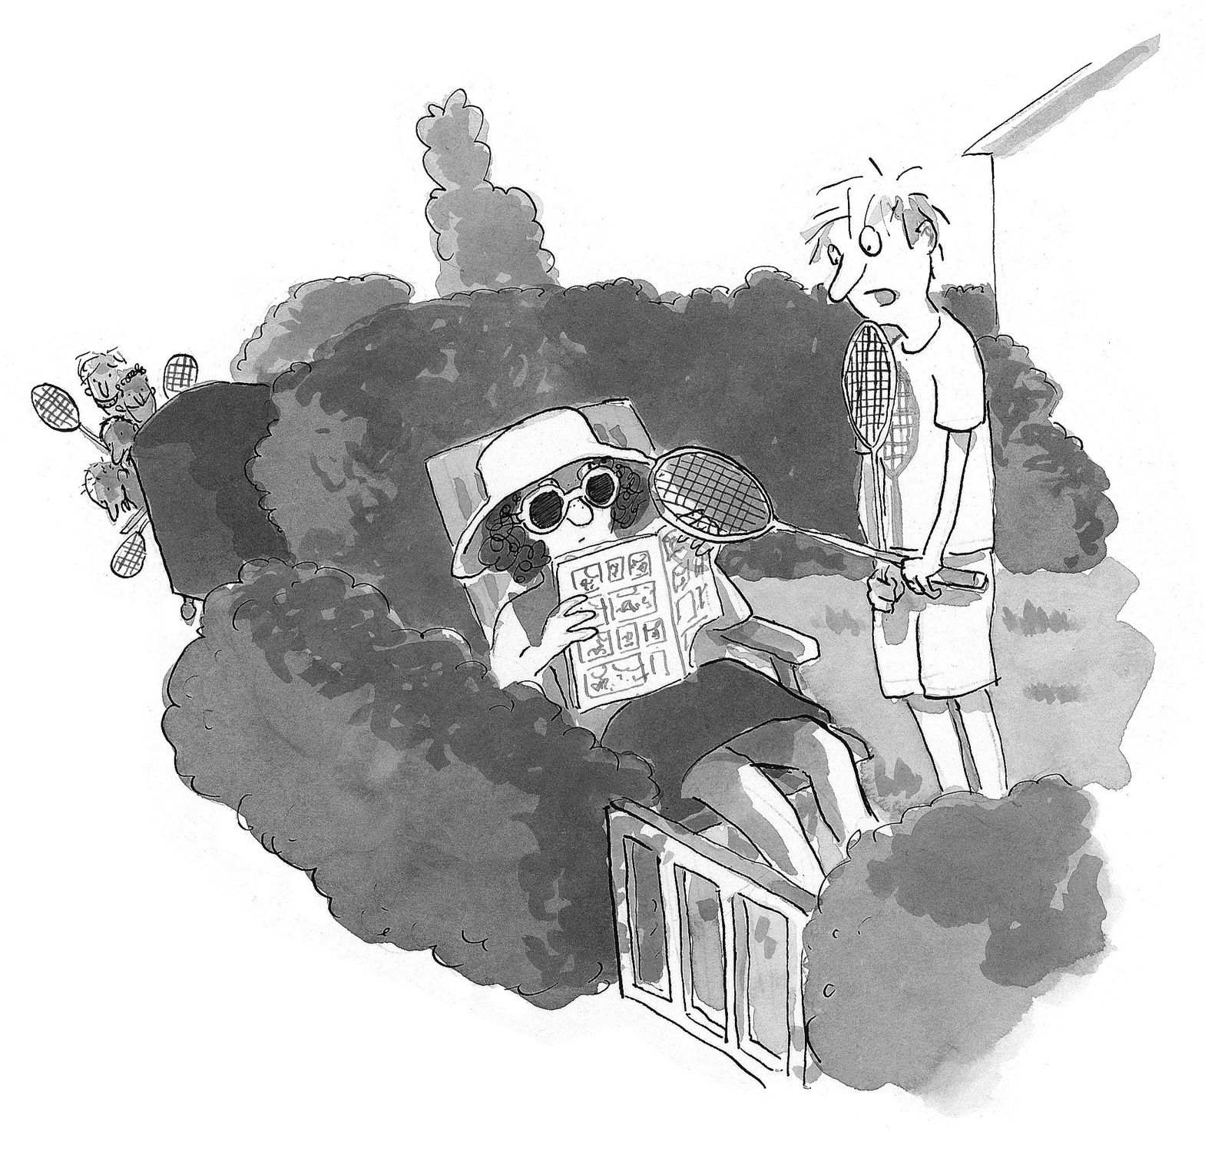

»Ich auch«, hast du geseufzt. »An meiner alten Schule hatten wir viel mehr auf. Außerdem gab es zusätzliche freiwillige Hausaufgaben.« Du hast so begeistert geguckt, als ob es eigentlich um zusätzliche Freistunden ging. Ich befürchtete, dass du mir als Nächstes verraten würdest, dass du auch freiwillig Strafarbeiten gemacht hattest.
Ich trat von einem Bein auf das andere und überlegte, wie ich das Thema geschickt wechseln konnte. Denn ein Gespräch über Schule war mir ungefähr so lieb wie ein Gespräch über eingewachsene Fußnägel.
Hinzu kam, dass ich aus den Augenwinkeln sehen konnte, wie die Jungs langsam näher rückten. Wenn du noch lange weiter so geredet hättest, wärst du sofort zur Streberqueen gekürt worden. Ich musste dich also so schnell wie möglich dazu bringen, die Klappe zu halten.
Was tut ein Macho wie James Bond in so einem Moment? Na klar, er lehnt sich vor, umschlingt seine Angebetete mit beiden Armen, reckt den Hals und drückt ihr einen Kuss auf den Mund.
Aber ich war nicht 007. Also fing ich an zu stammeln: »Wir spielen gleich eine Runde Federball. Und, also, ich meine, ähm, also, wenn du mitmachen willst, also, ähm, was ich sagen will: Ich habe noch einen Schläger.« Dabei winkte ich mit dem Schläger in der Luft herum wie ein Verkehrspolizist an seinem ersten Tag.
Hinter deinen Sonnenbrillengläsern leuchtete etwas.
»Wo denn?«, hast du gefragt. Das fand ich seltsam, denn der Schläger war ja nicht zu übersehen.
»In meiner Hand?!«
»Ich meine, wo ihr spielt.«
»Ach so«, sagte ich. »In der Friedmannstraße. Die ist ...«
»Ich weiß, wo die Friedmannstraße ist«, hast du mich unterbrochen. Das Leuchten hinter deiner Sonnenbrille verschwand. Du hast dich zurück in den Liegestuhl fallen lassen und gesagt: »Tut mir leid, aber ich habe keine Zeit.«
Ich hatte diesen plötzlichen Umschwung noch nicht verarbeitet, als ich hinter mir das Lachen hörte. Ein boshaftes Meckern. Es kam von Daniel, gar keine Frage. Daniel freut sich immer sehr, wenn bei anderen etwas schiefläuft. Noch mehr freut er sich, wenn er das, was schiefgelaufen ist, weitererzählen kann. Ich wusste also genau, was er am nächsten Tag im Schulhof zum Besten geben würde. Eine schauspielerische Einlage mit dem Titel »Paul bekommt eine Abfuhr«.
Mir wurde heiß. Aber nicht, weil ich mich schämte, sondern weil ich sauer war. Auf Daniel natürlich und auf Mark, weil er so einen bescheuerten Cousin hatte, und bestimmt auch auf Sefa, weil er die Jungs überhaupt erst angeschleppt hatte. Aber blöderweise ließ ich alles an dir aus.
»Ach ja«, sagte ich. »Du bist ja immer sehr beschäftigt.« Ironie habe ich von Tom gelernt. (Genauso wie Rülpsen auf Kommando.)
»Wie meinst du das?«
Deine Stimme ließ mich an das Schweizer Taschenmesser meiner Mutter denken. So scharf klang sie. Ich bildete mir ein, hören zu können, wie die Jungs auf der Straße die Luft anhielten.
»Du bist beschäftigt mit Trippeln und Hopsen«, sagte ich. »Und mit Umwege Gehen. Ach, und mit dem Kontrollieren von Schulsachen natürlich auch.«
Ohne zu kapieren, worum es ging, brachen die Jungs in lautes Lachen aus. Spätestens jetzt hattest du mitgekriegt, dass ich nicht allein war. Leider.
»Meiner Meinung nach solltest du auch besser vielbeschäftigt sein«, hast du laut und deutlich gesagt und eine kleine Kunstpause gemacht. »Und zwar mit Mathe- lernen.«
In deiner Stimme schwangen viele Stimmen mit, die von meiner Mutter, die von meinem Vater und natürlich auch die Stimme von Mr Minute. Wahrscheinlich flippte ich deshalb so aus. Du hattest meinen wunden Punkt entdeckt und nicht nur deinen Finger, sondern deine ganze Faust daraufgelegt, oder sollte ich sagen: reingebohrt?! Ausgerechnet jetzt begann Daniel, anerkennend durch die Zähne zu pfeifen. Das konnte ich nicht auf mir sitzen lassen.
»Ist dein Gehüpfe eigentlich eine offizielle Disziplin bei der Freak-Olympiade?« Ich formte meine Hände vor dem Mund zum Trichter und spielte Kommentator. Der Gedanke an die Jungs feuerte mich an.
»Tessa Huchel nimmt die Startposition ein. Auf die Plätze, fertig, und schon hüpft sie los, über die Straße. Mit einem Tempo, das sich gewaschen hat.«
Und damit begann ich, wie verrückt durch den Garten zu hopsen und zu trippeln. Wie ein Balletttänzer, der sich auf ein Trampolin verirrt hat. In diesem Moment war ich kein bisschen besser als Daniel, aber das war mir egal.
Irgendwann bist du aufgesprungen. Der Hut rutschte von deinem Kopf und fiel ins Gras.
»Ich wasch dir auch gleich eine!«, hast du gerufen.
»Wasch ihm zwei!«, mischte Daniel sich ein.
Mit zu Fäusten geballten Händen bist du auf mich zugegangen. Vorsichtshalber trat ich den Rückzug an. Als ich auf dem Bürgersteig und damit in Sicherheit war, wurde mir klar, wie verdammt schief das alles gelaufen war. Das war der Moment, in dem ich Sefa mit den Schlägern eins überbriet. Links und rechts, wenn auch nicht besonders fest. Aber mal ehrlich: Ohne ihn wäre es nie so weit gekommen.

24.
»Tut mir leid.«
»Schon gut.«
»Tut mir echt total leid.«
»Ich habe doch gesagt, ist schon OK.«
Leider fand dieses Gespräch nicht zwischen dir und mir statt, sondern zwischen Sefa und mir. Wir saßen in Linettas Eiscafé und teilten uns einen Kirschbecher. Nach dem Reinfall mit dir war mir die Lust auf Federball vergangen und Sefa hatte mich zu einem Eis eingeladen. Leo, Mark und Daniel hatten wir erfolgreich abgeschüttelt.
»Ich dachte, dass wir so etwas wie dein moralischer Beistand sein können«, erklärte Sefa. Ihm war anzusehen, dass er es bedauerte, die Jungs angeschleppt zu haben.
Ich winkte ab. »Die Hauptsache ist, dass du nicht auch noch den fiesen Lukas gefragt hast, ob er vorbeikommen will.«
»Ehrlich gesagt, hatte er nur keine Zeit.« Sefa unterdrückte ein Grinsen. »Sag mal, Paul, wie bist du eigentlich auf den Quatsch mit dem Gehüpfe gekommen? Hast du das aus dem Fernsehen? Mann, du müsstest dir mal wieder eine Dröhnung Avrupa verpassen.«

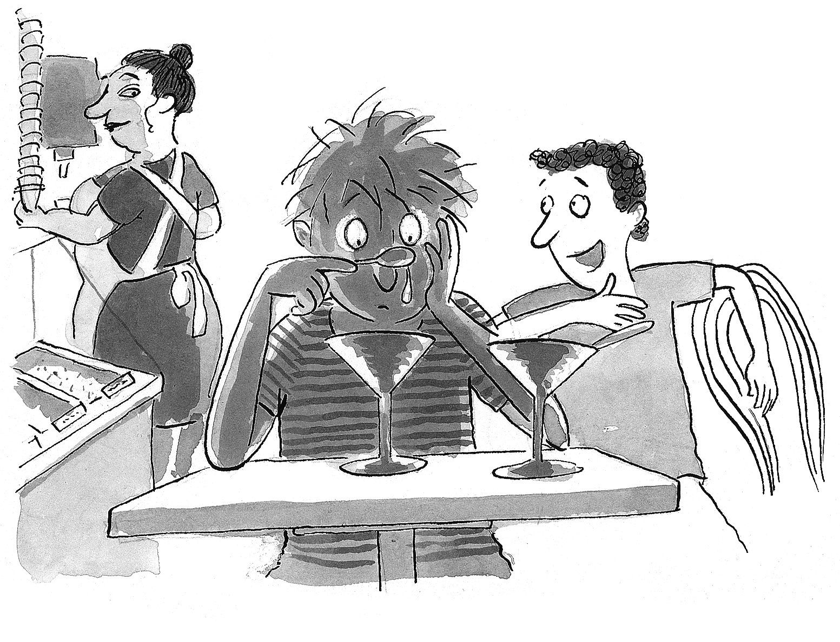
Wenn bei Sefa zu Hause ausnahmsweise einmal kein Fußball lief, war der Sender Avrupa eingeschaltet und ein türkisches Musikvideo nach dem anderen flimmerte über den Bildschirm. Ganze Nachmittage hatten Sefa und ich vor dem Fernseher verbracht, weil er mir unbedingt das neue Video von irgendeiner Ebru zeigen wollte, das laut Sefa »heiß, heißer, am heißesten« war.
Ich zuckte mit den Schultern, hob die silberne Eisschale an und ließ die Kirschpfütze direkt in meinen Mund laufen. Ich musste nachdenken. Sefa ging also davon aus, dass ich völligen Unsinn erzählt hatte. Bestimmt waren die anderen genauso ahnungslos. Na klar, die waren dir ja auch nicht hinterhergeschlichen. Und in den Pausen, auf dem Schulhof, hast du ja meistens herumgestanden wie ein ausgestopftes Tier.
Sie konnten auch nicht sehen, wie du gezittert hast, als ich das mit der Freak-Olympiade gesagt hatte. Deine Wangen waren ganz blass geworden und dein Mund dünn wie ein Strich. Ich wurde das Gefühl nicht los, dich bei irgendetwas erwischt zu haben – ohne dass ich auch nur die leiseste Ahnung hatte, wobei. Wie auch immer: Ich würde kein Wort mehr über deine merkwürdigen Angewohnheiten verlieren, so viel stand fest.
Ich war noch ganz in meine Gedanken vertieft, als Sefa von seinem Hocker rutschte und zu Linetta ging. Er flüsterte ihr irgendetwas ins Ohr, dabei fuchtelte er wild mit den Händen in der Luft herum. (Sefa ist der Meinung, dass man einen »echten« Italiener an seiner Gestik erkennt.)
Zurück an unserem Platz, klatschte Sefa zwei weiße Kärtchen neben mir auf die Theke. Die Karten hatten einen türkisblauen Rand, in der Ecke unten links saß ein Pinguin mit einer Waffel in der Hand.
»Eisgutscheine?«, fragte ich.
Ein Honigkuchenpferd, das gerade die Honigkuchenweltmeisterschaft gewonnen hatte, konnte nicht breiter grinsen als Sefa.
»Für deine Angebetete«, sagte er und spitzte die Lippen zum Kussmund.
»Ich verstehe nicht«, begann ich.
»Deine Angebetete hätte dich vorhin doch am liebsten gevierteilt. Du musst dich also bei ihr entschuldigen. Genauso wie ich mich bei dir.« Sefa sprach so langsam, als hätte er einen Vollpfosten vor sich.
Seine Idee war folgende: Zur Wiedergutmachung schenkte er mir die Eisgutscheine – die ich wiederum an dich weiterschenkte, ebenfalls als Wiedergutmachung.
»Damit herrscht wieder Friede, Freude, Eierkuchen. Comprende?«
Ich nickte und schob die Karten in meine Hosentasche.
Als es ans Bezahlen ging, kratzte Sefa seine letzten Centstücke zusammen. Jetzt war ich es, der ein schlechtes Gewissen bekam. Sefa war immer knapp bei Kasse.
»Ein Gutschein hätte vielleicht auch gereicht, als Entschuldigung«, sagte ich.
Sefa schüttelte den Kopf.
»Paul, ich habe dafür doch kein Geld ausgegeben«, sagte er und schnalzte mit der Zunge. »Linetta hat sie mir natürlich geschenkt.«
Sprachlos folgte ich ihm auf die Straße, wo ich ihn prompt zur Rede stellte. Das Verhör dauerte etwa eine halbe Stunde. Dann gab Sefa alles zu. Er hatte behauptet, dass er heute wegen mir eine Fünf kassiert hatte. Weil er angeblich so freundlich gewesen war, mich bei einer Physikarbeit abschreiben zu lassen. Dabei hatten wir noch gar kein Physik!
»Da wollte Linetta mich natürlich trösten«, sagte Sefa unschuldig lächelnd. Mir blieb die Spucke weg.
»Sie hat mir übrigens geraten, mich in Zukunft neben jemand anderen zu setzen«, sagte Sefa und strubbelte mir durchs Haar. »Aber keine Sorge, ich lasse meinen besten Freund nicht im Stich!«

25.
Wohin ich in den nächsten Tagen auch ging, immer hatte ich die Eisgutscheine dabei. Ich wartete auf einen geeigneten Moment, um sie dir zu schenken. Aber dieser Moment kam einfach nicht. Dabei war der Mai so sonnig wie nie und es herrschte damit allerbestes Eiswetter.
Je mehr Zeit verstrich, desto unsicherer wurde ich. Woher sollte ich wissen, ob du Eis überhaupt mochtest? Konnte doch sein, dass du eher eine Chipsesserin warst. Oder ein Popcornfan. Um das herauszufinden, begann ich wieder, dein Haus zu oberservieren. Wenn dein Vater vom Einkaufen nach Hause kam, stand ich mit meinem Fernglas am Küchenfenster. Meistens schleppte er Tüten, aus denen Baguettestangen, Bananen und Lauch heraus guckten. Eine Eispackung konnte ich nicht entdecken.
Irgendwann riss Sefa der Geduldsfaden und er verlangte die Kärtchen zurück. Ich glaubte, nicht richtig zu hören.
»Du hast ja doch keine Verwendung dafür!«, sagte Sefa beleidigt.
»Geschenkt ist geschenkt«, protestierte ich.
»Korkak«, sagte Sefa.
»Was?«
»Ich meine: Du hast doch nur Schiss.«
Natürlich hatte Sefa Recht. Was ich abzog, war wirklich eine reine Verzögerungstaktik. Aber mal im Ernst, zwei Eisgutscheine sind als Entschuldigung doch ziemlich läppisch, oder? Ich wollte mir etwas Besseres einfallen lassen.
Weißt du, was seltsam ist? Die besten Ideen hat man immer dann, wenn man am wenigsten damit rechnet. Du glaubst mir nicht? Dann kommt hier der Beweis:
An einem Abend, an dem nichts Spannendes im Fernsehen lief, ließ ich mich von meinem Vater dazu überreden, mit ihm Kataloge anzugucken. Heimwerker-kataloge, um genau zu sein. Ich hatte die zweifelhafte Ehre, die Natursteine für unsere neue Terrasse auszusuchen. Wie du dir vorstellen kannst, war das so aufregend wie ein ausgedehnter Sonntagsspaziergang.
»Was hältst du davon?«, fragte mein Vater und deutete auf einen Stein mit grauen Schlieren, der mich an seine Haarfarbe erinnerte. Aber das konnte ich ihm ja schlecht sagen.
»Eigentlich fände ich Kopfsteinpflaster am schönsten«, sagte mein Vater und lächelte verträumt. Was jetzt kam, kannte ich schon: Er begann von Tallinn zu schwärmen, wo er mal ein halbes Jahr studiert hatte. In Estland hatte mein Vater nicht nur gelernt, wie man perfektes Sauerkraut zubereitet, er hatte sich auch in die Altstadt verliebt. Angeblich war das Kopfsteinpflaster in den Gassen an manchen Stellen kugelrund und massierte die Fußsohlen, wenn man darüber lief. Besonders angenehm stellte ich mir das ja nicht vor.
»So wie diese Steine hier«, sagte mein Vater und deutete auf ein Foto im Katalog. Ich sah nicht mal richtig hin. Denn in dem Moment, als sein Finger das Papier berührte, machte es Klick. Ich konnte geradezu hören, wie in meinem Kopf ein Schalter gedrückt wurde und mir ein Licht aufging.
Eigentlich war es sogar ein Doppelklick, nein, ein Dreifachklick, weil ich mit einem Mal drei Sachen wusste. Erstens wusste ich, warum du den Umweg zur Schule gingst. Zweitens wusste ich, warum du nicht mit uns Federball spielen wolltest. Und drittens wusste ich, wie ich mich bei dir entschuldigen würde. Wenn das kein Durchbruch war!
Ich soll endlich mit meinen Ideen herausrücken? Mann, du bist echt genauso ungeduldig wie ich. Denn auf einmal konnte ich es gar nicht mehr abwarten, dir wieder zu begegnen und mich endlich zu entschuldigen. Ich konnte es einfach nicht länger ertragen, von dir ignoriert zu werden. Wobei, so richtig ignoriert, hast du mich eigentlich nicht. Wenn man jemanden ignoriert, wirft man ihm keine gefrierfachkalten Blicke zu. Dann guckt man einfach durch denjenigen durch, als wäre da nichts als Luft. Bestimmt ist das noch schlimmer.

26.
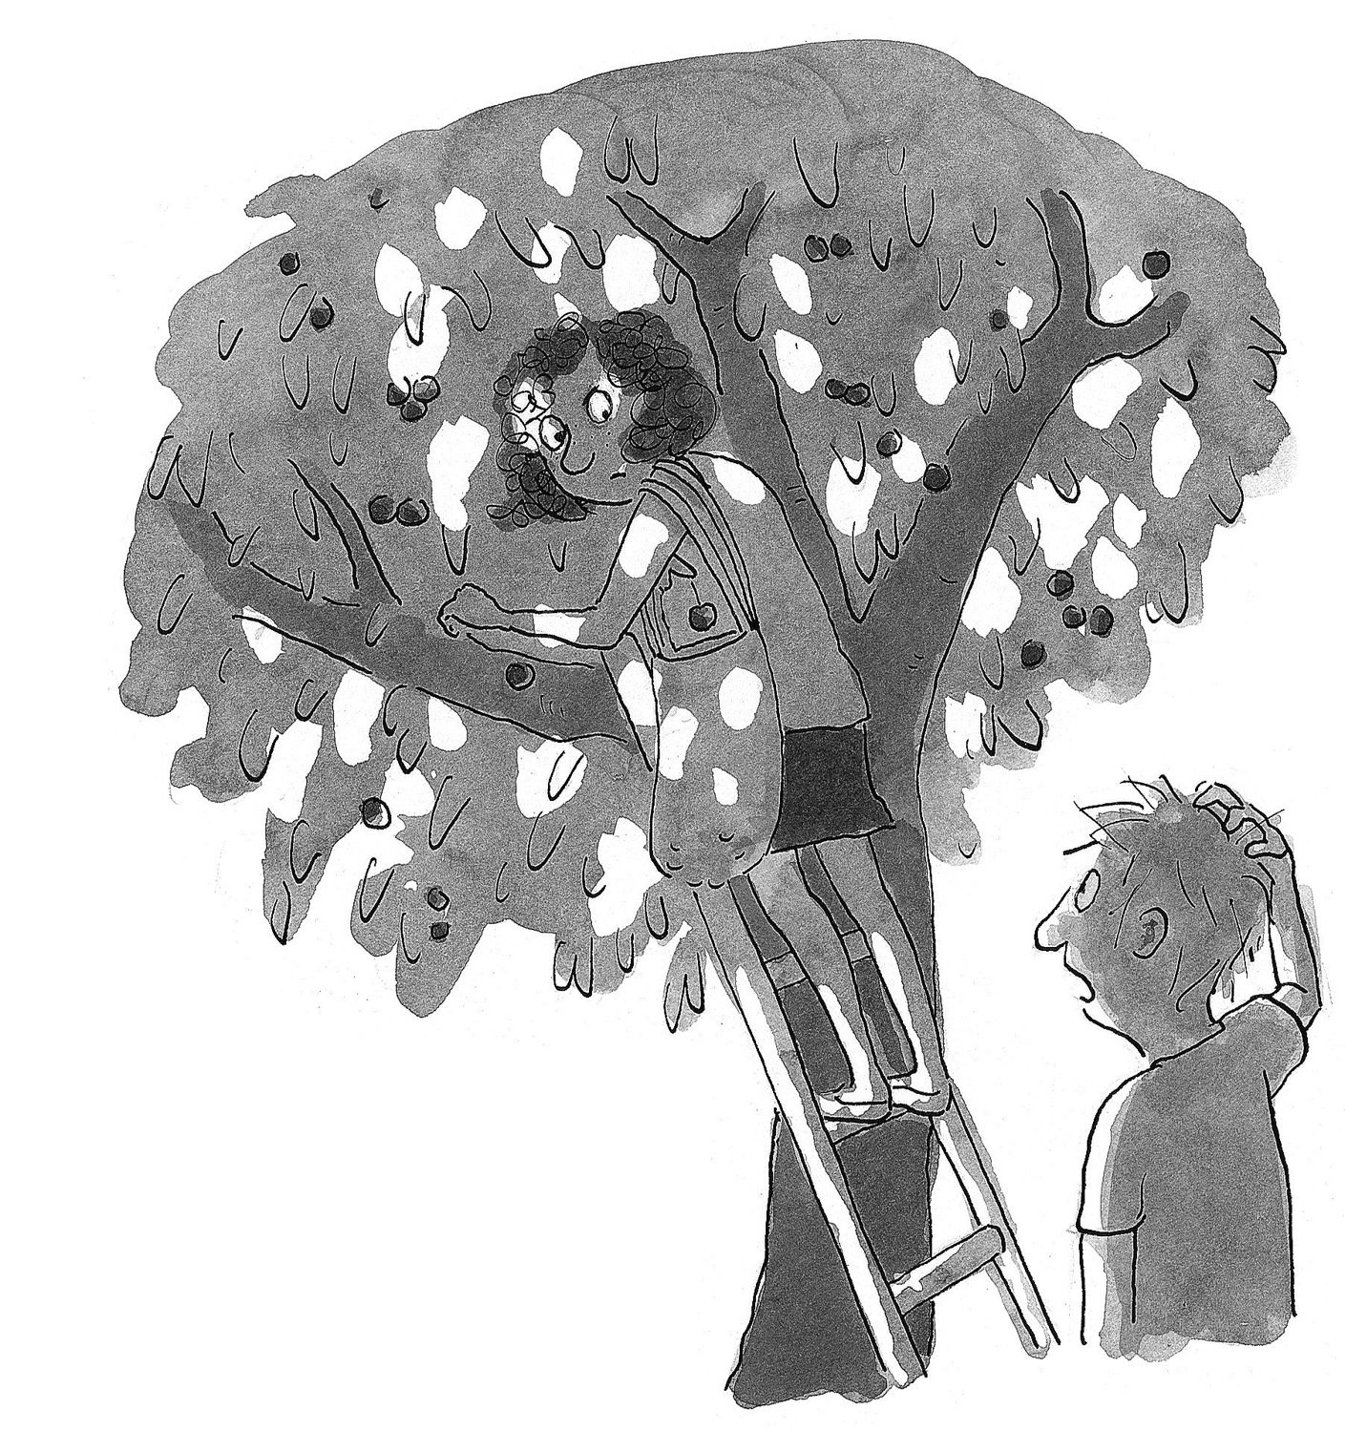
Nur deine Beine waren zu sehen. Du hast auf der Leiter gestanden, die an eurem Kirschbaum lehnte. Mit dem Kopf warst du zwischen den Ästen abgetaucht. Eine Kirsche nach der anderen landete in dem Stoffbeutel, der über deiner Schulter ging. Dabei hast du mitgezählt.
»28, 29, 30 –«
»Ich wollte mich bei dir entschuldigen«, kiekste ich.
Aber du hast so getan, als hättest du nichts gehört und seelenruhig weiter geerntet. Ich räusperte mich.
»Es war nicht nett, dass ich das mit der Freak-Olympiade gesagt habe.«
»Da bin ich ganz deiner Meinung«, hast du geantwortet.
Endlich. Eine Reaktion.
»Ähm, als Wiedergutmachung wollte ich dir vorschlagen, dass wir ab jetzt woanders Federball spielen. Vielleicht willst du dann ja doch mitmachen?«
Langsam bist du von der Leiter gestiegen und hast mich herausfordernd angesehen.
»Warum sollte ich denn jetzt doch mitmachen?«
»Weil du was gegen die Friedmannstraße hast. Genauso wie gegen die Brüggestraße.«
»Ach ja?«, hast du gefragt und deine Augen schickten Eiszapfen in meine Richtung.
»Ja.« Ich schluckte. »Du magst kein Kopfsteinpflaster.«
»Stimmt«, hast du gesagt und hell aufgelacht. »Kopfsalat ist mir lieber. Kopfsteinpflaster ist so hart, außerdem bleiben immer Krümel zwischen den Schneidezähnen hängen.«
Wow. Du warst ja noch schlagfertiger als Sefa. Aber ich ließ mich nicht ablenken. Jetzt kam es darauf an, sachlich zu argumentieren und Beweise zu bringen.
»In der Friedmannstraße liegt Kopfsteinpflaster«, sagte ich. »Genau wie in der Brüggestraße, die eindeutig der kürzeste Weg zur Schule ist. Aber du nimmst lieber einen Umweg. Stimmt,s oder hab ich recht?«
»Was geht dich das eigentlich an?«, hast du böse gezischt.
»Gar nichts«, sagte ich. »Aber es wäre schön, wenn du es zugibst. Dann hätte ich einen Beweis dafür, dass ich gut kombinieren kann.« Ich zögerte einen Moment, ehe ich hinzufügte: »Ich hätte eine Portion Selbstvertrauen nötig.«
»Du machst aber nicht gerade den Eindruck«, hast du gesagt. Auf die Tränendrüse konnte ich bei dir nicht so einfach drücken.
»Ist aber so. Ich bin letztes Jahr fast sitzen geblieben. Und dieses Schuljahr sieht es auch übel aus. Vor allem in Mathe.«
»Wie übel?«, hast du gefragt, was ich schon ein bisschen fies fand. Immerhin musstest du längst mitgekriegt haben, wie es um meine mathematischen Fähigkeiten stand. Wahrscheinlich wolltest du mich einfach ein bisschen leiden sehen.
»Speiübel«, sagte ich und tat dir den Gefallen. »So übel, wie einem nach fünf Doppelloopings ist. Nach fünf Doppelloopings hoch zehn.«
»Zehn Milliarden.«
»Was?«
»Ist doch logisch: Fünf Doppelloopings sind zehn Loopings. Zehn Loopings hoch zehn macht zehn Milliarden. Kapiert?«
Ich schüttelte den Kopf.
»Zehn mal zehn ist 100 mal zehn ist 1000. Und so weiter. Jetzt kapiert?«
Kein bisschen.
»Du bist echt fix.«
»Ich weiß.« Du hast auf den Beutel geklopft. »Wenn das alles war, würde ich jetzt gerne wieder weitermachen.«
Ich wollte schon umdrehen. Aber dann habe ich gesehen, wie du den Beutel an zwei Ecken gepackt und umgedreht hast. Die schönen Kirschen kullerten ins Gras.
»Ich weiß nicht mehr, ob es 36 oder 37 Stück waren«, hast du erklärt. »Jetzt habe ich keine Lust mehr, von vorne anzufangen.« Das war meine Chance.
»Und wenn ich dir helfe?«, fragte ich.
Ich kann es immer noch nicht glauben, aber du hast in dem Moment doch tatsächlich genickt.
Gemeinsam zählten wir nicht nur die 37 Kirschen, die im Gras lagen, sondern pflückten noch 63 weitere vom Baum.
»100 ist eine gute Zahl«, hast du gesagt und dir eine der Kirschen in den Mund gesteckt. »99 aber auch.«
Dann hast du, kaum hörbar, Danke gesagt.
»Ich danke dir«, rief ich.
»Wofür denn das?«
»Für dein Vertrauen. Immerhin ist es nicht selbstverständlich, dass ein Mathe-Loser wie ich mitzählen darf.«
Du hast die Lippen gespitzt und den Kern ausgespuckt; er flog weit über den Zaun auf die Straße.
»Auf deine Wiedergutmachung pfeife ich übrigens«, hast du gesagt. »Aber ich würde dir gerne einen Deal vorschlagen, der ein bisschen damit zu tun hat.«
»Und der wäre?«
»Ab jetzt spielen wir zusammen woanders Federball. Aber du sprichst nie mehr vom Kopfsteinpflaster. Oder von, du weißt schon, von meinem, wie hast du es genannt?«
»Gehopse und Getrippel?«, fragte ich kleinlaut.
»Genau.«
Das klang nach einem guten Deal. Ich hielt dir meine Hand hin, aber du hast sie wieder zurückgeschoben.
»Moment. Das war erst dein Beitrag zum Deal. Denn ich lasse dich dafür von jetzt an meine Mathehausaufgaben abschreiben. Einverstanden?«
Ich nickte. Besser hätte es nicht kommen können! Wieder streckte ich meine Hand aus und dieses Mal hast du endlich eingeschlagen. Ganz kribbelig und warm wurde meine Hand. In dem Moment schwor ich mir, sie nie mehr zu waschen. (Aber am nächsten Tag tat ich es doch, wenn auch nur mit Wasser. So ganz ohne, war es doch zu eklig.)

27.
Die nächsten zwei Wochen hatte ich ständig Muskelkater. Ehrlich, es gab nicht einen Tag, an dem mir nicht irgendein Körperteil wehtat, wenn ich mich morgens aus dem Bett rollte. Denn du wolltest in jeder freien Minute mit uns Federball spielen. Und davon hatte ich jede Menge, seit ich meine kostbare Zeit nicht mehr mit Mathehausaufgaben verplempern musste.
Wir spielten jetzt auf der Wiese neben dem Sportplatz. Mark war anfangs etwas beleidigt gewesen, weil ich behauptet hatte, dass mir seine parteiische Großtante auf die Nerven ging. Aber Sefa war von der neuen Location gleich begeistert. Denn von hier aus konnte er die älteren Schülerinnen bei ihrem Leichtathletik-Training beobachten. Auffällig oft checkte er die Wettervorhersage auf seinem Handy. Wir anderen kapierten nicht gleich, warum.
»Je wärmer die Tage, desto kürzer die Trainingshosen!«, erklärte Sefa und seufzte übertrieben. »Jungs, ich muss euch noch viel beibringen!«
In dem Moment hast du einen 1-a-Aufschlag hingelegt. Der Ball landete neben Sefa im Gras, bevor er überhaupt ausgeholt hatte.
»Sieht so aus, als ob ich dir auch noch jede Menge beibringen könnte«, hast du gerufen und Sefa einen spöttischen Blick zugeworfen.
»Eins zu Null für Tessa«, sagte Leo. Als ich dir High Five gab, hast du mich breit angelächelt. Beim Federball warst du wie ausgewechselt. Die Nachmittags-Tessa war nicht mit der Vormittags-Tessa zu vergleichen. In der Schule hast du eigentlich nur mit den Lehrern geredet und ansonsten alleine rumgestanden. Dafür bist du beim Federball in einem Wahnsinnstempo über die Wiese gerannt und hast die Arme in die Luft geworfen wie ein Champion.
Aber das Beste war, nach dem Spielen mit dir nach Hause zu laufen. Ohne die anderen. Meist gingen wir ganz still nebeneinander her, geradewegs in die Dämmerung hinein. Manchmal hast du einen Hopser gemacht oder einen deiner Trippelschritte, aber daran hatte ich mich längst gewöhnt. Trotzdem fragte ich mich natürlich nach dem Grund. Meine neuste Theorie war, dass es sich dabei um eine seltene Muskelkrankheit handelte. Aber wie sich an einem Abend herausstellte, lag ich total daneben.
»Soll ich dir was verraten?«, hast du plötzlich gefragt. Deine Stimme klang, als hätte man sie in Watte gepackt.
»Klar«, sagte ich. »Aber wahrscheinlich weiß ich es eh schon.«
»Pfff«, hast du gemacht und mir den Federballschläger in die Seite gebohrt. »Du bist ja genauso eingebildet wie ich.«
»Mindestens«, sagte ich.
Dann hat niemand mehr etwas gesagt und ich befürchtete schon, du hättest es dir anders überlegt. Denn wenn ich ehrlich war, wusste ich so gut wie nichts von dir. Du warst ein einziges Rätsel. Ein ungelöster Fall und sogar ein Detektiv wie ich stand ratlos davor.
Wie von Zauberhand sprangen in dem Moment die Straßenlaternen an, eine nach der anderen. Ich glaube, so etwas nennt man romantisch. Und ich glaube auch, dass die Laternen so etwas wie ein Zeichen waren. Ein Zeichen, dass du weitersprechen solltest. Und genau das hast du auch gemacht.
»Ich kann da nicht gut drauf laufen«, hast du gesagt. »Auf Kopfsteinpflaster, meine ich.« Deine Stimme wurde lauter. »Weil die Steine so scheißklein sind. Da sind zu viele Rillen, weißt du.«
Ich verstand nur Bahnhof. Nein, weniger als das. Ich verstand nicht mal Straßenbahnhaltestelle. Und genauso guckte ich auch.
Du hast tief ausgeatmet.
»Wenn ich aus Versehen auf eine Rille trete, muss ich fünf Schritte zurückgehen.«
Im ersten Augenblick dachte ich, dass du mich verarschst. Ich wollte dir schon einen Vogel zeigen. Aber dein Blick hielt mich davon ab. Er war gleichzeitig streng und traurig.
»Wenn du auf eine Rille trittst, musst du wieder zurückgehen?«, wiederholte ich. Denn manchmal kapiert man etwas besser, wenn man es wiederholt. Dieses Mal klappte das aber nicht. »Wie bei Monopoly?«, fragte ich. »Gehen Sie zurück auf Los?«
»So ähnlich«, hast du gemurmelt.
»Und du musst?«, fragte ich noch einmal. Du hast wieder genickt.
Eine Weile bin ich schweigend neben dir hergegangen und dachte nach. Es ist ja so, dass man im Leben alles Mögliche muss. Zum Beispiel zur Schule gehen, sich zweimal am Tag die Zähne putzen, an der Ampel auf Grün warten und den Eltern Bescheid sagen, wenn man sich mit Freunden trifft. Aber muss man das wirklich? Meine Oma sagt immer, dass man im Leben nur eines muss, nämlich sterben. (Und dann sagt sie noch, dass das umsonst ist. Aber das tut jetzt nichts zur Sache.) Irgendwie hat meine Oma damit ja recht. Andererseits, wenn Tom mich früher durchgekitzelt hat, musste ich losprusten. Auch wenn ich gar nicht wollte! Sonst wäre ich bestimmt geplatzt. Ob das mit dem Zurückgehen bei dir genauso war?
»Und wenn du es einfach nicht machst?«, fragte ich, um etwas Klarheit in die Sache zu bringen.
»Einfach ist gut!«, hast du gerufen. »Dann fangen meine Beine an zu kribbeln. Das Kribbeln wird immer stärker, sodass ich an gar nichts anderes mehr denken an. Auch im Bauch kriege ich ein ganz mieses Gefühl. Und es hört erst auf, wenn ich irgendwann doch zurücklaufe.«
Du hast ausgeholt und mit dem Federballschläger gegen einen Laternenpfahl geschlagen. Klong, hallte es durch den Abend. Ich verzichtete darauf, dich daran zu erinnern, dass es der Schläger meines großen Bruders war. Stattdessen hoffte ich, dass es bei dem einen Schlag bleiben würde.
»Verrückt, oder?«, hast du gefragt.
Ich zuckte mit den Schultern.
»Es ist zumindest endlich eine Erklärung für den Umweg, den du immer nimmst. Und für die Hopserschritte, die du die ganze Zeit machst. Das sind Ausweichmanöver, richtig?«
Du hast genickt.
»Im Ausweichen bin ich ziemlich geübt.« Dann hast du fast geflüstert: »Ich glaube, dass sonst was Schlimmes passieren könnte.«
Ich kratzte mich am Kopf. Ich latschte den ganzen Tag auf Rillen, ohne dass ich fünf Schritte zurückging. Und trotzdem passierte nichts Schlimmes. Ich kriegte es ja nicht einmal mit.
»Was denn zum Beispiel?«, fragte ich.
»Dass mein Vater einen Herzinfarkt bekommt. Oder Krebs. Oder mit dem Heißluftballon abstürzt. Oder dass ein Flugzeug auf unser Haus kracht. Oder ein Meteorit. Dass es ein heftiges Erdbeben gibt. Dass alle Atomkraftwerke in die Luft fliegen. Weltuntergang – eben das ganz große Ding.«
»Wow.« Ich hatte ja nicht einmal geahnt, dass man das alles befürchten konnte! Bisher war meine größte Sorge das Sitzenbleiben gewesen. Und die Frage, ob deswegen meine Karriere als Detektiv auf dem Spiel stand.
»Los. Jetzt sag es schon.« Mit zusammengepressten Lippen hast du mich von der Seite angeguckt.
»Was soll ich sagen?«, fragte ich.
»Dass ich total durchgeknallt bin. Los!«
»Ähm, ich finde das aber nicht total durchgeknallt. Ich finde das eher … interessant.«
»Du meinst: Ich bin interessant?«, hast du gefragt und die Stirn gerunzelt.
Ich nickte, ohne zu zögern. In Gedanken fügte ich hinzu: Und unglaublich clever und wunderschön und faszinierend und –
»In Ordnung«, hast du gesagt, »interessant ist in Ordnung.« Du hast nach meiner Hand gegriffen und sie einmal fest gedrückt. Meine Hand, mein Arm, mein Bauch, mein ganzer Körper wurde wohlig warm.
Als wir in unsere Straßen einbogen, war es schon fast dunkel. Vor deinem Gartentor hast du dich noch einmal umgedreht, um mir Toms Federballschläger zu geben.
»Danke«, hast du gesagt und mir direkt in die Augen geguckt.
»Keine Ursache. Mein Bruder braucht den sowieso nicht.«
»Doch nicht für den Schläger«, hast du gesagt. »Fürs Nicht-Durchgeknallt-Finden.«
»Jederzeit«, sagte ich und deutete eine kleine Verbeugung an.

28.
»Was war denn das eben?« Sefa tätschelte mir den Rücken. »Bist du okay, Mann?«
»Klar«, murmelte ich.
Die Frage war vielmehr, ob du okay warst. Ich blinzelte durch die Gegend wie ein Maulwurf, der gerade mit einer Schippe eins übergebraten bekommen hatte. Ich hatte noch nicht ganz verdaut, was eben passiert war:
In der ersten Stunde hatte wir Mathe. Dank dir glänzte ich mit meinen Hausaufgaben, so dass Mr Minute doch glatt der Mund offen stehen blieb. (Was nicht schön aussah, weil ein Spuckefaden zwischen seinen Schneidezähnen hing.) Ganz beschwingt hatte ich die Fünf-Minuten-Pause genutzt, um dir an deinem Tisch einen kleinen Besuch abzustatten. Ich wollte dir die Frage stellen, die seit gestern in meinem Kopf herum spukte. Ich wollte wissen, warum du dir die ganze Zeit solche Sorgen machtest. Ich hatte noch nicht einmal ausgesprochen, da hast du angefangen, mit den Händen zu wedeln, als wolltest du eine aufdringliche Wespe loswerden. Oder eine Schmeißfliege. Dabei hast du mich mit großen Augen angesehen. Es war nicht der Eiswürfelblick, den du sonst drauf hattest, es war eher ein Pfützenblick. Du hast ein paar Mal geblinzelt, dann bist du aufgestanden und wortlos Richtung Tür marschiert.
Ich lief dir hinterher. Bis zur Schwelle, da hast du dich umgedreht und »Lass mich verdammt noch mal in Ruhe!« gerufen. So laut, dass es wahrscheinlich auch die Erstklässler in ihrem Bungalow hören konnten. Vielleicht sogar mein schwerhöriger Opa, der gerade auf einem Kreuzfahrtschiff über das Mittelmeer schipperte.
Nachdem du abgedampft warst, richteten sich 28 neugierige Augenpaare von 28 neugierigen Klassenkameraden auf mich. Ich lief an, rot, röter am rötesten. Sefa stellte sich neben mich und begann, meinen Rücken zu tätscheln. Ich kam mir vor wie ein Baby, das ein Bäuerchen machen soll.
Fassungslos stolperte ich zurück zu meinem Platz.
»Was in Herrgottsnamen hast du denn zu ihr gesagt?«
Ich starrte Sefa an. Hatte er wirklich »in Herrgottsnamen« gesagt?! Ich kannte nur eine Person, die »in Herrgottsnamen« sagte, und das war die uralte Frau Hasel.
»Um Himmels Willen, nun sag schon!«
Offenbar machte Sefa gerade wieder eine christliche Phase durch. Das war in der zweiten Klasse schon einmal so gewesen: Er hatte das Vaterunser auswendig gelernt und am Aschermittwoch darauf bestanden, dass ich ihm mit Edding ein Kreuz auf die Stirn male. Später hatte er Buddhist werden wollen, aber auch das hielt nicht lange an.
»Paul, komm, jetzt sag schon!«
Ich zuckte mit den Schultern. Was hätte ich Sefa denn sagen sollen? Dass ich dich gefragt hatte, woher all deine Sorgen kamen? Dann müsste ich ihm auch erzählen, was du schon alles getan hast, um sie in den Griff zu kriegen. Und das war dir sicher ganz und gar nicht recht.
War unsere Freundschaft, kaum hatte sie angefangen, schon wieder beendet? Oder musste ich fünf Schritte zurück, weil ich auf eine Rille, ähm, in ein Fettnäpfchen getreten war? Ich kapierte es nicht. Wir hatten uns am Abend davor doch so gut verstanden!
Möglicherweise, dachte ich, gibt es Dinge, über die man nur bei einem Spaziergang in der Dämmerung reden kann. Nach einem gewonnenen Federballmatch.
Sefa zupfte an meinem Ärmel.
»Herrgott noch mal! Wenn du mir nicht sagst, was genau passiert ist, kann ich dir keinen meiner hochgeschätzten Ratschläge geben!«
»Ich brauche deine Ratschläge nicht«, murmelte ich.
»Sieht aber ganz danach aus!«, sagte Sefa und ließ sich neben mir auf den Stuhl plumpsen. »Ich werde es dir leicht machen. Ich zähle jetzt Sätze auf, die du zu Tessa gesagt haben könntest. Bei dem richtigen Satz gibst du mir ein Zeichen. Einverstanden?«
Mein Schweigen deutete Sefa als Einverständnis. Er verstellte seine Stimme, sodass er wie dieses Faultier aus Ice Age klang und legte sofort los.
»Tessa, warst du beim Friseur? Oder hast du aus Versehen wieder in die Steckdose gegriffen?« Sefa warf mir einen Blick von der Seite zu, aber ich rührte mich nicht. »Tessa, du riechst so gut! Ist das Parfum oder Schweiß?«
Eine Unverschämtheit nach der anderen schoss aus Sefa heraus, wie aus einer Konfettikanone.
»Du bist ein Idiot!«, sagte ich irgendwann. »Warum sollte ich sie denn beleidigen?«
»Warum sollte sie dich sonst so anbrüllen?«, fragte Sefa zurück und lächelte zufrieden. »Aber danke für den Hinweis. Jetzt weiß ich definitiv, was du zu ihr gesagt hast.«
Mit diesen Worten rutschte er vom Stuhl und sank auf die Knie. Er hielt sich beide Hände gegen die Brust und rief in voller Inbrunst: »Tessa, willst du mit mir gehen?«
Die ganze Zeit über hielt Sefa die Augen fest geschlossen, was wohl romantisch sein sollte. So sah er nicht, dass du längst ins Klassenzimmer zurück gekommen warst. Du hast die Hände über der Brust verschränkt und dich vor Sefa aufgebaut. Mit einem Mal war es mucksmäuschenstill.
Das kam sogar Sefa verdächtig vor. Langsam öffnete er die Augen. Er blickte dich direkt an. Du hast den Kopf schief gelegt und die Lippen gespitzt. Im Klassenzimmer herrschte eine Anspannung wie im Stadion – kurz vor dem entscheidenden Elfmeter, wenn der Fußballer noch schnell seinen Nacken dehnt, bevor er Richtung Ball läuft. Und dieser Ball war Sefa.
»Tut mir leid, Kleiner«, hast du gesagt. »Aber du bist einfach nicht mein Typ.«
Jetzt war ich damit dran, Sefa tröstend den Rücken zu tätscheln …

29.
»Maulpaul!«, hallte es durch das ganze Haus.
Das war der neue Spitzname, den Tom sich netterweise für mich ausgedacht hatte. Maulpaul. Mein Bruder war wirklich unglaublich kreativ. »Maulpaul, du hast Be-su-huch.«
Ich runzelte die Stirn. Sefa kommt nie unangemeldet vorbei, eigentlich kommt er auch angemeldet äußerst selten vorbei. Er lässt sich lieber besuchen, weil das Sofa bei ihm zu Hause angeblich das bequemste der Welt ist. (Außerdem hat er diese Xbox, von der er sich nur äußerst ungern trennt.)
Wer sonst konnte das sein?
Als ich vor der Haustür stand, traute ich meinen Augen kaum.
Zwischen den dekorativen Buchsbäumchen links und rechts der Tür war niemand geringerer als du. Deine Locken fielen dir ins Gesicht, lässig hast du eine Strähne zurückgepustet, wie ein verdammt cooler Cowboy. Unsere Blicke trafen sich. Ich spürte, wie mir warm wurde und sah auf den Boden, als seien meine Turnschuhe mit einem Mal höchst interessant.

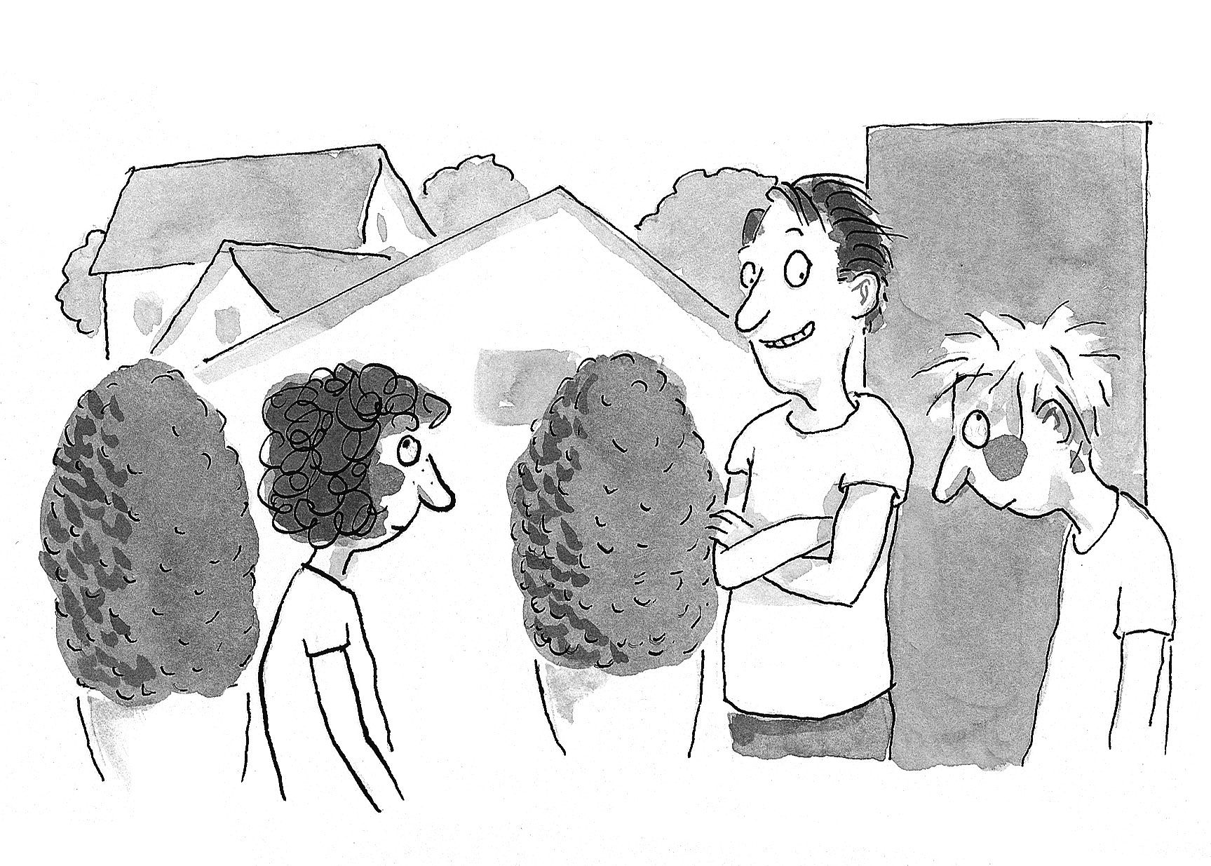

Tom warf einen Blick von mir zu dir und wieder zurück. Langsam schlich sich ein Grinsen auf sein Gesicht. Dann nickte er dir zu.
»Schön, dass Sie da sind. Passen Sie bitte gut auf meinen Süßen auf. Gegessen hat er schon, aber er ist heute etwas quengelig.« Tom griff in die Tasche seiner Jeans und holte Visitenkarten hervor, die er sich hatte drucken lassen. Prof. Dr. Thomas Winkler stand in blauen Buchstaben darauf, und darunter: Universalgenie. Er drückte dir eine der Karten in die Hand.
»Falls irgendetwas ist, rufen Sie mich im Büro an.« Tom kniff mich in die Wange, dann zischte er endlich ab.
»Wow«, hast du gesagt und die Visitenkarte in deiner Hand betrachtet. »Und ich dachte immer, ich würde etwas verpassen, so ganz ohne Bruder.«
»Tust du auch«, sagte ich. »Du verpasst jede Menge blaue Flecken, mindestens einen ausgeschlagenen Zahn, Senf unter deiner Türklinke, zusammengebundene Schnürsenkel, weggefutterte Ostereier und, nicht zu vergessen, den ein oder anderen Witz auf deine Kosten.« Ich zuckte mit den Schultern.
Mann, ich klang ja wie ein Jammerlappen. Das war bestimmt nicht gerade anziehend. Außerdem hing zwischen uns immer noch der Streit vom Vormittag, wie dichte Nebelschwaden. Keiner sagte mehr was, wir standen einfach nur da und sahen uns an. In der Stille konnte ich mein Herz pochen hören. So laut, dass ich befürchtete, du könntest es bemerken. Ich musste schnell etwas sagen, irgendetwas, nur, um die Stille zu beenden.
»Willst du reinkommen?«, fragte ich. »Ich … ich könnte uns einen heißen Kakao kochen.«
Draußen waren es gefühlte 40 Grad. Aber was anderes war mir auf die Schnelle nicht eingefallen. Außerdem erinnerte ich mich daran, dass Tom einmal für die schöne Leonie heißen Kakao gekocht hatte – und sie davon sehr beeindruckt gewesen war. (Das war zwar im Winter gewesen, aber egal.)
Als ich den Topf Milch auf den Herd stellte, kam ich mir sehr alt vor. Eigentlich machen das nur Erwachsene, ihren Gästen gleich etwas zu trinken anzubieten, noch dazu etwas Heißes, das in einer Tasse serviert wird.
Du hast dich auf die Arbeitsplatte neben den Brotkasten gesetzt und mit den Füßen gebaumelt. Ganz so, als wärst du bei uns zu Hause. Das fand ich schön. Um etwas zu tun zu haben, rührte ich mit einem Kochlöffel so angestrengt in der Milch, als wäre es ein Risotto. Ich fing an zu schwitzen. Vielleicht lag es an der Hitze, die vom Kochtopf aufstieg, vielleicht aber auch nicht.
»Willst du eigentlich immer noch Detektiv werden?«
Es war eine doofe Frage. Ich war ja kein Erstklässler, der an dem einem Tag Profifußballer und an dem anderen Pilot werden wollte. Aber es war immerhin eine Frage. Und auf eine Frage folgte bekanntermaßen eine Antwort und dann kam wieder eine Frage und so wurde irgendwann hoffentlich ein Gespräch daraus, das mein Vater »lockerflockig« nennen würde.
»Klar«, sagte ich also und nahm den Topf vom Herd. Die Milch war gefährlich weit nach oben geblubbert. Als ich dir kurz darauf eine dampfende Tasse in die Hand drückte, fragte ich: »Und du, was willst du später werden?«
Ich wollte schon Matheprofessorin vorschlagen oder Raketenwissenschaftlerin. Aber da hattest du bereits geantwortet. Nur ein Wort.
»Gesund.«

30.
In Nullkommanix hattest du deinen Kakao ausgetrunken. Keine Ahnung, wie du das geschafft hast, ohne dir die Zunge zu verbrennen. Kaum warst du fertig, hast du tief Luft geholt.
»Ich habe dir ein paar Sachen von mir erzählt, die keiner weiß«, hast du gesagt. »Das heißt, ein paar Leute wissen schon Bescheid. Aber eben niemand in unserem Alter.« Nach einem kleinen Seufzer hast du weitergesprochen. »Am liebsten würde ich mir dafür jetzt noch in den Hintern beißen, weil ich ja nicht weiß, ob ich dir vertrauen kann. Verstehst du?«
Du hast mir direkt in die Augen geguckt. Ich nickte. Aber offenbar war das nicht genug. Deine Augen verengten sich zu schmalen Schlitzen. Ein Killerblick.
»Kann ich dir vertrauen, Paul?«
Deine Stimme klang wie die eines Roboters, dem bald der Saft ausgeht. Ich nickte heftiger. Du hast mich noch ein paar Sekunden mit diesem Laserblick durchbohrt und schließlich ein paar Mal geblinzelt. Zu meiner Erleichterung nahmen deine Augen langsam aber sicher wieder ihre normale Form an.
»Gut«, hast du gesagt. »Aber dass keine Missverständnisse aufkommen. Sollte ich von Sefa, Mark oder sonst irgendjemandem etwas anderes hören, werde ich dir dein Leben zur Hölle machen. Und glaube mir, darin bin ich sehr geübt.«
»Das glaub ich sofort«, sagte ich.
Mit beiden Händen hast du die Tasse vor deine Brust gehalten, wie etwas, das man schützen muss. Dann hast du gelächelt.
»Und jetzt hast du die einmalige Gelegenheit, mich alles zu fragen, was du willst.«
Du hast einen Blick auf die Küchenuhr geworfen.
»Dafür hast du genau drei Minuten Zeit. Und dann lässt du mich mit dem Werwiewaswiesoweshalbwarum in Ruhe – vor allem in der Schule. Einverstanden?«
Ich nickte. Etwas anderes schien ich nicht mehr zu können.
»Drei, zwei, eins, los!«
Plötzlich fühlte ich mich wie ein Kandidat in einer Quizshow – mit dem Unterschied, dass ich nicht die richtigen Antworten, sondern die richtigen Fragen wissen musste. Mein Herz galoppierte davon und erst einmal konnte ich gar nichts tun, außer atmen, versteht sich. Alles, woran ich dachte, war, wie gern ich dir ein paar Marshmallows in den heißen Kakao getan hätte.
Unruhig bist du hin und her gerutscht. »Heute Morgen hatte ich den Eindruck, dass du mehr über mich wissen wolltest?!«
Irrte ich mich oder warst du tatsächlich beleidigt? So merkwürdig es auch war, aber das machte mich wieder selbstbewusster.
»Eigentlich wollte ich nur fragen, woher das alles kommt«, brachte ich endlich heraus. »Du weißt schon, deine ganzen Sorgen. Und das mit den Rillen.«
»Gute Frage. Manche meinen, es hat etwas mit einem Filter im Gehirn zu tun, der nicht richtig funktioniert.«
»Du hast einen Filter im Gehirn? Wie eine Art Kaffeefilter?«
»Wenn, dann ein Teefilter«, hast du gesagt. »Ich hasse Kaffee. Aber ich glaube, diesen Filter haben alle Menschen im Gehirn. Nur ist meiner etwas anders.«
»Sagt wer?«
»Sagt Doktor Hintermfeld.«
»Doktor Hinternfeld?«
»Hintermfeld.«
Ich musste lachen. »Hintern gefällt mir besser.«
»Sehr witzig. Doktor Hintermfeld ist total nett.«
»Und warum mischt der sich in dein Gehirn ein? Dein Vater ist doch auch Doktor.«
»Erstens ist Doktor Hintermfeld eine Frau. Und zweitens ist sie eben auf so etwas spezialisiert. Mein Papa ist Hautarzt. Kein Kopfarzt.«
»Kopfarzt?«, wiederholte ich.
»OK, sagen wir: Er ist kein Psychologe. Klingt krass, oder?« Du hast etwas unglücklich in deine Tasse geguckt. Um dich aufzumuntern, habe ich die Hände in die Hüften gestemmt, genauso wie es die Kirchberg immer macht.
»Entschuldige bitte, aber in diesen drei Minuten stelle immer noch ich die Fragen!«, rief ich. »Wann warst du denn bei dieser Psychologin?«
»Genau genommen, ist es eine Psychotherapeutin. Und ich bin regelmäßig bei ihr«, hast du gesagt. »Mein Vater hat mich zu ihr geschleppt, weil ich ihn, Zitat, sonst noch in den Wahnsinn treibe mit meinen ganzen Ticks.«
»Und deswegen hast du vorhin gesagt, dass du gesund werden willst.«
»Hundert Punkte.«
»Aha«, machte ich. Eigentlich hätte ich dich gerne noch so vieles gefragt. Warum deine Ticks nicht nur dich was angingen – sondern ein Fall für eine Therapeutin waren. Wo eigentlich deine Mutter war. Hattest du sie auch in den Wahnsinn getrieben? Aber ich hatte keine Ahnung, wie man so etwas fragen sollte. Außerdem war die Zeit sowieso fast rum.
»Bieeeeep«, hast du gemacht und bist von der Arbeitsplatte gesprungen.
»Drei Minuten sind ganz schön kurz.«
»Sind ja auch nur 180 Sekunden.«
Ich nickte und trank einen großen Schluck Kakao. Meiner Meinung nach war er richtig gut gelungen. In dem Moment war ich glücklich. Nicht weil ich so gut Kakao kochen konnte. Sondern weil wir uns wieder vertragen hatten. Und weil du mir vertraut hast. OK, mal abgesehen von dieser klitzekleinen Drohung …

31.
Wie ich es dir versprochen hatte, hielt ich mich von jetzt an in der Schule zurück. Wenn wir überhaupt miteinander redeten, dann nur über völlig belangloses Zeug: die anstehende Mathearbeit, das ausbaufähige Sortiment der Schulcafeteria und das Wetter. (Das Wetter. Echt wahr!) Ich glaube, das nennt man Small Talk. Du konntest das verdammt gut. Möglicherweise kam das daher, dass du nicht gerade viel mit Gleichaltrigen zu tun hattest, von unseren Federballmatches einmal abgesehen.
Nach wie vor spielten wir fast jeden Tag und das, obwohl meine Großeltern längst wieder von ihrer Kreuzfahrt zurück waren und über starke Enkel-Entzugserscheinungen klagten.
Mir blieb nichts anderes übrig, als ihnen bei einem Mittagessen – nach einem Verschwiegenheitsschwur – von dir zu erzählen. Natürlich habe ich ihnen nur verraten, dass ich ein ziemlich nettes, sehr cleveres und unglaublich schönes Mädchen kennengelernt hatte. Wie erwartet, hatten sie vollstes Verständnis dafür, dass ich meine freie Zeit lieber mit dir verbrachte. Übrigens schienen die Ohren meines Opas sofort besser zu funktionieren.

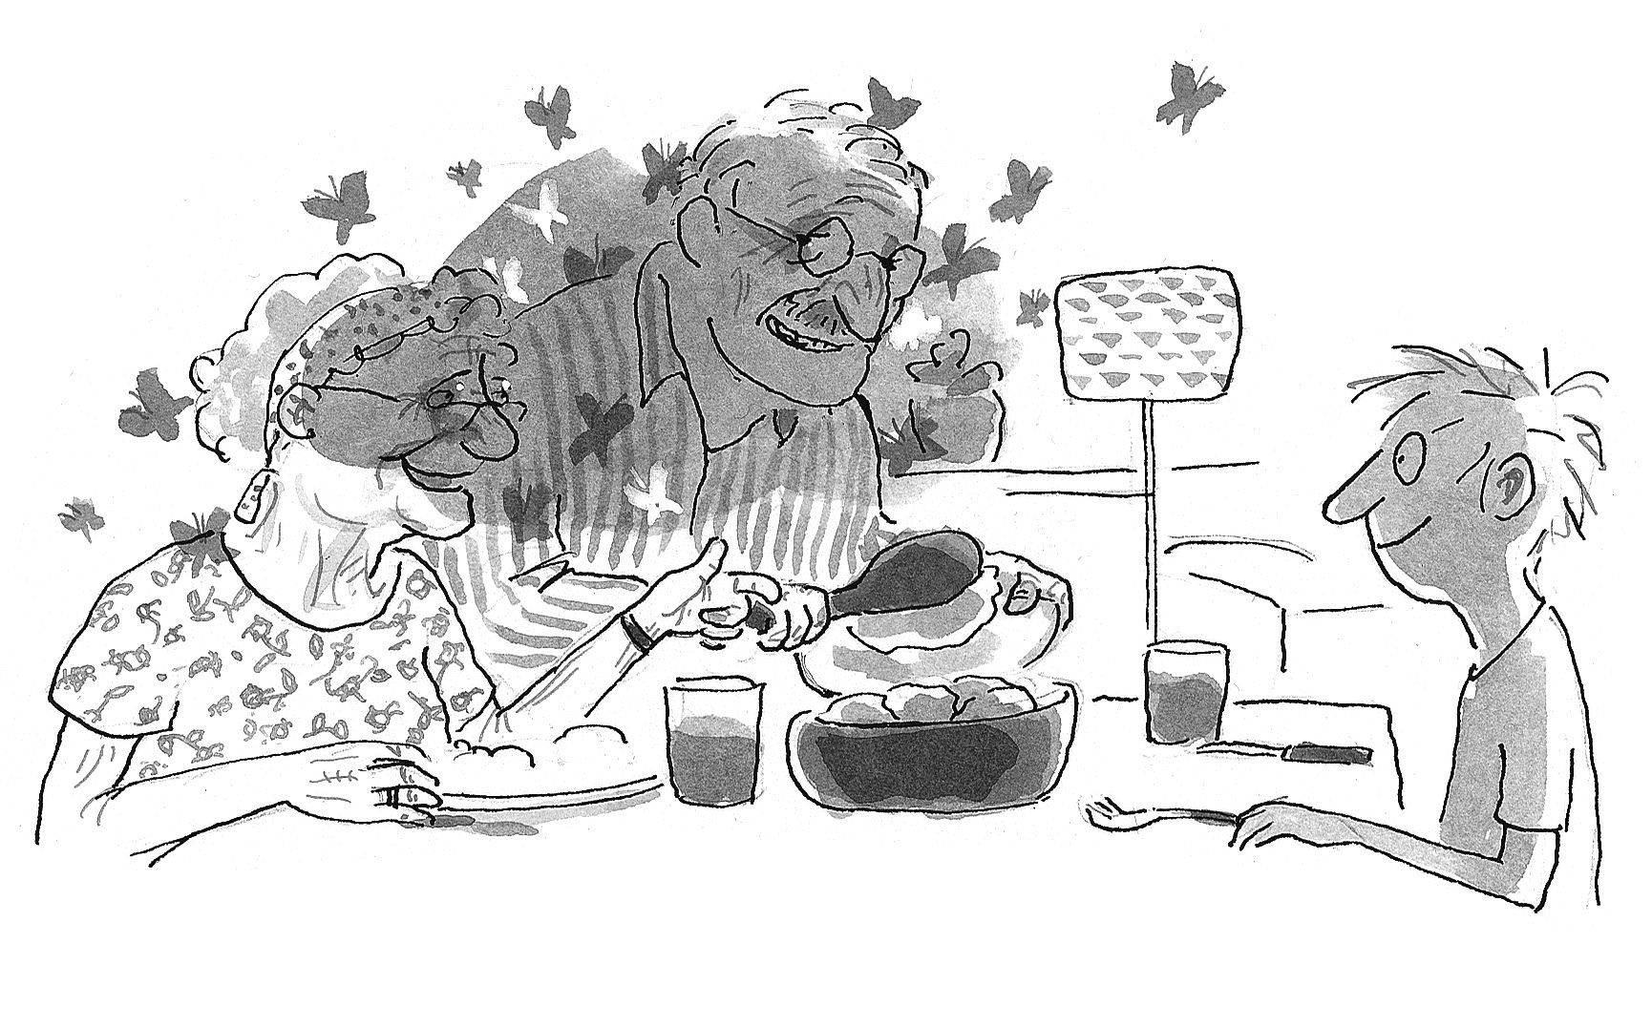

Er wollte eben auf keinen Fall etwas Wichtiges verpassen.
»Wann lernen wir die junge Dame denn kennen?« Er hievte mir einen riesigen Nachschlag Eiernudeln auf den Teller. »Ein verliebter Mensch braucht vor allem eines: ausreichend Kalorien«, erklärte mein Opa.
»Und Geduld«, fügte meine Oma hinzu und strich ihm liebevoll über den braun gefleckten Handrücken. Sie lächelten sich an und waren für einen Augenblick in ihrer rosaroten Welt versunken.
Als ich meine Großeltern so verliebt am Tisch sitzen sah, dämmerte mir, dass sie wahrscheinlich die besten Berater waren, die ich finde konnte. Sie waren jetzt schon seit einer Ewigkeit verheiratet und soweit ich wusste, hatte es zwischen ihnen nie ernsthaft Zoff gegeben.
»Ich glaube, so viel Geduld, wie in dem Fall nötig ist, gibt es gar nicht«, begann ich.
»Wie meinst du das?«
»Nehmen wir mal an, ich weiß zufällig etwas über dieses Mädchen. Etwas, das ihr, glaube ich, schrecklich peinlich ist. Und sie weiß, dass ich es weiß. Und sie hat mir deshalb sogar gedroht. Das ist nicht gerade, ich meine, das ist doch keine gute ...« Mir fiel das passende Wort nicht ein.
»Ausgangslage?«, fragte meine Oma.
Ich nickte.
»Hmm«, machte meine Oma.
»Hmm, hmm«, machte mein Opa.
Als mein Opa ein drittes Mal »Hmm« machte, befürchtete ich, dass ihm etwas im Hals stecken geblieben war. Wahrscheinlich hatte ich mich geirrt und die beiden konnte man als Berater vergessen. In dem Moment wünschte ich mir beinahe, dass bei ihnen nicht immer alles in Butter gewesen wäre. Dann würden sie sich in einem komplizierten Fall wie meinem vielleicht besser auskennen.
»Ich habe eine Idee«, rief mein Opa. Er schlug mit der flachen Hand so fest auf den Tisch, dass die Gabel in die Luft flog. »Du musst ihr einfach auch ein Geheimnis von dir verraten. Etwas, das dir genauso peinlich ist. Dann steht es eins zu eins.«
»Es ist doch kein Wettkampf«, sagte meine Oma und schüttelte den Kopf.
Mein Opa hielt sich die Hand hinter das Ohr. »Wo hast du einen Krampf, Liebes?«

32.
Noch am gleichen Tag stapfte ich kurz vor dem Abendbrot über die Straße zu deinem Haus. Auf meinem Rücken trug ich meinen Schulrucksack, aber darin war kein einziges Heft. Sondern nur mein peinlichstes Geheimnis. Ich klingelte und keine zwei Sekunden später hast du die Tür geöffnet. Als hättest du schon auf mich gewartet. Lächelnd drückte ich dir meinen Rucksack in die Hand.
»Was soll ich damit?«
»Guck rein.«
Du hast den Reißverschluss aufgezogen. »Ähm, und was ist das da drin?«
»Yoda«, sagte ich.
Du hast Yoda aus dem Rucksack befreit und ihn von allen Seiten betrachtet.
»Sieht aus wie ein moppeliger Plüsch-Elf.«
»Yoda ist Jedimeister«, erklärte ich. »Er gehört einer unbekannten Spezies an.«
»So sieht er auch aus.«
»Im Ernst, du kennst das nicht? Star Wars? Luke Skywalker? Darth Vader?«
Ich stöhnte auf. Das war nun wirklich einmal etwas, das man verpasste, wenn man ohne großen Bruder auskommen musste. Tom hatte nicht nur alle Folgen zu Hause, er konnte sie sogar mitsprechen.
»Prinzessin Leia?«, versuchte ich es ein letztes Mal.
»Ich kenne nur Kaiserin Sissi«, hast du gesagt und den Kopf geschüttelt. »Aber nicht persönlich, versteht sich.« Dann hast du gelächelt. »Nimmst du diesen Yoga auch mit ins Bett?«
»Er heißt Yoda. Und nein, das tue ich nicht.«
Yoda lebte unter meinem Schrank, in der hintersten Ecke, wo ich ihn nicht sehen konnte. Und das hatte auch einen ganz bestimmten Grund. Einen unangenehmen Grund.
»Ich habe den geklaut«, sagte ich und spürte, wie mir heiß wurde. Als hätte ich zwei Backpfeifen gekriegt. »Da war ich aber erst sechs. Also völlig schuldunfähig. Rein vom Alter her wäre ich das übrigens auch jetzt noch.«
»Damit scheinst du dich ja auszukennen.« Du hast die Augenbrauen hochgezogen und geflüstert: »Machst du das denn öfters?«
Ich schüttelte heftig den Kopf.
»Nur das eine Mal.«
Das stimmte. Es war kurz nach Weihnachten gewesen und ich war enttäuscht, weil mein einziger Wunsch unerfüllt geblieben war: Yoda, den ich abends mit ins Bett nehmen wollte, damit er die bösen Träume fernhielt. Tom hingegen hatte alles bekommen, was auf seiner Wunschliste gestanden hatte. Alles. Und er konnte es einfach nicht lassen, mir diese Tatsache immer wieder unter die Nase zu reiben. Also hatte ich mir Yoda nach den Feiertagen bei einem Ausflug in die Spielzeughandlung kurzerhand selbst … besorgt.
»Und wie war es?«
Ich zuckte mit den Schultern.
»Aufregend. Zuerst habe ich mich gefühlt wie eine Art Robin Hood. Aber dann kam das schlechte Gewissen.«
Ich konnte mich genau daran erinnern, wie ich deswegen wochenlang nicht schlafen konnte. So hatten die bösen Träume zwar keine Chance mehr. Aber die guten eben auch nicht.
Erst jetzt sah ich, dass deine Nasenflügel zu beben begonnen hatten. Kurz befürchtete ich, du würdest weinen. Dann wurde mir klar, dass du versucht hast, ein Lachen zu unterdrücken!
»Tut mir leid«, hast du gesagt. »Es ist nur: Ich finde es lustig, dass ein Dieb ausgerechnet Detektiv werden will.«
»Vielleicht ja gerade deshalb«, schnaubte ich. »Um es wiedergutzumachen.«
»Wow. Du machst allen Ernstes dein zukünftiges Leben von einem gemopsten Plüschtier abhängig?«
»Yoda ist kein Tier.«
»Entschuldige bitte, unbekannte Spezies«, hast du gesagt, deine Lippen gespitzt und ihm einen Kuss auf die Nase gedrückt. Mein Mund wurde trocken. »Und warum erzählst du mir das alles?«, hast du gefragt, nachdem du mir Yoda wieder in die Hand gedrückt hast.
Ich zwirbelte sein weißes Haar zwischen meinen Fingern.

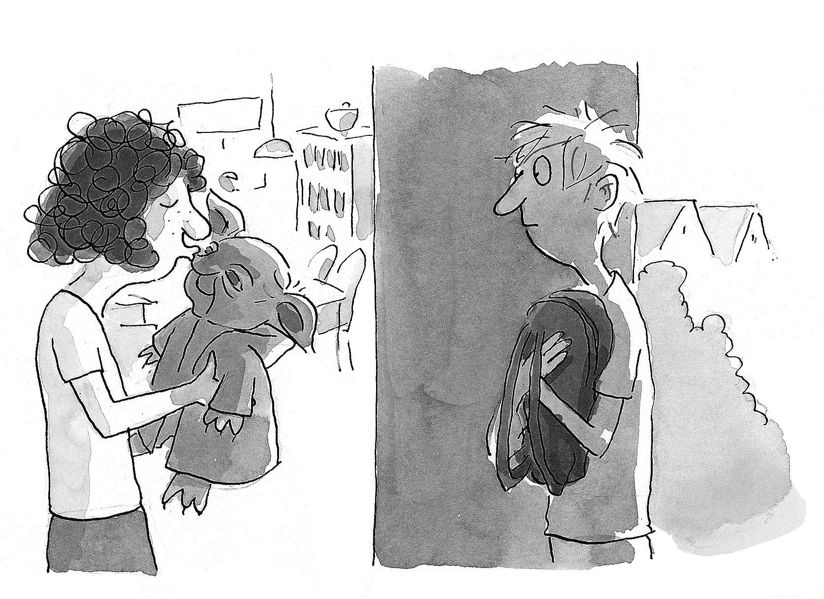

»Ich dachte, es interessiert dich vielleicht. Aber dass keine Missverständnisse aufkommen: Sollte Sefa oder Mark oder irgendjemand sonst davon erfahren, mache ich dir das Leben zur Hölle. Darin bin ich ziemlich geübt.«
Als ich das Grinsen auf deinem Gesicht wachsen sah, beschloss ich, meinem Opa dieses Mal etwas ganz Besonderes zum Geburtstag zu schenken. Immerhin hatte er mir einen 1-a-Rat gegeben.
»Deal«, hast du gesagt und mir die Hand hingehalten. Mit einem lauten Klatscher schlug ich ein.

33.
Huuup, huuup! Erschrocken drehte ich mich um. Es war dein Vater, der eben vor eurem Haus einparkte. Zuerst dachte ich, er hätte aus Versehen auf die Hupe gedrückt. Doch dann tat er es ein drittes Mal, noch länger. Huuuuuup! Er ließ das Scheibenwasser spritzen und winkte uns begeistert zu. In dem Moment sah er ein bisschen wahnsinnig aus.
Du hast geseufzt. »Tut mir leid. Aber wenn mein Vater sich freut, übertreibt er es gerne.«
»Worüber freut er sich denn?«, fragte ich, aber du hast nur mit den Schultern gezuckt. Dein Vater schmiss die Autotür zu und lief mit wehendem Kittel auf uns zu.
»Wie schön, wir haben Besuch«, rief er breit lächelnd. Er erinnerte mich an eine Figur aus irgendeinem Film.
»Ich meine natürlich: Du hast Besuch!«, verbesserte er sich und drückte dir einen Kuss auf die Stirn. Dann packte er meine Hand und schüttelte sie so heftig wie eine Spraydose.
»Endlich lerne ich mal einen Freund meiner Tochter kennen. Ich bin übrigens Anton. Und du bist?«
»Paul«, hast du an meiner Stelle geantwortet. »Paul von gegenüber. Er wollte gerade gehen.«
Das stimmte so zwar nicht, aber ich nickte trotzdem. Dein Vater tat, als hätte er den letzten Teil nicht gehört.
»Von gegenüber«, rief er, als hättest du »aus Amerika« gesagt. »Das finde ich ja toll! Das finde ich ja ganz toll!«
Ich hatte selten einen Erwachsenen gesehen, der durch meine bloße Anwesenheit in solche Begeisterung geriet. Ehrlich gesagt, war ich ein bisschen geschmeichelt. Wenn ich es auch absolut nicht verstand. Dafür kapierte ich etwas anderes: Du wolltest mich so schnell wie möglich loswerden. Aber warum?
Später, vor dem Einschlafen, schrieb ich ein paar Theorien in mein Notizbuch:

Warum wimmelt die ZP den Detektiv ab?

Theorie 1: Die ZP findet ihr Haus nicht vorzeigbar.
Theorie 2: Die ZP findet ihren Vater nicht vorzeigbar.
Theorie 3: Die ZP findet den Detektiv nicht vorzeigbar.

Die letzte Theorie strich ich aber gleich wieder durch, vorsichtshalber – konnte doch sein, dass sie Unglück brachte. Aber zurück zu deinem Vater, den du am Kittel gepackt hattest, um ihn hinter dir her ins Haus zu ziehen. Nur wollte er sich nicht ziehen lassen.
»Sag mal, Paul, möchtest du vielleicht mit uns zu Abend essen?« Mir blieb der Mund offen stehen. Die Frage hätte nur um ein kleines Detail verbessert werden können: Sie hätte von dir kommen müssen! Dann wäre ich sofort und ohne meinen Eltern Bescheid zu sagen, hinter euch her ins Haus gedackelt. Wir hätten es uns im Wohnzimmer an dem runden Holztisch gemütlich gemacht, dein Vater hätte eine Kerze angezündet und du hättest diese gelben Platzsets verteilt. (All das wusste ich noch aus der Observierungsphase.)
Aber nachdem ich deinen Blick gesehen hatte, murmelte ich irgendetwas von Hausaufgaben und dampfte ab.
Mitten auf der Straße drehte ich mich noch einmal um. Ich sah, wie dein Vater dir einen Arm über die Schulter legte. Sehr liebevoll tat er das und mir wurde warm im Bauch, beinahe so, als wäre ich an seiner Stelle. Als du dich genau in dem Augenblick zu mir umgedreht und gelächelt hast, rauschte eine Glückswelle durch meinen Körper. Gefolgt von heftigem Magenknurren.
Zu Hause aß ich eine ganze Schüssel Bratkartoffeln, dann fiel ich ins Bett. Übrigens war das die erste Nacht, in der Yoda bei mir im Bett schlafen durfte. Denn mit einem Mal war mein schlechtes Gewissen weniger schlecht. Allein dadurch, dass ich dir davon erzählt hatte. Außerdem bildete ich mir ein, dass Yoda ein bisschen nach dir roch, vor allem seine Nasenspitze. Wieder mal ein Beweis dafür, dass man nichts, absolut nichts, wegschmeißen sollte.

34.
Wer hätte gedacht, dass wir nur einen Tag später doch noch zusammen zu Abend essen würden? Ich jedenfalls nicht. Zu verdanken hatte ich das Ganze übrigens meiner Schusseligkeit.
Es war nämlich so, dass ich meinen Schlüssel nicht finden konnte, als ich abends vor unserer Haustür stand. Den Nachmittag hatte ich bei Sefa vor der Xbox verbracht, wahrscheinlich war der Schlüssel in die Ritze seines legendären Sofas gerutscht. Wenn man gegen Endgegner kämpfte, konnte man nicht mehr auf Kleinigkeiten achten.
Ich klingelte, aber wie ich mir gedacht hatte, machte niemand auf. Meine Eltern waren in die Sauna gefahren und Tom hing wahrscheinlich bei der schönen Leonie ab und guckte Filme, bei denen am Schluss geheiratet wurde.
Ich drehte eine Runde durch den Garten, vielleicht stand ja irgendwo ein Fenster offen. Aber Fehlanzeige, blöderweise war mein Vater ein großer Fan von Sicherheit. Nicht einmal sein eigener Sohn konnte in sein Haus einbrechen.
Das Beste wäre es gewesen, Tom anzurufen. Er wäre zwar schlecht gelaunt, weil ich ihm seinen romantischen Abend versaute, aber trotzdem würde er sich auf sein Rad schwingen, um mich zu retten. Das war echte Bruderliebe. Nur hatten meine klugen Eltern sich bisher geweigert, mir ein Handy zu kaufen.
Ich hatte keinen Bock, zurück zu Sefa zu laufen. Aber bis spät in die Nacht hier draußen herumsitzen wollte ich auch nicht. Ich musste also telefonieren. Die Frage war nur: Wo? Klar würde mich die uralte Frau Hasel von nebenan ihr Telefon benutzen lassen, um Tom anzurufen. Aber sie würde mich auch zwingen, bei ihr auf ihn zu warten, damit sie mir regelmäßig in die Wange kneifen konnte. Darauf hatte ich keine Lust. Und die Zwillinge der Müllers schliefen bestimmt schon tief und fest, die konnte ich unmöglich wecken. Dann würden die Augenringe von Herrn und Frau Müller noch dunkler werden.
Tja, dachte ich und ein wohliger Schauer lief mir über den Rücken, da blieb mir wohl oder übel nichts anderes übrig, als bei den Nachbarn gegenüber zu klingeln, also bei dir.
Dein Vater öffnete die Tür mit dem gleichen breiten Lächeln, mit dem er sich auch vorgestellt hatte. Jetzt fiel mir ein, an wen er mich erinnerte: an Jim Carrey und dem Film Die Maske. Nur dass das Gesicht deines Vaters nicht grün war.
»Paul!«, rief er und wischte sich die Hände an dem karierten Küchentuch ab, das in seinem Hosenbund steckte. »Paul von gegenüber! Richtig?!«
Ich nickte.
»Das ist aber eine schöne Überraschung!«
Dein Vater drehte den Kopf und rief über seine Schulter: »Tessamaus, schau mal, wer da ist!«
Ich hörte ein Poltern auf der Treppe. Und dann hast du auf einmal vor mir gestanden.
Ich beeilte mich, die Sache mit dem vergessenen Schlüssel zu erklären. Dabei hatte ich den Eindruck, dass du mir nicht so ganz geglaubt hast. Wir hatten uns zwar längst wieder versöhnt, aber besonders gastfreundlich warst du nicht.
Anders als dein Vater, der sofort »Oje!« rief und »Komm rein, komm rein«. Er führte mich zum Telefon, das am Ende des Flurs auf einem kleinen Tischchen stand.
Wie ein Schlafwandler tappte ich hinter ihm her. Ich konnte nicht fassen, dass ich wirklich bei dir zu Hause war. Zwar nur im Flur, aber es war ein Tessaflur. Und was ich kurz darauf in der Hand hielt, war das Tessatelefon. Am liebsten hätte ich noch viel mehr von deinem Haus gesehen.
Da hatte ich die geniale Idee, die Nummer meines Vaters zu wählen. Denn anders als Tom konnte er ja nicht rangehen, weil er in der Sauna war und sein Handy sicher verwahrt in einem Spind in der Umkleide lag. Da konnte es sich dumm und dämlich klingeln!
»Mist«, sagte ich nach dem zehnten Klingeln und legte auf. »Tom geht nicht ran.«
»Und was ist mit deinen Eltern? Kannst du die nicht anrufen?«, hast du gefragt und dich auf die Treppenstufen gesetzt.
»Die sind in der Sauna«, sagte ich und seufzte. »Die kommen frühestens in zwei Stunden nach Hause.«
»Dann wartest du eben bei uns!«, rief dein Vater. »Wir haben sowieso viel zu selten Besuch. Nicht wahr, Tessa? Genau genommen bist du unser erster Gast.« Kurz wirkte dein Vater beinahe traurig. Aber dann saß schon wieder das breite Grinsen in seinem Gesicht.
»Im Übrigen bist du ein richtiger Glückspilz, Paul. Der Chef de Cuisine hat gerade gekocht.«
Er reckte das Kinn stolz in die Luft und erst jetzt nahm ich den Duft wahr, der aus der Küche kam. Es roch verdammt lecker, nach irgendetwas Gebratenem.
»Ich hoffe, du magst Bratkartoffeln«, sagte dein Vater und spitzte vornehm die Lippen. »Zur Beilage gibt es feine Erbsen aus der Gefriertruhe.«
Außerdem gab es literweise Cola, die dein Vater in hohe Weingläser goss. Wahnsinn, dachte ich, und so einer wird Arzt!
»Wir müssen unseren ersten Gast so richtig feiern«, erklärte dein Vater und legte sich ein Geschirrhandtuch über den Arm wie ein Oberkellner. »So macht man das bei Premieren.«
Ich glaube, jetzt fing die Sache an, auch dir Spaß zu machen. Du hast eine Klimper-Klassik-CD eingelegt und mit einem Mal war alles bedeutungsvoll und vornehm. Wir prosteten uns mit den Weingläsern zu und kicherten wie Besoffene. Dein Vater erzählte komische Geschichten von seinen Patienten und ich erzählte komische Geschichten von Sefa und du hast komische Geschichten aus deinen Comics erzählt. Es war der beste Abend seit langem. Bis dein Vater mit dem Gemüse anfing.

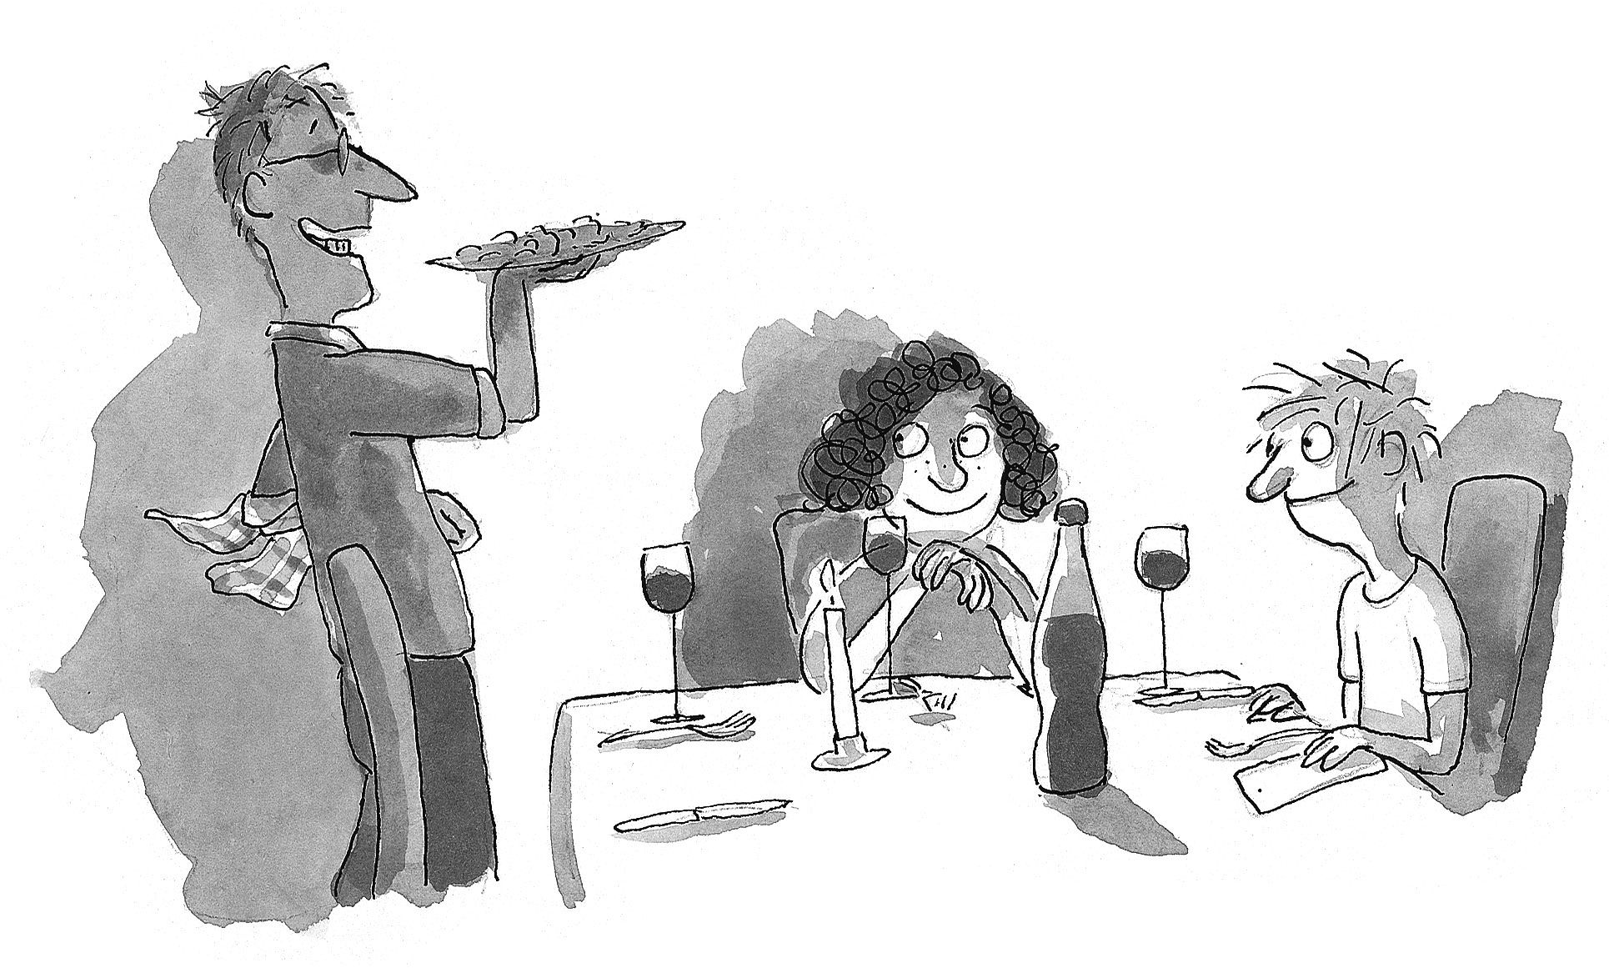

35.
»Vergiss nicht die Erbsen, Tessamaus.«
Du hast deinem Vater einen Blick zugeworfen, der irgendetwas ganz deutlich sagte. Nur konnte ich leider nicht verstehen, was das war. Dein Vater schob sich demonstrativ eine Ladung Gemüse in den Mund.
»Lecker«, sagte er und lächelte breit. An seinem Schneidezahn klebte eine halbe Erbse.
Deine Kartoffeln hattest du längst aufgegessen. Mit zusammengezogenen Augenbrauen hast du begonnen, die Erbsen auf deinem Teller in immer neuen Formationen anzuordnen. Es sah nicht so aus, als ob demnächst eine davon in deinem Mund landen würde.
»Wusstet ihr«, begann dein Vater, »dass Erbsen reich an Ballaststoffen sind? Das ist gut für die Verdauung!«
Du hast deine Gabel etwas zu heftig auf dem Teller abgelegt. Die Erbsen, eben noch in einer ordentlichen Zweierreihe, kullerten auseinander. Dein Vater seufzte. Die halbe Erbse hing immer noch an seinem Zahn. Ich konnte nicht anders, als immer darauf zu starren.
»Sag mal Paul, bist du eigentlich auch in dieser Rechen-AG?«
Ein Themenwechsel! Nichts war mir lieber als das! Denn es war glasnudelklar, dass die Stimmung gerade kippte. Warum auch immer.
»Nee«, murmelte ich. »Das wäre für mich reine Folter. Ich bin in der Foto-AG.«
»Oh«, machte dein Vater. »Das ist ja toll. Habt ihr da auch eine richtige Dunkelkammer?«

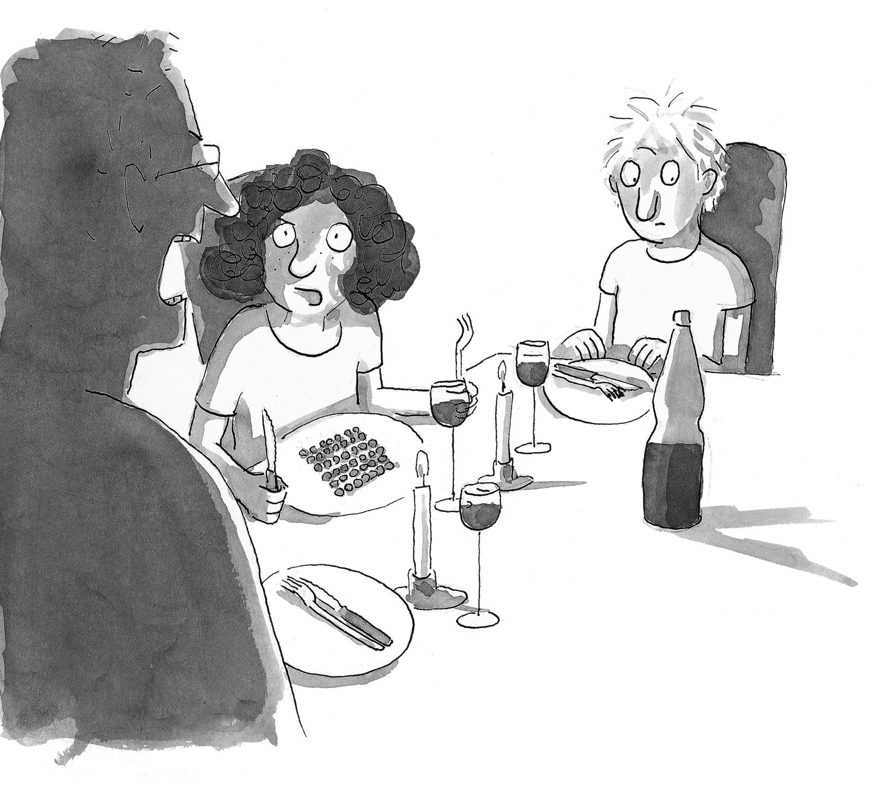

Ich nickte. »Aber die dürfen wir erst im nächsten Jahr benutzen.«
Mit einer Serviette wischte ich mir den Mund ab, ich hatte alles aufgegessen. Am liebsten hätte ich auch noch dein Gemüse weggefuttert, vielleicht würde dann die Stimmung wieder besser werden. Aber erstens war es bestimmt schon kalt und zweitens hätte dein Vater das sofort gemerkt – so oft, wie er auf deinen Teller guckte.
Abwesend hast du die Erbsen zu einem ziemlich perfekten Quadrat zusammengeschoben.
»Tessa, hast du das gewusst? Paul lernt, Fotos zu entwickeln. Ist das nicht toll?«
Langsam hast du den Kopf gehoben. »Ja, Papa, das ist toll. Aber weißt du, was noch toller wäre? Wenn du mich mal einen Augenblick in Ruhe lassen würdest.«
»Warum sollte ich das tun?« Geradezu herausfordernd schaute dein Vater dich an.
»Das weißt du ganz genau.«
»Nein, das weiß ich nicht. Paul, weißt du es?«
»Könnte ich vielleicht noch etwas Cola haben?«, kiekste ich und überlegte, ob ich mal eben aufs Klo gehen sollte.
»Es wäre schön, wenn du es uns erklärst, Tessa«, sagte dein Vater.
Einen Moment herrschte Stille, wie vor einem Sturm.
»Na schön. Du sollst mich in Ruhe lassen, damit ich die Erbsen zählen kann. So, jetzt habe ich es gesagt. Zufrieden?«
»Man kann sich aber nicht unterhalten, wenn ein Gesprächspartner krampfhaft Erbsen zählt«, sagte dein Vater. Er hielt den Griff seiner Gabel fest umklammert.
Du hast den Teller von dir geschoben und die Arme über der Brust verschränkt.
»Dann esse ich das Gemüse eben nicht und unterhalte mich dafür mit euch.« Du hast zu mir geguckt. »Paul, weißt du schon, was du fotografieren willst?«
»Ich ... ich habe noch Durst.« Im Ernst, meine Kehle fühlte sich an wie die Wüste Gobi. Aber das schien niemanden zu interessieren.
»Tessa, das ist doch Unsinn«, sagte dein Vater. »Warum musst du wissen, wie viele Erbsen auf deinem Teller sind, wenn es in deinem Bauch sowieso alles zu einem riesigen Matschbrei wird? Ich versteh es wirklich nicht.«
»Du musst auch nicht alles verstehen«, hast du gesagt, mit einer sanften Stimme, die deinen Vater nur noch wütender machte. Das konnte man an seinen Knöcheln erkennen, die ganz weiß wurden.
Da klingelte zum Glück das Telefon. Dein Vater stand so ruckartig auf, dass sein Stuhl nach hinten umfiel.
Als wir alleine waren, hast du mich schief angegrinst.
»Wie hat dir die Vorstellung gefallen?«
Ich zuckte mit den Schultern. »Ist das immer so?«
»Meistens. Außer es gibt Suppe, die kann man nicht zählen. Deshalb wollte ich schon gestern nicht, dass du zum Essen bleibst.«
Man konnte hören, wie dein Vater mit lauter Stimme in der Küche telefonierte. Er wirkte immer noch ganz aufgebracht. Es ist doch merkwürdig: Leute, die meistens blendend gelaunt sind, sind dafür besonders ätzend, wenn sie doch mal schlechte Laune haben. Wahrscheinlich muss das so sein, zum Ausgleich. Es kann aber auch sein, dass man es bei diesen Leuten einfach nur mehr merkt. Gerne hätte ich dich nach deiner Meinung gefragt. Aber ich wollte dich nicht stören. Denn jetzt, wo wir alleine waren, konntest du endlich in aller Ruhe das Gemüse zählen. Zweimal hast du einen Fehler gemacht und musstest von vorne beginnen. Dabei ging viel Zeit drauf. Zeit, die man eigentlich hätte nutzen können, um sich schon mal den Nachtisch vorzuknöpfen. Als du fertig mit Zählen warst, hast du die Erbsen ratzfatz verputzt.
»Übrigens«, hast du mit vollem Mund gesagt, »mein Vater ist nur so sauer, weil er gehofft hat, dass ich mir das Zählen verkneife, wenn ein Gast da ist.« Du hast mich angegrinst. »Er konnte ja nicht ahnen, dass du und ich so etwas wie quitt sind, was Peinlichkeiten angeht.«
Dein Grinsen steckte mich an. Das tat gut. Auch wenn ich immer noch ein bisschen durcheinander war. Denn genau genommen, hattest du mich bisher nur in die Sache mit den Rillen eingeweiht. Zwar hatte sich beim Kirschenpflücken angedeutet, dass du auch eine ungewöhnliche Vorliebe fürs Zählen hattest. Aber das hatte ich beinahe schon wieder vergessen.
Als dein Vater zurück ins Esszimmer kam, hatte er sich wieder beruhigt. Er machte eine kurze Nickbewegung zum Fenster.
»Ich glaube, Paul, bei euch ist wieder jemand zu Hause«, sagte er. Das stimmte, in unserem Wohnzimmer brannte Licht. Man konnte das Bücherregal sehen und die schiefe Zimmerpalme. Ich wunderte mich darüber, dass man bei uns genauso gut reingucken konnte wie bei euch. Und dann wunderte ich mich darüber, dass mich das wunderte – denn eigentlich war es ja logisch.
Als ich mich kurz darauf zu Hause bettfertig machte, zog ich nicht wie sonst meinen Bernd-das-Brot-Schlafanzug an. Ich ließ einfach T-Shirt und Boxershorts an, genauso wie Tom. Es konnte ja sein, dass du mal kurz rübergucken würdest. Rein theoretisch.

36.
Weißt du, was eine richtige Herausforderung ist? Zwei Eiswaffeln ohne große Verluste von Linetta zu dir zu transportieren. Wie es sich für Mitte Juni gehörte, strahlte die Sonne jetzt jeden Tag. Es wäre eindeutig besser gewesen, die Waffeln einpacken zu lassen. Aber als ich die Eisgutscheine auf den Tresen gelegt hatte, hatte Linetta mir einen merkwürdigen Blick zugeworfen, sodass ich lieber gleich abgedampft war. Wahrscheinlich hatte sie den Verdacht, dass ich die Karten von Sefa geklaut hatte. Das Eis begann, auf meine Schuhe zu tropfen, und ich legte einen Zahn zu. Ich konnte es sowieso nicht erwarten, dich zu sehen.
»Du schon wieder«, hast du gesagt. Aber das breite Lächeln in deinem Gesicht war nicht zu übersehen.
»Ich schon wieder«, sagte ich und drückte dir eine Waffel in die Hand. Mit geschlossenen Augen hast du zu schlecken begonnen. Ich musste an die Kinowerbung denken, kurz bevor die Eisverkäufer noch einmal in den Saal kommen. Ich wette, mit dir auf der Leinwand würden die ihren Umsatz verdoppeln! Schon allein weil ich 50 Portionen Eis kaufen würde.
»Wie komme ich eigentlich zu dem Vergnügen?«
»Stell dir vor«, begann ich und guckte nach links unten – weil ich in meinem Handbuch für Junior-Detektive gelesen hatte, dass man beim Lügen normalerweise nach rechts oben guckt. »Linettas neuer Kellner hat mir einen Schokomilchshake übergekippt. Also hat die Chefin mir zwei Kugeln Eis ausgegeben, quasi als Wiedergutmachung. Ich dachte, dass ich dir eine von den Kugeln vorbeibringen könnte. Weil Eis ja bekanntlich dick macht und ich nicht so viel davon essen sollte. Und außerdem liegt es auf dem Weg. Sefa zum Beispiel wohnt ja ganz woanders. Und Mark auch.«
Du hast das Eis mit deiner Zunge platt gedrückt und mich ungläubig angesehen.
»Warum sind dann keine Schokoflecken auf deinen Klamotten?«
Ich schaute an mir herunter. »Die habe ich ausgewaschen.«
»Ich sehe aber auch keine Wasserflecken.«
»Die sind schon getrocknet.«
»So schnell?«
Mir fiel nichts mehr ein. »Ich kann dein Eis auch selber essen«, sagte ich und streckte die Hand aus. Um mir auszuweichen, hast du einen Schritt zurück über die Türschwelle gemacht.
»Weißt du, was ich glaube? Du wolltest mich besuchen und hast nur einen Vorwand gesucht. Sehr schmeichelhaft, Herr Nachbar.«
Natürlich hattest du recht. Die Sache mit dem Eis war das Beste, was mir eingefallen war. Sefa hatte mir geraten, einfach so zu tun, als ob ich etwas Wichtiges bei dir vergessen hätte. (Das war einer von den 100 So-kommst-du-deinem-Schwarm-näher-Tricks, die er irgendwo gelesen hatte.) Das Dumme war nur, dass ich nichts Wichtiges besaß, das ich aus Versehen bei dir hätte vergessen können.
Deshalb hatte ich mir das mit dem Eis überlegt. Zugegeben hätte ich es niemals.
»Und wovon träumst du nachts?«, versuchte ich, den Verdacht von mir zu lenken.
Du hast deine freie Hand an dein Kinn gelegt und nach oben geguckt, wie eine Philosophin. Hätte ich unsere Fotokamera dabeigehabt, hätte ich in dem Moment gerne auf den Auslöser gedrückt.
»Lass mal überlegen, heute Nacht habe ich von rosa Walen unter Palmenstränden geträumt. Außerdem von Brillenverkäufern mit Kokosnüssen auf dem Kopf. Von zwiebeläugigen Tintenfischen. Ach, und natürlich von dir!«
Beinahe hätte ich mein Eis fallen lassen. »Von mir?!«
Du hast an deinem Kinn gerieben. »Glaube schon. Zumindest ist in meinem Traum ein Affe eine Palme hochgerast. So einer mit rotem Po, du weißt schon. Wie heißen die noch gleich?«
Paviane, dachte ich. Die Affen heißen Paviane.
Du hast es mir echt nicht leicht gemacht! Auch wenn klar war, dass du mich nur ein bisschen ärgern wolltest, wie man es unter Freunden eben so macht. Sefa nennt mich zum Beispiel manchmal »Kartoffel« und ich nenne ihn dann »Herr Akiiiin«. (Das hasst er, weil das »i« in seinem Nachnamen genau genommen kein richtiges »i« ist. Weil der Punkt fehlt, muss man an der Stelle ein bisschen stöhnen.)
Nun konnte ich dich schlecht »Kartoffel« oder »Frau Akiiin« nennen, ich musste mir schon etwas anderes einfallen lassen. Ich kratzte mich am Kopf. Zuerst nur ein bisschen, dann ein bisschen mehr, weil es doch tatsächlich anfing, mich zu jucken.
Da kam mir eine Idee: Ich nahm die zweite Hand dazu, raufte meine Haare, machte große Augen und schob die Lippen nach vorne. Dann kratzte ich mich unter den Achseln.
»Uhuh«, rief ich. Zwar wäre ich lieber ein Gorilla als ein Pavian gewesen, musste aber zugeben, dass es mir an den nötigen Muckis fehlte.

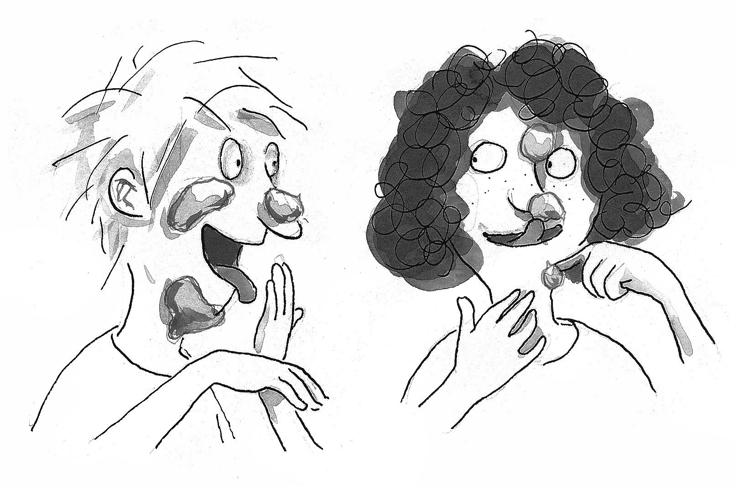

Mit Geheul sprang der Affe auf dich zu und hatte, ehe er sich versah, eine volle Ladung Sahnekirsch-Eis mitten im Gesicht.
»Sie sind ja so weiß um die Nase, mein Herr.«
Das war alles, was du sagen konntest. Dann hattest auch du eine Portion im Gesicht. Im Nullkommanichts waren wir vom Haaransatz bis zum Kinn eingeschmiert. Kichernd hast du die Zunge herausgestreckt und das Eis von deiner Nasenspitze geleckt.
Ich versuchte, es dir nachzumachen.
»Meine Zunge ist nicht lang genug«, sagte ich.
»Deine Nase ist zu kurz.«
»Das liegt daran, dass ich so ein ehrlicher Typ bin.« Schließlich gab ich auf und wischte das Eis mit meinem T-Shirt weg. »Sieht du, da sind sie doch, die Flecken!«, sagte ich und deutete auf den nassen Stoff.
Eine Weile standen wir schweigend nebeneinander. Jeder war damit beschäftigt, sich sauber zu wischen. Dann entdeckte ich den Sahnekirsch-Tropfen an deinem linken Ohrläppchen.
Bingo!, glaubte ich, Sefa rufen zu hören.
»Ähm, du hast du noch was«, sagte ich und deutete auf mein Ohr.
»Hier?« Du hast dein rechtes Ohr angefasst.
»Andere Seite«, sagte ich.
In meinem Kopf liefen hundert Filmszenen ab, in denen genau so etwas passiert. Irgendjemand hat irgendwo irgendetwas kleben – und jemand anderes lehnt sich vor, um es zärtlich wegzuwischen. Das Ganze war natürlich höchstromantisch und süß und mit einer Erbse an einem Vaterzahn nicht zu vergleichen.
Nun hilf ihr schon, Mann!, flüsterte die Sefastimme mir zu, wie ein unsichtbarer Teufel – oder Engel – auf meiner Schulter.
Um die Stimme loszuwerden, schüttelte ich den Kopf. Das hast du leider auf dich bezogen und sofort wieder an nach deinem rechten Ohr gegriffen.
»Nee, das war schon das richtige Ohr«, sagte ich und verzog den Mund.
Ich traute mich immer noch nicht, den Tropfen selbst wegzuwischen. Es konnte doch sein, dass du es bescheuert finden würdest. Genauso wie ich es bescheuert fand, wenn die uralte Frau Hasel mich in die Wange kniff. Andererseits hatte ich natürlich nicht gerade vor, dich in dein Ohrläppchen zu kneifen.
Aber warum hast du eigentlich so lange gebraucht, um den Tropfen zu finden? Konnte es vielleicht sein, dass du dich extra so ungeschickt angestellt hast? Ich war verwirrt. Wie gern hätte ich in dem Moment meinen Spiralblock hervorgekramt und meine Vermutungen notiert. Das hätte mir geholfen, meine Gedanken zu sortieren.
Schließlich hast du mit einem Seufzer den Tropfen selbst weggewischt. Da ist mir aufgefallen, dass die Stimmung sich verändert hatte. Sagen wir mal so: Wenn wir bis vor Kurzem noch im Affenhaus gewesen waren, wo es wild und laut zuging, waren wir jetzt im Schildkrötengehege gelandet. Oder in dem dunklen, gemütlichen Bau von einem langsamen Tier mit weichem Fell. Deine Stimme klang mit einem Mal auch ganz anders, dumpfer und fast ein bisschen schüchtern.
»Sag mal, Paul … hast du Sonntag schon was vor?«
»Hecke schneiden«, schoss es aus mir heraus. Dann biss ich mir auf die Lippen. »Aber genau genommen hat mein Vater das mit mir vor. Warum fragst du?«
»Ähm, ich habe Geburtstag und dachte, dass du vielleicht Lust hast, vorbeizukommen.«
Hatte ich richtig gehört? Wenn die uralte Frau Hasel in der Nähe gewesen wäre, hätte ich sie gebeten, mich zu kneifen, und zwar richtig fest. Damit ich auch ganz sichergehen konnte, nicht zu träumen. Aber es gab keinen Zweifel: Du hattest mich zu deinem Geburtstag eingeladen! Du. Nicht dein Vater.

37.
Ich klopfte jetzt schon zum zweiten Mal an die Zimmertür, aber Tom reagierte nicht. Die Strategie hatte mein Bruder sich von unserem schwerhörigen Opa abgeguckt. Aber so leicht würde ich es ihm nicht machen. Ich klopfte ein drittes Mal und als Tom immer noch nicht antwortete, veranstaltete ich mit meinen Fingerknöcheln einen Trommelwirbel auf dem lackierten Holz. Immerhin brauchte ich dringend Toms Hilfe. Ich hatte zwar eine ziemlich gute Idee, was ich dir schenken konnte – aber leider wusste ich nicht, wo man so etwas kaufen konnte, geschweige denn, wie es überhaupt hieß.
»Was! Ist!«, rief Tom. Ich übersetzte seine Worte in »Komm doch bitte herein« und öffnete die Tür, die zur Höhle des Löwen führte. Es war natürlich ein vergleichsweise junges Exemplar, aber trotzdem nicht harmlos. Kein Simba, eher schon ein pubertierender Scar.
Mein Bruder lümmelte barfuß auf dem Bett. In seinen Nacken hatte er sich das dunkelblaue Herzkissen geschoben, das die schöne Leonie für ihn genäht hatte. Auf Toms Bauch lag eine leer gefutterte Chipstüte. Vor sein Gesicht hielt er ein gelbes Reclamheft. Er tat hoch konzentriert. Aber sobald er sicher war, dass ich allein gekommen war, ließ er das Heft angewidert fallen.
»Was liest du da?«, fragte ich.
»Kabale und Liebe.« Tom machte das Kotzgeräusch, das er so gut kann.
»Blöder Titel«, sagte ich, um mich einzuschleimen.
»Ist ja auch ein blödes Buch«, gab Tom mir recht. »Aber angeblich ein echtes Meisterwerk, über das wir in genau drei Tagen eine Klausur schreiben.« Er seufzte. Tom sah so besorgt aus, dass er mir tatsächlich leid tat. Immerhin wusste ich genau, wie es war, wenn man vor einem Test saß und so rein gar nichts kapierte.
»Früher oder später musst du da auch durch. Natürlich vorausgesetzt, dass du dein Abi machst.« Beim letzten Satz grinste Tom fies. Da tat er mir gleich viel weniger leid.
»Ich könnte mir dann aber auch einfach den Film besorgen«, sagte ich und zuckte mit den Schultern. »Wenn das wirklich so ein Meisterwerk ist, wurde das doch bestimmt tausendmal verfilmt.«
Tom legte den Kopf schief und pfiff durch die Zähne. »Bruderherz, du bist zwar extrem nervig. Aber manchmal beinahe genial!« Er fegte die Chipstüte von seinem Bauch, um Platz für seinen Laptop zu schaffen. Als ich mich neben ihn auf die Matratze setzte, beschwerte er sich nicht einmal. »Tadaaa«, sagte Tom nach ein paar Klicks und deutete auf den Bildschirm. »Kabale und Liebe. Zwölf Verfilmungen!«

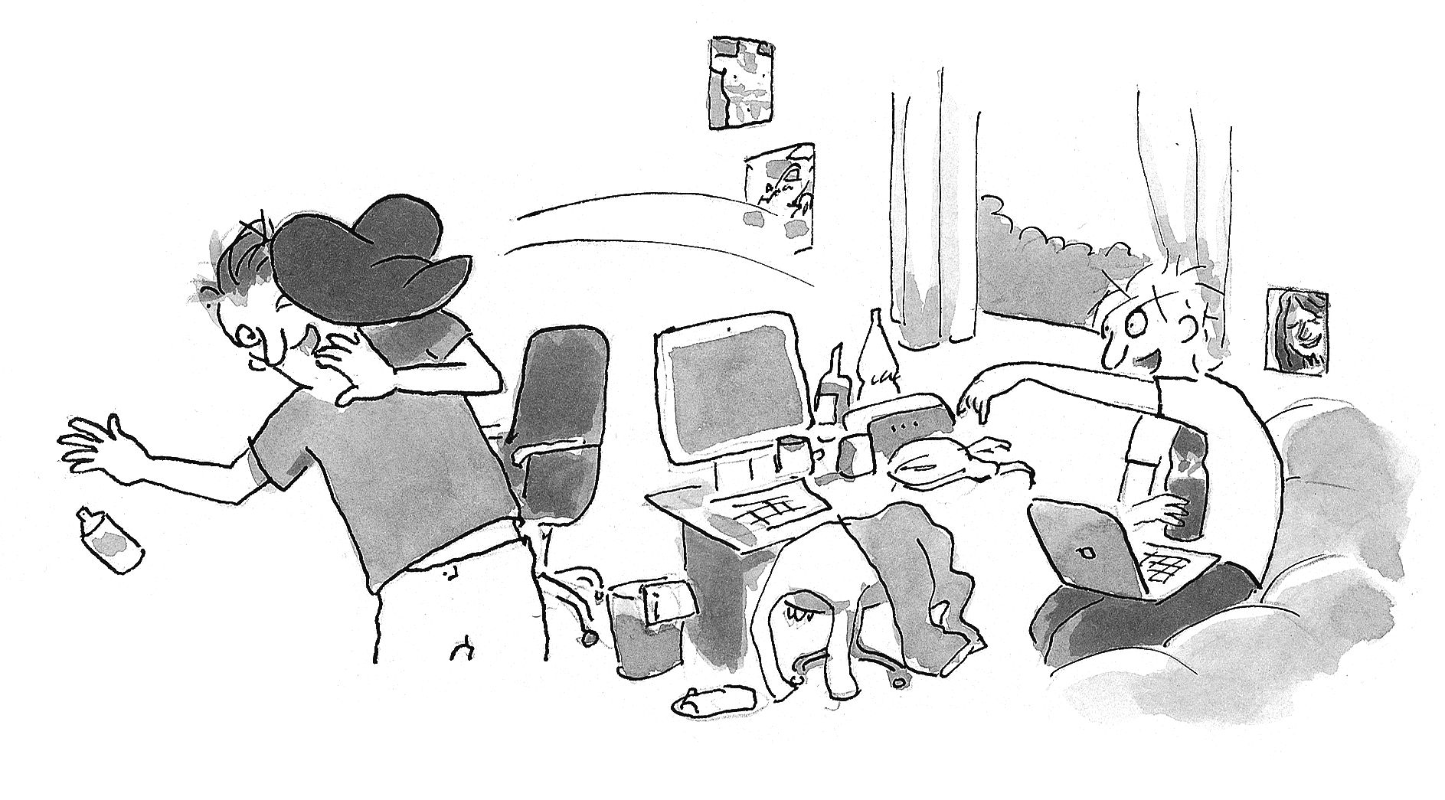

Tom hielt mir die Colaflasche hin, die unter seinem Bett stand. Ich nahm einen großen Schluck. Es war zwar kaum noch Kohlensäure darin, aber es war immer noch Cola.
Tom hatte sich für einen Film entschieden und bestellte ihn direkt bei irgendeinem Internetladen. Ich war ehrlich beeindruckt von der Tatsache, dass er das Passwort unserer Mutter kannte.
»Morgen ist der Film da«, sagte mein Bruder vergnügt, griff mit spitzen Fingern nach dem Reclamheft und warf es Richtung Mülleimer. Dann stand er auf, schnupperte an seinen Achseln und zog sich ein frisches T-Shirt an. Die Indizien waren eindeutig: Er wollte die schöne Leonie besuchen. »Wenn du willst, kannst du den Rest Cola haben«, sagte mein Bruder großzügig.
»Ehrlich gesagt, wäre mir etwas anderes lieber«, sagte ich und stellte die Flasche ab.
Tom warf mir einen ernsten Blick zu. »Das kannst du vergessen«, sagte er. »Zigaretten kriegst du von mir nicht.«
»Spinnst du?!«, rief ich. »Ich will doch keine Zigaretten.«
Tom zuckte mit den Schultern.
»Ich besorge dir auch kein Bier.«
Ich griff nach dem Herzkissen und feuerte es Tom gegen den Kopf. Er warf es zurück, nur damit ich es wieder zu ihm werfen konnte.
»Es geht um ein Geburtstagsgeschenk, du Idiot!«
»Verstehe«, sagte Tom und verkniff sich ein Grinsen. »Was möchtest du dem Mädchen denn schenken?«
Irritiert blickte ich meinen Bruder an. In aller Seelen-ruhe stand er da und klopfte das Kissen in Form. Woher wusste er das nun schon wieder? Ich war doch in unserer Familie der Detektiv!
Ehrlich wahr: Keine fünf Minuten später hatte Tom mein Geschenk bestellt. In dem Moment war ich dem alten Knacker, der dieses Theaterstück geschrieben hatte, unheimlich dankbar. Denn wer weiß, ob Tom so hilfsbereit gewesen wäre, wenn ich ihn nicht auf die Idee mit dem Film gebracht hätte!

38.
»Herzlichenglückwunschzumgeburtstagundallesallesgute«, platzte es aus mir heraus. Das Tempo hätte sogar Usain Bolt Konkurrenz gemacht. Und der war laut Sefa der schnellste Läufer, den die Welt je an sich hatte vorbeiziehen lassen. Du hast deine Hand betrachtet. So lange, bis ich merkte, dass ich sie peinlicherweise immer noch festhielt. Das fing ja gut an. Aber du hast nur gelacht und mich ins Haus gewunken.
Auf deinem Kopf saß ein Kranz aus blauen und weißen Blümchen. Das sah irgendwie bayerisch aus und süß. Bei uns zu Hause bekommt das Geburtstagskind keinen Blumenkranz, sondern einen riesigen Tulpenstrauß, der in einer Vase auf dem Esstisch steht und alle verdeckt, die auf der anderen Seite des Tisches sitzen. Das ist zwar nicht praktisch, aber auch schön.
Auf eurem Esstisch standen keine Blumen, dafür eine randvolle Kaffekanne und Geschirr für vier Personen. Locker hätten doppelt so viele Platz gehabt! Es wunderte mich kein bisschen, dass du nicht mehr Leute eingeladen hattest. Das passte zu dir. Blieb nur die Frage, wer der vierte Gast war.
Im ersten Moment dachte ich, dass vielleicht deine Mutter kommen würde. Aber dann wurde mir bewusst, wie unwahrscheinlich das war. In unserer Klasse waren mittlerweile fast alle überzeugt davon, dass deine Mutter tot war. Ich wollte nicht mal dran denken. Jetzt aber stellte ich mir vor, wie sich ein Geist zu uns setzen würde, blass und durchschimmernd und ein kleines bisschen unheimlich. Obwohl es ganz und gar nicht zum Lachen war, musste ich kichern. Mann, war ich nervös!
Du hast dich auf einen Stuhl gesetzt und auf den Platz neben dir geklopft.
»Mein rechter, rechter Platz ist frei«, hast du gesagt und mich angegrinst. Schwupps, saß ich neben dir. Mein Geschenk für dich lag auf meinem Schoß, es kam mir plötzlich winzig vor. Aber es war immer noch groß genug, um sich daran festzuhalten.
»Die anderen bereiten in der Küche noch was vor«, hast du erklärt. »Ich vermute, mit dem Kuchen ist etwas schiefgegangen. Zumindest hat es vorhin so gerochen.«
Ich nickte und friemelte an der rot gepunkteten Schleife herum, die ich um dein Geschenk gebunden hatte. Beinahe hätte ich es selbst ausgepackt.
»Ist das zufällig für mich?«
»Zufällig, ja«, sagte ich und stellte das Geschenk auf deinen Teller.
»Schöne Schleife«, hast du gesagt und sie mit Schwung aufgezogen. Keine Sekunde später lag auch das Geschenkpapier in Fetzen auf dem Boden.
Von allen Seiten hast du das Geschenk betrachtet. Ich versuchte, es mit deinen Augen zu sehen. Es sah aus wie ein Jo-Jo, nur ohne Faden. Dunkelgrüner Kunststoff, mit einem silbernen Karabinerhaken an der Seite. Gleich daneben die Zahlenanzeige. Tom hatte im Internet auch Modelle in rot und schwarz entdeckt – und in einer Farbe, die tatsächlich »Eierschale« hieß. Aber das grüne Modell war am schönsten.
»Wow«, hast du langsam gesagt. »Das ist genial.«
»Ich wusste, damit kannst du was anfangen!«, rief ich, mindestens genauso begeistert.
»Und wie!«
Du hast das Geschenk in der Hand gewogen, wie man es mit einem Ball vor dem Werfen macht. Du sahst ein bisschen ratlos aus.
»Bleibt nur eine Frage: Was genau ist das?«
Ich schluckte. Eigentlich hätte ich damit rechnen müssen, dass sich mein Geschenk nicht von selbst erklärte. Immerhin war es etwas Besonderes. Ich hatte ja selbst nicht einmal gewusst, wie man so etwas nannte. Außerdem hatte ich es auch erst einmal gesehen: letzten Sommer, als ich mit Tom und seinen Kumpels im Fußballstadion gewesen war. Die Aufpasser vor den Rängen hielten die kleinen Dinger in den Händen. In der Halbzeit hatte Tom mir auch erklärt, warum: Die Aufpasser zählten damit, wie viele Menschen sie schon hereingelassen hatten. Aus Sicherheitsgründen. Als ich von dem Geburtstagsgeschenk für dich zu faseln begonnen hatte, hatte Tom sofort gewusst, worauf ich hinauswollte.
»Kleiner, du meinst einen Handzähler!«
»Das ist ein Handzähler!«, sagte ich daher jetzt auch zu dir.
»Wow!«
Aber es war klar, dass du immer noch nichts kapiert hattest. Also erklärte ich dir, wie das Ding funktionierte. Wie man es in die Hand nehmen musste, wohin der Daumen gehörte und wie man die Zahlenanzeige durch Knopfdrücken von 0 bis auf 9999 bringen konnte.
»Ich wette, mehr als 9999 Erbsen passen auf keinen Teller«, sagte ich. Da ging dir endlich ein Licht auf. Deine Augen begannen zu strahlen.
»Du hast mir eine Zählmaschine geschenkt!«
»Damit du dich beim Essen mit deinem Vater unterhalten kannst, ohne dich zu verzählen. Dann gibt es keinen Zoff mehr. Du brauchst nur auf die Anzeige zu gucken und schon weißt du, wo du stehen geblieben bist!«
»Wow«, hast du noch einmal gemacht. Und dieses Wow klang zur Abwechslung total ehrlich.
Da hast du mich mit beiden Armen gepackt und mich fest an dich gedrückt. Dabei bist du mit deinem Gesicht ganz nah an mein Gesicht gekommen. So nah, dass ich deinen Atem spürte.
Man könnte meinen, dass ich in diesem Moment an etwas Romantisches gedacht hätte – an dich und mich auf einem Traumstrand oder wenigstens einer Blumenwiese. Aber ehrlich gesagt, dachte ich an Sefa. An Sefa im Pausenhof, der mir vorgestern dringend geraten hatte, in den 24 Stunden vor deinem Geburtstag unter keinen Umständen Zwiebeln zu essen. Nicht mal gekochte. Ich war ihm für seinen Rat so dankbar, dass ich glatt vergaß, die Umarmung zu genießen. Und da war sie auch schon wieder vorbei.
»Gleich nach dem Kuchen zählen wir was«, hast du gesagt und den Handzähler mit dem Haken an deinem Gürtel festgemacht. Dann hast du das T-Shirt darüber gezogen, sodass man den Zähler nicht mehr sehen konnte. In dem Augenblick ging die Küchentür auf.
Stolz wie Oskar trug dein Vater einen riesigen Schokoladenkuchen vor sich her. Auf dem Guss klebten rundherum bunte Schokolinsen. Aber das war nichts gegen die Kerzen: Mindestens 30 Stück flackerten darauf.
Im Glanz der Kerzen sahst du fremd aus, golden und wie eine verwunschene Prinzessin. Bis du tief Luft geholt hast, um alle Kerzen auf einmal auszupusten. Dann war da erst einmal nur noch Rauch. Dein Vater klatschte begeistert Beifall. Jemand pfiff laut durch die Zähne. Als ich später zu Hause eine Personenbeschreibung für diesen Jemand anfertigte, der genau genommen eine Jemandin war, fielen mir gleich mehrere besondere Merkmale auf einmal ein.

Geschlecht: weiblich
Alter: Mitte 20
Haarfarbe und -länge: schwarz,
geschnitten wie bei Prinz Eisenherz
Figur: mollig
Kleidung: enge Jeans, weißes Männerhemd

Besondere Merkmale: feuerrot gefärbter Pony,
Ring in der Unterlippe

Aber noch war ich auf deinem Geburtstag.
»Darf ich vorstellen: Das ist meine Tante Marie. Und
das ist Paul von gegenüber.«
Ich nickte zur Begrüßung.
»Tessas Freund«, erklärte dein Vater.
Ich hörte auf zu nicken. Wahrscheinlich hatte er es nur ganz harmlos gemeint, aber nun war da diese Stille im Raum, lauter als ein Orchester aus Rasenmäher, Bohrmaschine und Vorschlaghammer zusammen. Marie war es, die der Stille ein Ende machte. Sie griff sich das Messer und schnitt den Kuchen an.
»Das erste Stück ist für das Geburtstagskind.«
Es wurde ein extra dickes Stück. Du hast drei davon verputzt.

39.
Ein Regal, in dem die Bücher der Farbe nach angeordnet waren: erst die weißen, dann die gelben, die orangefarbenen, die roten, grünen, blauen bis hin zu den schwarzen.
Ein Fensterbrett, auf dem im immer gleichen Abstand zueinander Muscheln und getrocknete Blumen lagen.
Ein Schreibtisch, auf dem die Stifte ihrer Funktion nach sortiert waren: Fineliner neben Fineliner, Bleistift neben Bleistift und Füller neben Ersatzpatrone.
Ein Bett, auf dem die Kuscheltiere wie Orgelpfeifen saßen: ganz vorne Obelix, dann ein großer Teddy, ein mittelgroßer Teddy, ein kleiner Teddy und am Schluss eine minikleine Plüschmaus.
Die Tagesdecke war so glatt gezogen, dass keine einzige Falte zu sehen war. Ungefähr so stellte ich es mir in einem sehr, sehr feinen Hotel vor. Wo irgendjemand extra dafür angestellt war, um den ganzen Tag Bettdecken glatt zu ziehen und Kissen aufzuschütteln.
Bei Sefa zu Hause hätte ich mich wahrscheinlich einfach aufs Bett geschmissen. Aber weil ich deine Ordnung auf keinen Fall durcheinanderbringen wollte, setzte ich mich vorsichtig auf den Sessel am Fenster. Daneben auf dem Boden lag der kleine rote Koffer, den du bei eurem Einzug selbst ins Haus getragen hattest.
Der Deckel war hochgeklappt, die Innenseiten waren mit glänzendem Samt bezogen. Darin lagen ein paar Comics, eine Mundharmonika, eine Puderdose und ein Foto. Auf dem Bild war eine Frau zu sehen, mit langen dunklen Haaren. Locken hatte die Frau keine, aber dafür deine Augen. Oder hattest du ihre? Jedenfalls hatte ich das Gefühl, dass mich die Frau direkt anguckte – bis du den Koffer zugeklappt hast. Mit dem Fuß hast du ihn unter den Sessel geschoben. Ich fühlte mich ertappt, als hätte ich etwas Verbotenes getan.
»Und?«, hast du gefragt und mich mit großen Augen angesehen.
»Was und?«
»Wie gefällt es dir? Hier?«
»Ganz schön aufgeräumt«, sagte ich. Zwar hatte ich mir gedacht, dass es in deinem Zimmer ordentlich war. Aber dass es so ordentlich war, haute mich doch um. Wenn mich nicht alles täuschte, roch es sogar ein bisschen nach diesem Putzmittel, das in der Schule benutzt wird.
»Aufräumen macht mir eben Spaß«, hast du gesagt und beinahe etwas schüchtern geklungen. »Ist keine große Sache.«
»Keine große Sache?«, fragte ich und hob die Augenbrauen. »Dafür brauchst du doch bestimmt Stunden!«
»Ach was!«, hast du gesagt und den Handzähler von deinem Gürtel genommen. »Lass uns das Geschenk ausprobieren! Was zählen wir als Erstes?«
»Die Bücher!«, schlug ich vor.
»Das sind 53 Stück«, kam es wie aus der Pistole geschossen. »Aber zum Warmwerden können wir sie ruhig noch mal zählen.«
Genau das taten wir. Du hattest natürlich recht. Es waren genau 53 Stück. Wir brauchten eine richtige Herausforderung. Immerhin kam man mit dem Handzähler bis auf 9999. Wir überlegten eine Weile hin und her. Dann hattest du eine geniale Idee:
»Die Teppichfransen!«
Der Teppich war grün gestreift und lag wie ein saftiges Stück Wiese mitten in deinem Zimmer. An zwei Enden waren dichte Fransen eingeflochten, bestimmt mehrere Hundert.
Wir knieten uns nebeneinander auf den Boden und obwohl noch eine Handbreit Platz zwischen uns war, konnte ich deine Wärme spüren. Ich fragte mich, ob fremde Körper einem immer wärmer vorkommen als der eigene.
Dann wurde ich abgelenkt und zwar ausgerechnet von den Fransen. Wenn mich nicht alles täuschte, waren sie vor Kurzem gekämmt worden. Ich stutzte. Eine Teppichgeburtstagsfrisur. Oder konnte es sogar sein, dass du den Teppich jeden Tag in Form brachtest? Und dir das auch noch Spaß machte?!

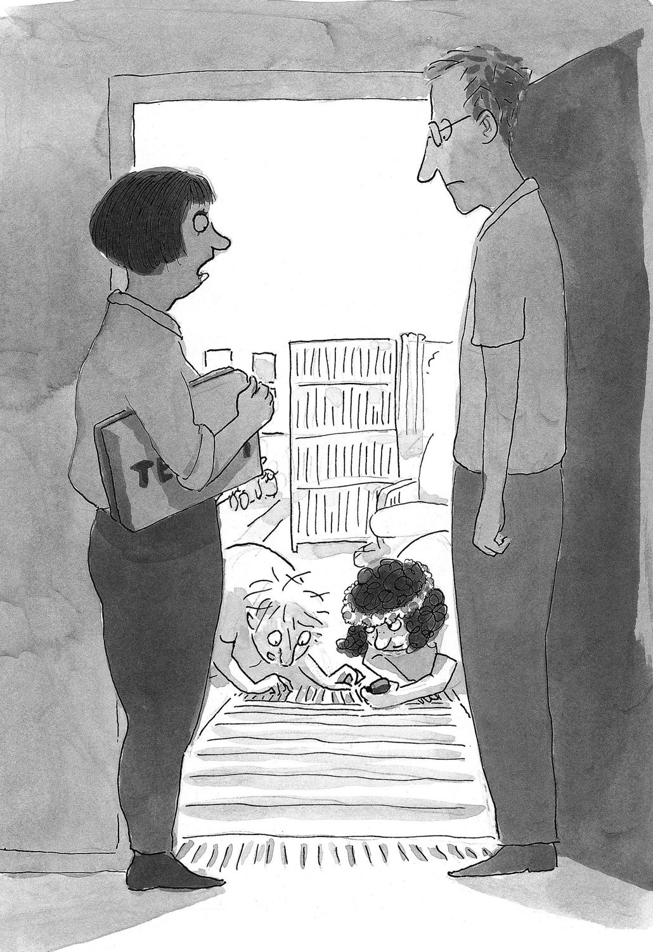

Wir waren gerade bei Franse Nummer 145 angekommen, als es an der Tür klopfte. Es waren dein Vater und deine Tante Marie. Unter ihrem Arm hielt sie das Memory-Spiel, das sie für dich gebastelt hatte. Tessory. Weil auf allen Kärtchen Fotos von dir waren.
»Was macht ihr denn da auf dem Fußboden?«, fragte dein Vater und lachte – da war er noch gut gelaunt. Doch das änderte sich schlagartig, als wir beide, du und ich, gleichzeitig antworteten. Blöderweise etwas Unterschiedliches.
»Wir suchen meinen Ohrring.«
»Wir zählen die Teppichfransen«.«
Unter ihrem feuerroten Pony blickte Marie irritiert von mir zu dir. Dein Vater sah nicht irritiert aus, eher besorgt. Er seufzte schwer. Du bist aufgestanden, um zu retten, was zu retten war.
»Paul hat mir einen Handzähler geschenkt, ist das nicht lieb? Den mussten wir natürlich gleich ausprobieren.«
»Einen Handzähler?«, rief dein Vater. »Er hat dir einen Handzähler geschenkt?«
Du hast genickt. »Das ist so ein kleines Ding, das –«
»Ich weiß, was ein Handzähler ist!« Dein Vater nahm seine Brille ab und massierte seine Stirn. »Und was kommt als Nächstes? Eine Schulsachen-Kontroll-Maschine? Stelzen fürs Kopfsteinpflaster?« Leise fügte er hinzu: »Tessamaus, wir hatten doch besprochen, dass du dir das abgewöhnen willst. Und jetzt ziehst du Paul da mit rein.«
Du hast die Hände in deine Hüften gestemmt und tief Luft geholt.
»Du hast doch gesagt, dass ich mir Freunde suchen soll! Ich wollte ja gar nicht! Jetzt habe ich einen und es ist dir auch nicht recht!«
»Tessa, natürlich ist es mir recht. Du weißt ja gar nicht, wie froh ich bin, dass du Paul hast!«
»Aber mich hättest du wohl lieber nicht!«, hast du gerufen und deine Augen begannen, gefährlich zu glitzern.
Du hast mir wirklich leid getan. Aber ich selbst tat mir auch ein bisschen leid. Denn es ist nicht gerade angenehm, einem fremden Streit zuhören zu müssen. Noch dazu, wenn es irgendwie um einen selbst geht. Und man nichts kapiert. Aber so sehr ich mich auch konzentrierte, ich konnte mich einfach nicht in Luft auflösen. Auch Marie guckte ziemlich unglücklich.
»Paul, wollen wir noch ein Stück Kuchen essen?«, fragte sie. Obwohl ich absolut keinen Appetit hatte, dackelte ich hinter deiner Tante her ins Esszimmer.
Ohne zu fragen, schenkte sie mir Kaffee ein. Weil ich die braune Plörre nicht ausstehen kann, gab ich schätzungsweise einen Liter Milch und zehn Würfel Zucker in die Tasse. Dann nahm ich einen kleinen Schluck. Es schmeckte echt scheiße. Aber weil das zu meiner Stimmung passte, trank ich die Tasse leer. Und schenkte nochmal nach.
Später spielten wir alle zusammen dann doch noch zwei Runden Tessory. Ich gewann beide Male, was sich falsch anfühlte, weil du erstens das Geburtstagskind warst und zweitens etwas Trost nötig hattest. Aber immer, wenn ich extra daneben greifen wollte, um dir ein Pärchen zu überlassen – Erwachsene haben bei Memory sowieso nie eine Chance –, hast du mir deinen Ellenbogen in die Seite geschoben. Die ganze Zeit über riss dein Vater Witze. Das macht meiner auch immer, wenn er ein schlechtes Gewissen hat. Aber richtig gute Stimmung kam nicht auf. Zumindest nicht bei mir, weil ich die ganze Zeit darüber nachdenken musste, was ich eigentlich falsch gemacht hatte.

40.
Wenn etwas richtig schiefgelaufen ist, sagt meine Oma immer: »Jetzt kann es nur noch besser werden!« Das Tolle an dem Satz ist, dass er nicht nur Mut macht, sondern auch noch wahr ist. Das heißt: Meistens ist er wahr. In seltenen Fällen kommt nämlich doch alles noch schlimmer. Zum Beispiel war das bisschen Trost, das du an deinem Geburtstag nötig hattest, nichts im Vergleich zu der Wagenladung, die ich dir am nächsten Dienstag gerne gespendet hätte. Denn da passierte die Sache mit Benno. Aber am besten, ich erzähle der Reihe nach:
Weil meine Mutter länger arbeiten musste, war ich nach der Schule bei meinen Großeltern gewesen. Zusammen hatten wir leckere Kirschmarmelade gekocht. (Meine Großeltern bestehen darauf, nur schöne Dinge mit mir zu machen. Für Hausaufgaben fühlen sie sich nicht zuständig.) Am Abend packte ich so viele Marmeladengläser wie nur möglich in meinen Rucksack, dann machte ich mich zufrieden auf den Heimweg.
Als ich unsere Haustür aufschloss, hast du plötzlich hinter mir gestanden. Ich bekam einen ordentlichen Schreck. Nicht nur, weil ich dich nicht bemerkt hatte – sondern auch, weil du ziemlich fertig ausgesehen hast. Deine Locken hingen schlapp von deinem Kopf, deine Haut war käseweiß und deine Augen klein und rot. Das war merkwürdig. Vor allem, weil am Vormittag in der Schule noch alles in bester Ordnung gewesen war. Das heißt, für deine Verhältnisse, denn natürlich bist du in der Pause nicht wie die anderen über den Schulhof geflitzt. (Aber ich wusste mittlerweile ja den Grund: Es gab auf dem Hof einfach zu viele Rillen.) Fest stand: In der Zwischenzeit musste etwas passiert sein. Etwas Schlimmes.
»Kann ich reinkommen?«, hast du gefragt und mich dabei nicht einmal richtig angesehen.
Ich nickte und drückte die Tür auf.
»Kannst du mir einen heißen Kakao machen?«
Klar konnte ich. Nichts lieber als das. Ich stellte meinen Rucksack ab. Dann ging ich in die Küche und schaltete den Herd an. Dieses Mal dachte ich sogar an die Marshmallows. Sie schwammen auf dem Kakao wie eine Sahnehaube. Kaum hatte ich dir deine Tasse gereicht, platzte es aus dir heraus: »Benno wurde heute von einem Auto überfahren. Und ich bin daran schuld.«
»W-was?«, stammelte ich. »Ich meine, wie kann das passieren? Du gehst doch gar nicht mehr mit ihm Gassi?!«
»Tu ich ja auch nicht!«, hast du gerufen. »Aber genau deshalb büxt er ständig aus und läuft alleine durch die Gegend.«
Das machte Sinn. Benno war es einfach stinklangweilig in seinem Hof.
»Aber wenn ihm dabei etwas passiert, kannst du doch nichts dafür«, sagte ich leise. Du hast den Kopf geschüttelt, tief Luft geholt und von Anfang an erzählt.
»Es war auf dem Heimweg nach der Schule. Du weißt ja, dass ich immer den Umweg gehe?«
Ich nickte schnell.
»Ich bin also ganz alleine. Die Ampel an der großen Kreuzung ist rot und ich muss warten. Ich gucke in der Gegend rum, nach rechts zum Supermarkt, nach links zur Römerstraße.«
Du hast mir einen ernsten Blick zugeworfen. »In der Römerstraße ist –«
»Kopfsteinpflaster«, unterbrach ich dich.
»Da sehe ich auf einmal Benno. Er trottet ganz entspannt die Römerstraße entlang. Plötzlich hebt er seinen Kopf und erkennt mich. Sofort wedelt er wie verrückt. Gebellt hat er auch. Dann rennt er los, direkt auf mich zu. Ich kann mir schon vorstellen, dass er mich gleich anspringen wird, um mir über das Gesicht zu lecken. In dem Moment höre ich das Auto.«

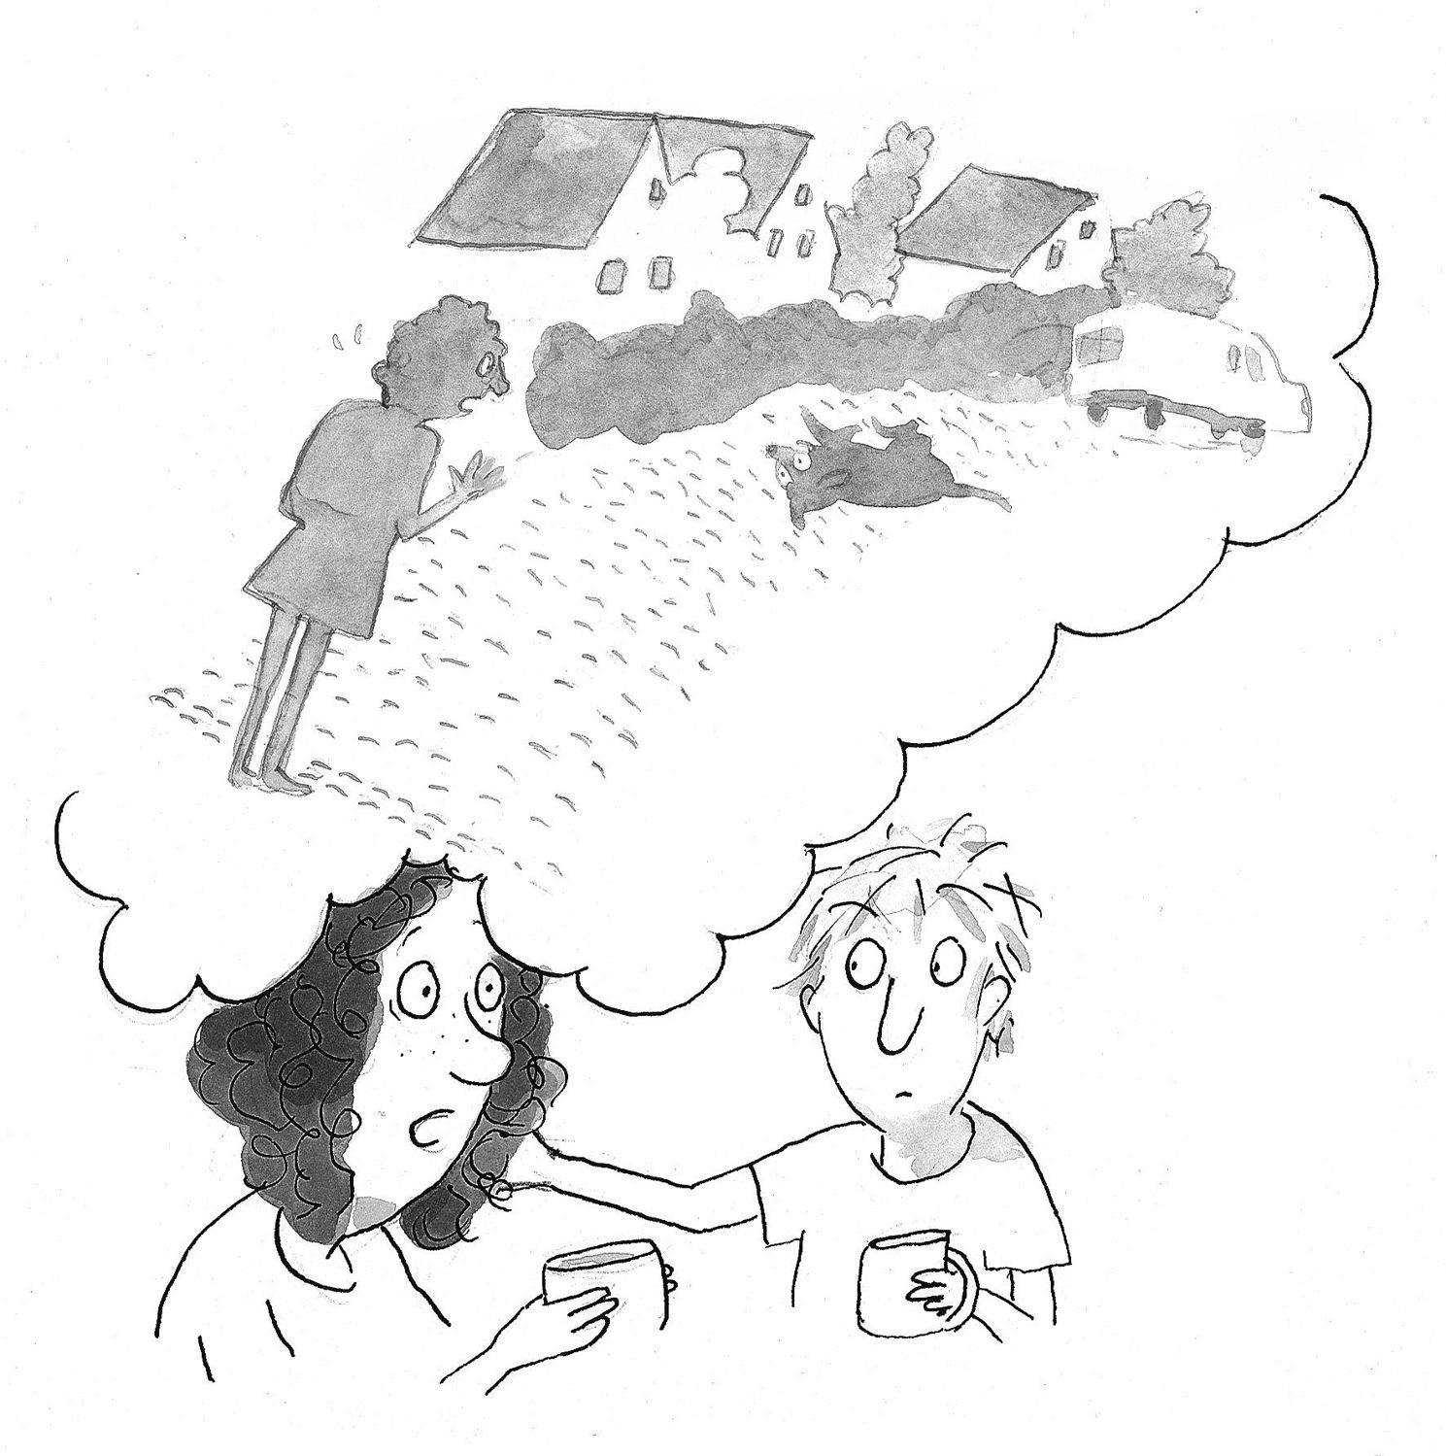
Deine Augen waren weit geöffnet, aber du hast nicht mich gesehen oder unsere Küche. Du hast das Auto gesehen.
»Ein weißer Lieferwagen kommt einfach um die Ecke geschossen. Benno merkt natürlich nichts, der hat nur Augen für mich. Ich winke dem Fahrer, er soll anhalten, aber der Idiot winkt einfach zurück. Anstatt nach vorne zu gucken, guckt er zu mir! Und rast direkt auf Benno zu. Dann, viel zu spät, quietschen die Bremsen. Ich halte mir die Ohren zu, aber trotzdem höre ich den Schlag. Das Jaulen. Und als das Auto endlich steht, kann ich Benno nicht mehr sehen.«
Du hattest die Tasse so fest umklammert, dass ich Angst hatte, sie könnte jeden Moment zerspringen. Ich bin ein bisschen näher gerückt, um dir über den Rücken zu streicheln.
»Und dann?«, fragte ich.
Du hast mit den Schultern gezuckt.
»Der Typ hat den Rückwärtsgang eingelegt und ist weggefahren.«
»So ein Arsch!«, rief ich. »Das ist Fahrerflucht.«
»Benno hat auf der Seite gelegen und sich nicht gerührt. Ganz leise gewinselt hat er. Ich wollte zu ihm, ihn streicheln und beruhigen. Und natürlich seinem Frauchen Bescheid geben, damit sie ihn so schnell wie möglich zum Tierarzt bringen kann.«
»Und?«, fragte ich mit leiser Stimme. Aber ich ahnte schon, was jetzt kommen würde.
»Es war die Römerstraße, Paul!«, hast du gerufen und klangst auf einmal richtig wütend. Ob auf mich oder dich oder die ganze Welt, wusste ich nicht.
»Es gibt in diesem Kaff 37 Straßen, davon fünf mit Kopfsteinpflaster! Fünf! Und genau in einer dieser Straße passiert der Unfall! Weißt du, wie hoch die Wahrscheinlichkeit dafür ist?«
Soweit ich wusste, hatten wir Wahrscheinlichkeitsrechnung noch nicht durchgenommen. Und selbst wenn. Ich schüttelte den Kopf.
»Ich weiß es gerade auch nicht«, hast du kleinlaut gesagt. »Zum Rechnen bin ich zu durcheinander. Auf jeden Fall waren die Rillen zwischen den Steinen auf einmal tiefe Schluchten! Da konnte ich doch nicht einfach drüber laufen. Ich habe tief geatmet, wie Dr. Hintermfeld es mir beigebracht hat. Aber es hat nichts genützt. Also habe ich die Augen zugemacht, damit ich die Rillen gar nicht erst sehe. Aber gespürt habe ich sie trotzdem. Ganz langsam habe ich ein paar Schritte geschafft. Aber von Benno war ich noch meilenweit entfernt. Dann sind auch schon die ersten Leute aus ihren Häusern gerannt und haben sich um ihn gekümmert und mit ihren Handys telefoniert. Da habe ich mir eingeredet, dass er mich nicht mehr braucht und dass ich bleiben kann, wo ich bin. Aber zu mir geguckt, hat Benno trotzdem. Die ganze Zeit.«
Du hast in die Tasse gestarrt und ganz langsam weitergesprochen.
»Er hat sich bestimmt gefragt, wo ich bleibe.«
Meiner Meinung nach hilft Umarmen am besten gegen Traurigkeit. Auch wenn es dadurch im ersten Moment oft schlimmer wird. Das war bei dir auch so. Als ich dich an mich drückte, hast du angefangen zu weinen. Dass mein T-Shirt eine ordentliche Portion Rotze abbekam, störte mich nicht. Bald schon hattest du dich beruhigt und nur noch etwas geschnieft.
»Paul, kannst du mir etwas versprechen? Bitte erzähl keinem, dass ich bei dem Unfall dabei war.«
»Großes Indianer-Ehrenwort«, sagte ich.
»Du meinst Detektiv-Ehrenwort.«
Ich lächelte. Dann holte ich Luft, um dir etwas vorzuschlagen, was ich schon lange hatte vorschlagen wollen.
»Was hältst du davon, wenn wir ab jetzt zusammen zur Schule gehen?«, fragte ich.
Auf deiner Stirn erschien eine Falte. Sie war geformt wie ein Fragezeichen. Offenbar musstest du über meinen Vorschlag nachdenken.
»Dann könnte ich helfen, wenn noch mal etwas Ähnliches passieren würde«, beeilte ich mich zu erklären. »Und wenn du mal auf eine Rille trittst und fünf Schritte zurück musst, warte ich eben auf dich. Es macht mir auch gar nichts aus, den Umweg zu gehen. Ich glaube sogar, es würde mir guttun! Meine Eltern behaupten immer, für die Gesundheit gibt es nichts Besseres als lange Spaziergänge!«
»Einverstanden«, hast du gesagt. Zwar ganz leise, aber für geschulte Detektivohren nicht zu überhören.

41.
Benno hatte noch einmal Glück gehabt. Zwei seiner Rippen waren gebrochen, außerdem war sein linkes Hinterbein eingegipst. Aber er wurde gut gepflegt und zum Trost verwöhnte Lisbeth Burger ihn mit jeder Menge Leberwurst. Das wusste ich alles von meiner Oma. Sie erzählte mir immer, was es Neues gab. Und jeden Morgen auf dem Weg zur Schule erstattete ich dir Bericht. Aber auch wenn es Benno immer besser ging, blieb dein Gewissen schlecht. Da konnte ich dir tausendmal erklären, dass das Ganze nicht deine Schuld war! Zum Beispiel konntest du gar nichts dafür, dass Frau Burger dir auf einmal verboten hatte, mit Benno Gassi zu gehen. Und das nur wegen so ein bisschen Dreck. Genauso wenig war es deine Schuld, dass irgendein Idiot viel zu schnell gefahren war. Aber was ich auch sagte, du warst nicht zu überzeugen.
Etwa eine Woche nach dem Unfall passierte etwas Außergewöhnliches: Meine Mutter holte mich von der Schule ab. Zuerst traute ich meinen Augen kaum. Aber die raspelkurzen Haare, der schicke Hosenanzug und die ausgebeulte Ledertasche ließen keinen Zweifel: Die Frau, die dort an der Bushaltestelle saß, war meine Mutter. Da hatte sie mich auch schon entdeckt. Sie begann zu winken. Mit beiden Armen. Um der Winkerei ein Ende zu bereiten, ging ich schnell auf sie zu.
»Was machst du denn hier?«
»Ich freue mich auch, dich zu sehen, mein Schatz«, sagte meine Mutter und drückte mir einen Kuss auf die Stirn. Obwohl ich sie schon in der ersten Klasse gebeten hatte, das vor der Schule und in einem Sicherheitsabstand von hundert Metern nicht zu tun.
Meine Mutter reichte mir einen in Alufolie eingepackten Döner. Auch für sich hatte sie einen besorgt. Wie auf Knopfdruck begann mein Magen zu knurren. Aber anstatt den Döner gleich auszuwickeln, warf ich meiner Mutter einen skeptischen Blick zu.
»Musst du nicht arbeiten?«
Meine Mutter zuckte mit den Schultern.
»Ich wollte eben etwas Zeit mit meinem Sohnemann verbringen«, sagte sie.
Ich verzog den Mund. Sohnemann. Das Wort klang gefährlich.
»Und was machen wir jetzt, Mutterfrau?«, fragte ich.
»Essen«, sagte sie und lief los.
Eine ganze Weile schlenderten wir schweigend nebeneinender her.
Ich wurde immer nervöser. Das Ganze war mehr als verdächtig. Warum holte meine Mutter mich ab? Es musste etwas Schlimmes passiert sein. Vielleicht hatte Tom einen Unfall mit dem Rad gehabt. Oder mein Vater war von einer Leiter gefallen und lag bewusstlos im Krankenhaus. Oder meine Oma, der wurde sowieso so schnell schwindelig. Ich fing an zu schwitzen. Jetzt konnte ich mir vorstellen, wie es sich für dich anfühlte, ständig mit den allerschlimmsten Katastrophen zu rechnen. Irgendwann konnte ich nicht mehr und es platzte aus mir heraus: »Warum sagst du mir nicht einfach, was passiert ist?«
Meine Mutter schaute mich mit großen Augen von der Seite an.
»Was soll denn passiert sein?«, fragte sie. »Gar nichts ist passiert.« Sie legte mir einen Arm um die Schulter. Wir waren weit genug von der Schule entfernt und ich ließ den Arm dort liegen. Er fühlte sich nämlich gut an.
»Eigentlich wollte ich nur mit dir über deine, also, über Tessa reden.«
Im ersten Moment dachte ich doch tatsächlich, dass jetzt ein hochoffizielles Aufklärungsgespräch stattfinden würde. Blümchen und Bienchen, du weißt schon.
»Muss das sein?«, fragte ich.
»Ja«, sagte meine Mutter. »Ihr Vater hat mich darum gebeten.«
»Hä?«, machte ich. Das wurde ja immer besser.
Meine Mutter knüllte ihre Alufolie zu einem kleinen Ball zusammen und warf ihn gekonnt in einen Mülleimer.
»Er kam in der Bibliothek vorbei und hat mir erzählt, dass er sich Sorgen um Tessa macht.« Meine Mutter machte eine kleine Pause. »Sie hat ein paar merkwürdige Angewohnheiten. Tessa hat Angst, bestimmte Straßen entlang zu laufen. Bevor sie etwas isst, muss sie es zählen. Außerdem kontrolliert sie ständig ihre Schulsachen.«
Das alles wusste ich doch längst! Und zwar nicht von deinem Vater, sondern von dir selbst. Außerdem, was war schon dabei? Ich spürte, wie ich wütend wurde.
»Aber Papa kontrolliert doch auch immer zweimal, ob er den Herd ausgemacht hat!«
»Stimmt«, sagte meine Mutter und dachte nach. »Aber eben nur zweimal. Ich finde, zweimal geht noch in Ordnung. Außerdem muss er dafür nicht extra früher aufstehen. Wusstest du, dass Tessas Wecker jeden Morgen um fünf Uhr klingelt? Zur Schule braucht man nur zehn Minuten!«
»Zwölf«, sagte ich und kickte gegen eine leere Plastikflasche. Die Flasche sauste über den Bürgersteig davon und knallte gegen einen Zaun. Meine Mutter blieb stehen und schaute mich an.
»Paul, das, was Tessa hat, nennt man eine Zwangsstörung.«
»Ist das so etwas wie eine Herzrhythmusstörung?«
»Nee«, sagte meine Mutter. »Das ist etwas anderes. Tessa fühlt sich gezwungen, irgendetwas zu tun, obwohl sie weiß, dass es eigentlich Unsinn ist.«
»Und woher kommt das?«, fragte ich. Zwar erinnerte ich mich an die Sache mit dem kaputten Filter im Gehirn. Aber vielleicht hatte meine Mutter eine andere Erklärung auf Lager.
»Das weiß man nicht genau. Es müssen wohl mehrere Sachen zusammenkommen.«
»Was für Sachen?«, fragte ich.
Meine Mutter verzog den Mund. »Tessa hat es als kleines Kind nicht leicht gehabt. Ihre Eltern sind ständig umgezogen. Dann hatte ihre Mutter einen schlimmen Autounfall.«
»Sie ist tot, oder?«, flüsterte ich.
Meine Mutter nickte. Ich erinnerte mich an das Foto, das bei dir zu Hause in dem roten Koffer lag – wie in einer tragbaren Schatzkiste. Ob es zusammen mit dem anderen Kram darin das einzige Andenken war, das du von deiner Mutter hattest?
»Tessas Vater ging es danach so schlecht, dass er sich nicht um sie kümmern konnte. Also hat sie bei ihrer Oma gewohnt. Die hat sich große Sorgen um ihre Enkelin gemacht und viel zu gut auf sie aufgepasst.«
Das hatte ich ja noch nie gehört. Dass man zu gut auf jemanden aufpassen konnte.
Wir waren jetzt an dem kleinen Bach angekommen, der durch unser Kaff lief. Letzten Sommer hatten Sefa, Mark, Leo und ich hier einen richtigen Staudamm gebaut. Drei Tage hatten wir gebraucht, dann hatte ihn nachts irgendjemand kaputt gehauen. Ich spuckte ins Wasser und stellte mir deine Oma vor. Eine Frau mit vielen Sorgenfalten auf der Stirn, streng zurückgebundenen grauen Haaren und einem Schleier vor dem Gesicht. In meiner Vorstellung kam diese Frau abends alle zehn Sekunden in dein Zimmer, um zu überprüfen, ob die kleine Tessa schon eingeschlafen und auch ja gut zugedeckt war. Ich bekam Gänsehaut.
»Und deshalb muss Tessa auch alles kontrollieren?«
»Das ist zumindest eine Erklärung. Aber längst nicht alle Menschen, die so etwas erleben, kriegen eine Zwangsstörung. Vielleicht wird es auch vererbt.«
Meine Mutter versuchte, ihre Stimme unbesorgt klingen zu lassen. »Das Wichtigste ist, dass Tessa von einem Arzt Unterstützung kriegt.«
»Von einer Therapeutin«, verbesserte ich sie. »Doktor Hintermfeld.«
»Da weißt du ja mehr als ich«, sagte meine Mutter. »Dann weißt du vielleicht auch, dass sie mit Tessa besprochen hat, wie sie sich das Zählen, Kontrollieren und Umwegelaufen wieder abgewöhnen kann.«
Weil ich nichts sagte, sprach meine Mutter weiter.
»Tessas Vater hat mich gebeten, dich zu fragen, ob du ihr dabei helfen kannst.«
Ich glaubte, nicht richtig zu hören.
»Das tue ich doch die ganze Zeit!«, rief ich. »Ich hole Tessa Eis von Linetta, weil das Café in der Friedmannstraße liegt. Und ich gehe mit ihr den Umweg zur Schule. Und ich helfe ihr dabei, die Schulsachen zu kontrollieren. Und zum Geburtstag habe ich ihr extra einen Handzähler geschenkt!«
Ich schnappte nach Luft.
»Das ist auch alles sehr lieb von dir«, sagte meine Mutter mit ihrer sanften Stimme, die mich in den Wahnsinn treiben konnte. »Aber wenn ich Tessas Vater richtig verstanden habe, hilfst du Tessa am meisten, wenn du ihr nicht hilfst.«
»Ich glaube, Tessas Vater braucht selbst Hilfe!«, rief ich, weil ich ihn in dem Moment unbedingt beleidigen wollte. Das ergab doch keinen Sinn!
Meine Mutter ließ sich nicht beirren: »Er hat es mir genau erklärt. Tessa muss zum Beispiel lernen, dass die Welt nicht untergeht, wenn sie mal auf eine Rille tritt. Und das kann sie nur, wenn nicht immer alle dafür sorgen, dass sie nie auch nur in die Nähe einer Rille kommt.«
Ich musste zugeben, das klang irgendwie logisch. Es gab nur eine Sache, die ich nicht verstand.
»Aber ich habe doch auch merkwürdige Angewohnheiten«, sagte ich. »Zum Beispiel muss ich bei Klassenarbeiten unbedingt meine Glücksjeans anziehen.«
»Oh, Paul«, erwiederte meine Mutter und lachte laut. »Gewöhn dir das bitte bloß nicht ab. Bei deinen Mathenoten kannst du jedes bisschen Extraglück gebrauchen.«
»Haha«, machte ich. Meine Mutter war ein richtiger Scherzkeks.
Da sagte meine Mutter einen Satz, den sie besser nicht gesagt hätte: »Tessa tut zu viele Dinge, die richtig verrückt sind.«
Sofort war ich auf 180.
»Zugegeben, Tessa übertreibt es ein bisschen mit dem Aufräumen und Kontrollieren. Und sie müsste auch nicht unbedingt einen Umweg zur Schule gehen oder ihr Essen zählen. Aber das ist doch nicht verrückt!«
Ich fuchtelte mit dem kalten Döner in meiner Hand herum, es regnete Zwiebelringe. Ein kleiner Junge, der von seinem Vater über die Straße gezogen wurde, glotzte mich an. Ich streckte ihm die Zunge raus. Meine Mutter tat, als habe sie nichts gesehen.

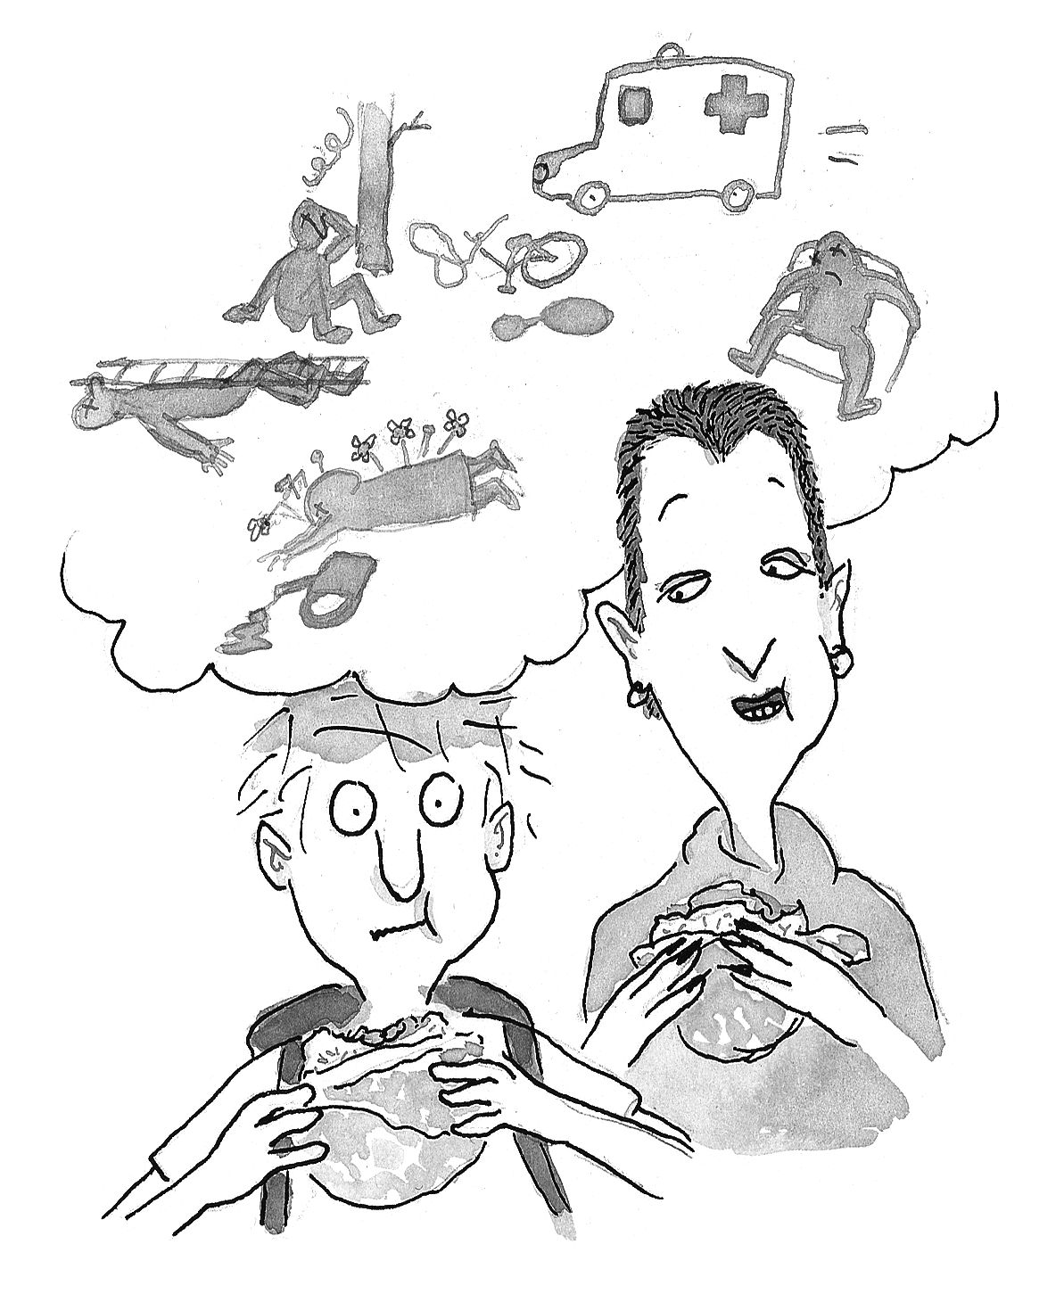
»Tessa ist nicht verrückt! Tessa ist besonders! Vor allem ist sie nicht so langweilig wie die anderen«, rief ich. »Wirklich verrückt ist, dass der neue Referendar sich wundert, dass Sefa so gut deutsch kann. Wirklich verrückt ist, dass Papa immer sagt, dass man nicht lügen soll. Aber immer, wenn Opa anruft, soll ich behaupten, dass er nicht da ist«
»Du hast ja recht«, sagte meine Mutter.
Aber ich hatte mich gerade erst warm geredet. »Wirklich verrückt ist, dass Frau Burger Tessa nicht mehr erlaubt hat, mit Benno spazieren zu gehen. Obwohl sie sich selbst kein bisschen um ihn gekümmert hat!«
Meine Mutter legte mir die Hand auf die Schulter. Ich schaute sie an.
»Hat Tessa dir das so erzählt?«, fragte sie und sah sehr ernst aus. »Dass Frau Burger es nicht erlaubt?« Ich nickte. Gleichzeitig formte sich in meinem Hinterkopf ein leiser Verdacht.
»Das stimmt nicht, Paul«, sagte meine Mutter. »Es war Tessa, die nicht mehr mit Benno spazieren gehen wollte. Und weißt du auch, warum?«
Ich schüttelte den Kopf, weil ich es nicht wahrhaben wollte.
»Benno hat Tessa in Straßen gezogen, in denen sie nicht laufen konnte oder wollte.«
Natürlich! Dass ich nicht früher darauf gekommen war! Und so jemand wie ich wollte Detektiv werden! Meine Augen begannen zu brennen. Ich ließ ich den Döner fallen und wischte mir über das Gesicht.
Ich weiß nicht, ob ich in dem Moment traurig war, weil du diese bescheuerte Störung hattest. Oder ob ich enttäuscht war, weil du mich angelogen hattest. Oder ob ich wütend war, weil ich es nicht gemerkt hatte. Oder ratlos, weil ich nicht wusste, was ich nun tun sollte. Wahrscheinlich war ich alles gleichzeitig. Es war ein Scheißgefühl.

42.
»Hallo, ist da oben jemand zu Hause?«
Mit dem Zeigefinger hast du gegen meine Stirn geklopft. Ich versuchte zu lächeln, aber es klappte nicht richtig. Die halbe Nacht hatte ich wach gelegen und nachgedacht. Und jetzt grübelte ich immer noch.
Wie immer hatten wir uns um kurz nach sieben auf der Straße getroffen. Warst du tatsächlich schon seit zwei Stunden wach? Ich stellte mir vor, wie du die Zeit damit verbracht hattest, deinen Schulrucksack zu kontrollieren und deine Cornflakes zu zählen. Vielleicht hast du auch die Teppichfransen gekämmt.
»Schiss wegen Mathe?«
Ich schüttelte den Kopf. Ehrlich gesagt, war mir die anstehende Mathearbeit in dem Moment völlig egal. Was mir nicht egal war, war die Sache mit dir, die Sache mit Benno. Ich wollte die Wahrheit hören. Von dir. Echte Freunde erzählten sich doch die Wahrheit.
»Benno geht es übrigens besser«, begann ich, um mich dem Thema zu nähern.
»Schön.«
»Der Gips kommt schon nächste Woche ab.«
»Das ist gut.«
Ich blickte dich von der Seite an. In dem Moment hast einen kleinen Hopser gemacht, um einer Rille im Asphalt auszuweichen.
»Bestimmt muss Benno sich dann regelmäßig bewegen. Damit er das Bein trainiert.«
»Kann gut sein.«
»Man kann nur hoffen, dass Frau Burger wieder erlaubt, dass du mit ihm Gassi gehst.«
»Meinst du, wir kriegen heute Deutsch zurück?«
Das war ja mal ein prompter Themenwechsel. Aber darauf war ich vorbereitet.
»Wo bist du eigentlich früher mit Benno immer spazieren gegangen?«, fragte ich.
»Warum interessiert dich das?«
Du bist stehen geblieben und hast mich angesehen. Dein Blick war kalt. Ich schaute weg, schoss aber gleich die nächste Frage hinterher. Das hier war wichtig.
»Hat Benno an der Leine eigentlich sehr gezogen?«
»Sag mal, übst du Verhören? Oder bin ich in einer Quizsendung gelandet?« Ein Grinsen schlich sich auf dein Gesicht. Es war dazu da, mich abzulenken. »Herr Moderator, wollen Sie nicht wissen, was ich mit dem Preisgeld anstelle?«
Ich konnte einfach nicht anders, als mitzuspielen.
»Was haben Sie mit dem Preis vor?«, fragte ich mit verstellter Stimme.
»Ich werde mit meinem Nachbarn, einem talentierten Nachwuchsdetektiv, nach England fliegen, um auf den Spuren seines großen Vorbilds Sherlock Holmes zu wandeln!«
Wow. Ich wusste natürlich, dass das Quatsch war. Aber trotzdem freute ich mich tierisch. Und es machte mir nicht einmal etwas aus, dass du mich damit erfolgreich abgelenkt hattest. Plötzlich hatte ich extrem gute Laune. Und wie immer, wenn ich extrem gut oder extrem schlecht gelaunt war, hatte ich auf einmal einen enormen Appetit auf Eis.
Ich blickte auf meine Armbanduhr. Linetta hatte zwar noch nicht geöffnet. Aber ich wusste, dass sie meist viel früher im Café war, Reggae-Musik hörte und putzte. Und laut Sefa hatte sie nichts dagegen, wenn treue Kunden an die Fensterscheibe klopften.
»Was hältst du von einem Eis?«, fragte ich. Mir lief schon das Wasser im Mund zusammen.
»Jetzt?«
»Klar, jetzt!«
»Davon halte ich viel. Sehr viel sogar!«
Du hast einen Euro aus deiner Hosentasche gekramt und ihn mir in die Hand gedrückt.
Ich war schon fast losgerannt, um das Eis zu besorgen. Vor dem Schultor hätten wir uns wieder getroffen. Aber da war die Stimme meiner Mutter in meinem Kopf. Du hilfst Tessa am meisten, wenn du ihr nicht hilfst.
»Willst du nicht mitkommen?«, fragte ich.
»Das Eiscafé ist in der Friedmannstraße.«
»Ich weiß«, sagte ich. »Kommst du mit?«
»Friedmannstraße? Kopfsteinpflaster? Rillen? Du verstehst?« Dabei hast du mich angesehen, als hätte ich ein Brett vorm Kopf. Aber da musste ich wohl durch.
»Ich dachte nur, vielleicht kannst du trotzdem mitkommen, alleine ist es so langweilig. Außerdem ist das Eis bestimmt geschmolzen, bis ich an der Schule ankomme.«
»Höchstens angetaut«, hast du gesagt. »Außerdem schmeckt Sahnekirsch angetaut am besten.«
»Trotzdem«, quengelte ich. »Komm doch mit. Ich bin dein Rillenvortester. Ich trete zuerst drauf!«
Ich fand, das war eine gute Idee. Leider warst du anderer Meinung. Du bist stehen geblieben und hast die Arme über der Brust verschränkt. Deine Oberlippe zitterte.
»Sag mal, hat mein Vater mit dir gesprochen?«
»Nein, hat er nicht.« Das war nicht gelogen. Du hast mir einen langen Eiswürfelblick zugeworfen. »Er hat mit meiner Mutter gesprochen«, gab ich kleinlaut zu.
»Ach was!«
»Und wenn du nur den halben Weg mitkommst?«, versuchte ich es ein letztes Mal.
»Ich habe keine Lust mehr auf Eis. Kann ich mein Geld wiederhaben?«
Weil ich nicht gleich reagierte, hast du »Wird’s bald?!« gerufen. Dummerweise reagiere ich auf »Wird’s bald?!«-Rufe allergisch, egal von wem sie kommen.
»Du kannst mich mal«, sagte ich und ging einfach an dir vorbei. Natürlich nicht, weil ich den blöden Euro behalten wollte. Ich war einfach sauer. Auf dich, weil du so mit mir geredet hast. Und mir nicht die Wahrheit erzählt hast. Ich war aber auch auf mich sauer, weil ich den Streit provoziert hatte, weil ich ja unbedingt auf meine Mutter und deinen Vater und diese Frau Doktor Arschfeld hören musste.
»Das ist Diebstahl«, hast du mir hinterher gerufen.
»Wenn, dann ist es Unterschlagung!« Als Detektiv kenne ich mich mit so was schließlich aus.
»Ist doch egal«, hast du richtig laut gebrüllt. »Weg ist weg! Aber so einer wie du hat das wohl nötig!«
»Wie meinst du das?«, brüllte ich zurück.
»Wer so schlecht in Mathe ist, kriegt nie einen Job! Schon gar nicht beim Geheimdienst! So einer muss eben nehmen, was er kriegen kann!«

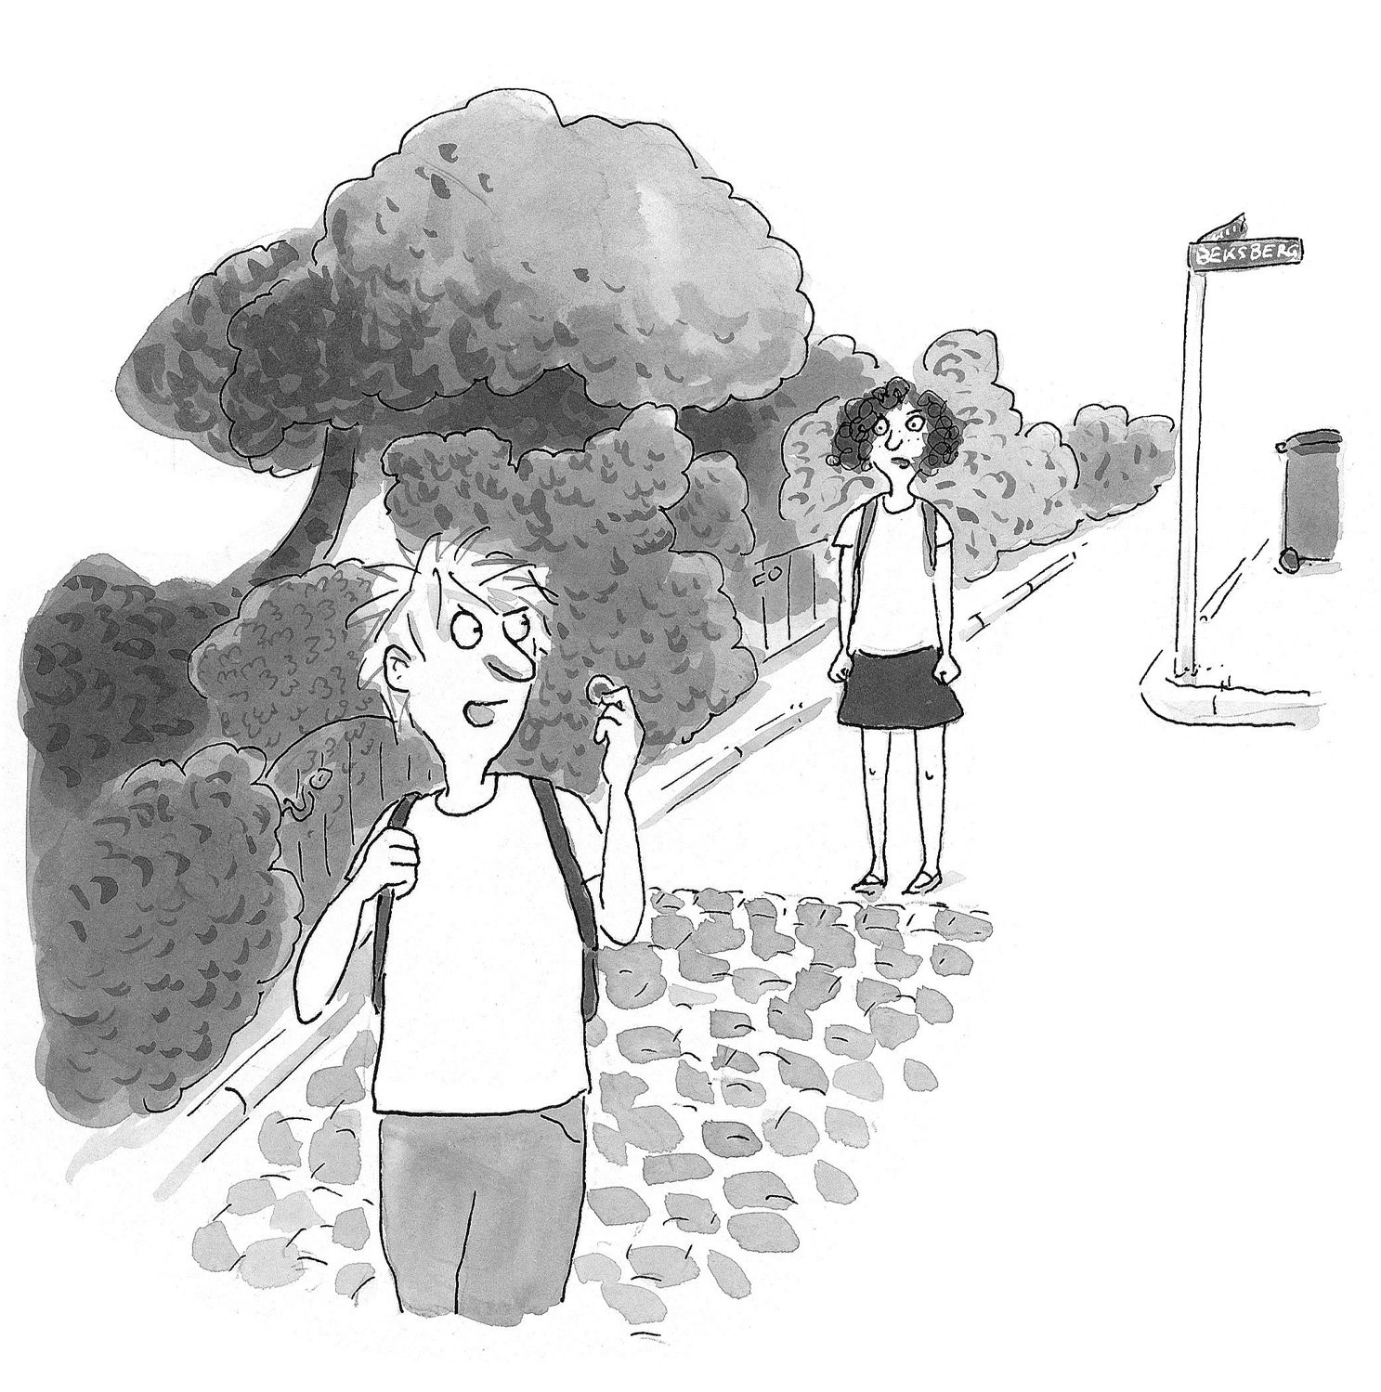
»Ich bin ein verdammt guter Detektiv!«, brüllte ich. »Ich weiß längst, dass Frau Burger dir nicht verboten hat, mit Benno spazieren zu gehen. Du wolltest nicht mehr! Weil du nämlich gar nicht kannst, wegen den doofen Rillen!« Ich holte Luft. »Und deinen Euro lege ich auf die Friedmannstraße. Mitten auf das beknackte Kopfsteinpflaster. Kannst ihn dir ja holen!«
Als ich über meine Schulter guckte, konnte ich sehen, dass du deine Hände zu Fäusten geballt hattest.

43.
Beleidigt, wie ich war, schlief ich morgens wieder länger und ließ dich allein zur Schule laufen. Aber bestimmt wärst du sowieso schnurstracks an mir vorbeigegangen, wenn wir uns auf der Straße getroffen hätten. Denn auch in der Schule redeten wir kein Wort miteinander. Und zum Federball bist du sowieso nicht mehr gekommen. So verging eine ganze Woche.
Sefa war klar, dass etwas passiert sein musste. Aber freundlicherweise verschonte er mich mit Fragen zu meiner »Angebeteten«. Vielleicht hatte er Mitleid mit mir – zumal ich in Mathe auch noch eine Fünf zurückbekam. Damit stand fest, dass ich an einer Nachprüfung nicht vorbeikommen würde. (Sehr zur Verwunderung von Mr Minute. Denn meine Hausaufgaben waren in letzter Zeit doch immer »erste Sahne« gewesen.)
Sefa gab sein Bestes, um mich aufzumuntern. Schließlich packte er sogar sein Furzkissen aus und schob es Sophie unter den Hintern, als sie vom Klo kam. Das hatte zwei Folgen: Ich musste lachen und Sefa musste vor die Tür.
»Das war es mir wert«, flüsterte Sefa. Dann stand er auf, um nach draußen zu gehen.
Den Rest der Stunde dachte ich darüber nach, was einen echten Freund ausmachte. Eigentlich war es doch gar nicht so schwer: Ein echter Freund hält einem den Platz frei. Er sagt einem am Telefon die Hausaufgaben durch, wenn man krank ist. Er gibt etwas von seinem Deckweiß ab. Er lässt einen abschreiben. Er hört zu, wenn man Sorgen hatte. Er behält Geheimnisse für sich. Er findet den großen Bruder doof, wenn man ihn auch doof findet. Er spielt mit einem Federball. Er geht mit einem ins Kino, auch wenn ihn der Film nicht besonders interessiert. Er übt mit einem Arschbomben im Schwimmbad und reibt einem mit Sonnencreme den Rücken ein. OK, es kann auch vorkommen, dass er einem mit der Sonnencreme etwas Versautes auf den Rücken malt.
Trotzdem war Sefa alles in allem ein verdammt guter Freund.
War es vielleicht so, dass gute Freunde manchmal besser als man selbst wussten, was gut für einen war? Immerhin hatte Sefa geahnt, dass es mir guttun würde, mal wieder so richtig zu lachen.
Die Theorie war gewagt. Aber wenn sie stimmte, war es doch richtig gewesen, dass ich versucht hatte, dich zu überreden, mit zum Eiscafé zu kommen. Oder etwa nicht? Ich kratzte mich am Kopf. In deinem Fall war die Sache ziemlich vertrackt.

44.
Am nächsten Tag machte ich eine Entdeckung. Mit einem Bärenhunger kam ich von der Schule nach Hause und wollte mich so schnell wie möglich über eine riesige Portion Nudeln hermachen, als ich in unserem Vorgarten plötzlich stoppte.
In unserem Apfelbaum hing etwas. Etwas, das da ganz und gar nicht hingehörte. Ich kniff die Augen zusammen. Grün und silbern war es. Kein Zweifel: Das war dein Handzähler, der da an einem Stück Bindfaden vom Baum baumelte. Keine zehn Zentimeter über meine Nase, ich konnte einfach danach greifen.
Auf der Zahlenanzeige war noch immer die 145 zu sehen, so viele Teppichfransen hatten wir gezählt. Ich hatte keine Ahnung, was das bedeutete und überlegte ernsthaft, den Handzähler einfach zu lassen, wo er war, als ich den Brief entdeckte. Eigentlich war es nur ein Blatt Papier, zusammengerollt und mit einer Schleife versehen. Es hing so hoch, dass ich auf einen Ast klettern musste. Du kannst mir glauben: Ich habe mich so beeilt, dass ich beinahe direkt wieder ins Gras geplumpst wäre. Aber dann hielt ich das Papier endlich in der Hand und begann zu lesen.

Hallo Verräter,
hiermit kündige ich dir in aller Form die Freundschaft. Ich dachte, ich könnte dir vertrauen! Von jetzt an werde ich dich wie Luft behandeln – für immer. Ich werde nie mehr mit dir zur Schule gehen, mit dir Federball spielen, mit dir Eis essen, dich die Hausaufgaben abschreiben lassen. Bitte verzeih, dass ich die Liste nicht weiterschreibe. Aber ich würde sowieso nie fertig damit werden, weil sie nämlich ENDLOS ist. Außerdem habe ich Besseres zu tun!
Wehe, du spionierst mir weiter hinterher!
Tessa
P.S. Ich rate dir, dich so schnell wie möglich zu entlieben. Du hattest nie auch nur den Hauch einer Chance.

Das stand glücklicherweise nicht in dem Brief, es war nur meine allergrößte Befürchtung. Tatsächlich lasen meine verdutzten Augen das:

Lieber Paul,
der Handzähler war das beste Geschenk, das ich je bekommen habe. (Abgesehen von einem feuerroten Barbie-Ferrari zu meinem fünften Geburtstag.) Aber ich gebe ihn dir trotzdem zurück. Denn seit vor-
gestern übe ich, nichts mehr zu zählen. Keine Kirschen, keine Bratkartoffeln, nicht mal Erbsen! Zwar habe ich deswegen oft dieses miese Gefühl im Bauch. Aber je länger ich warte, desto schwächer wird es.
Ich weiß, dass du es nur gut gemeint hast. Aber manchmal habe ich es einfach satt, dass es alle immer so verdammt gut mit mir meinen!
Auf jeden Fall wollte ich dir vorschlagen, dass wir uns ab morgen in der Schule wieder Hallo sagen. Und vielleicht sagen wir sogar »Wie geht’s?« und »Bis später beim Federball«.
Schöne Grüße von Gegenüber,
Tessa
P.S. Ich liebe dich.

Na gut, ich gebe es zu. Das P.S. habe ich mir nur ausgedacht. Aber ansonsten war der Brief genial. Dieses Mal hatte meine Oma eben doch recht gehabt mit Kann-eigentlich-nur-noch-Besser-werden. Und das Beste war: Ich hatte nicht einmal etwas dafür tun müssen.
Das Glück stieg von meinem Bauch direkt in meinen Kopf. Deswegen musste ich den ganzen Nachmittag über laut Peter Fox hören, in meinem Zimmer herumspringen und den armen Yoda durch die Luft wirbeln. Bis mein Vater irgendwann anklopfte und höflich fragte, ob ich noch alle Tassen in Schrank habe.
»Ich weiß nicht«, rief ich, hüpfte vom Bett und griff nach dem Handzähler. »Am besten zähle ich gleich mal nach!«

45.
»Hallo Sherlock!«
»Hallo Tessa!«
(Zu spät fiel mir ein, dass es viel cooler gewesen wäre, »Hallo Watson« zu rufen.)
Wir trafen uns auf halbem Weg zwischen den Häusern, ich drückte dir Toms Federballschläger in die Hand. Bestimmt würden die Jungs überrascht sein, dass du wieder mit im Team warst.
Ob es falsch war, dass wir immer noch auf der Wiese spielten und nicht auf einer Straße mit vielen Rillen, an die du dich früher oder später gewöhnen musstest? Ich wusste es nicht.
Aber wir hatten uns darauf geeinigt, dass es Doktor Hintermfelds Job war, mit dir zu trainieren, wie man über Kopfsteinpflaster ging. Immerhin wurde sie dafür bezahlt. Mein Job hingegen war es, mit dir Federball zu spielen und dich dabei ein bisschen anzuhimmeln. Und das ging zufälligerweise nun mal hier auf der Wiese am besten. Außerdem stolperte man nicht so oft, wenn man versuchte, einen von Sefas Spezialbällen zu erwischen. Und wenn doch, fiel man wenigstens weich.
»Schön, dass du wieder dabei bist«, begrüßte dich Sefa und deutete eine kleine Verbeugung an. »Paul hat dich sehr vermisst.«
Ich warf ihm einen strengen Blick zu.
»Was denn?«, rief Sefa unschuldig und ließ den Federball auf seinem Schläger herum springen. »Es ist doch kein Geheimnis, dass Tessa unsere beste Spielerin ist!«
»Wenn das so ist«, hast du gesagt und dich vor Sefa in Position gestellt, »dann zeige ich dir jetzt mal, wie man das richtig macht!«
Ich setzte mich in den Schatten, packte eine Tüte Gummibärchen aus und schaute euch beim Spielen zu. In diesem Moment gab es nichts Besseres. Dachte ich. Bis du dich nach einem knapp gewonnenen Match neben mir ins Gras fallen ließt. Eigentlich hätte ich jetzt weiterspielen müssen. Aber wie du dir sicher denken kannst, hatte ich darauf gar keine Lust. Sefa schnallte das natürlich auch und spielte einfach bei den anderen beiden mit. Aber er konnte es nicht lassen, mir hin und wieder verschwörerisch zuzuzwinkern.
»Mann, ich bin ganz schön aus der Übung«, hast du gesagt. Ohne hinzusehen, hast du in die Tüte gelangt, ein paar Bärchen gegriffen und direkt in deinen Mund geschoben.
»Fällt dir nichts auf?«, hast du mit vollem Mund gefragt. Ich runzelte die Stirn. Wenn meine Mutter das fragte, hatte sie eine neue Frisur. Und wenn mein Vater das fragte, hatte er die Küche aufgeräumt.
»Warst du beim Friseur?«, fragte ich und wollte schon ein Kompliment nachschieben. Aber du hast den Kopf geschüttelt.
»Quatsch«, hast du gesagt und noch ein paar bunte Gummibärchen eingeworfen. »Ich gehe nie zum Friseur. Mein Vater schneidet mir die Haare. Fällt dir noch was anderes auf?«
Mir fiel alles auf! Mir fiel auf, wie deine Augen leuchteten. Mir fiel auf, wie deine Sommersprossen glitzerten. Mir fiel auf –
»Die Gummibärchen!«, platzte es aus dir heraus. »Ich zähle sie nicht, guck!«
Du hast in die Tüte gegriffen und eine Handvoll in deinen Mund gesteckt. Wenn das so weiterging, wäre die Tüte bald leer.
»Wow«, sagte ich ehrlich beeindruckt.
»Ich habe eine Idee«, hast du gesagt. »Was hältst du davon, wenn du für jedes Mal, das ich nicht zähle, eine Matheaufgabe löst?«
»Hä?«
»Sonst bleibst du noch sitzen.«
Du hattest natürlich recht. Bei der Nachprüfung musste ich mein Bestes geben, mein Allerbestes. (Wobei ich mir nicht sicher war, ob das überhaupt genug war.)
»Und was wäre so schlimm am Sitzenbleiben?«, fragte ich.
Du hast mir tief in die Augen gesehen.
»Dann wären wir nicht mehr in einer Klasse, du Trottel!«
Ich wurde erst rot, dann blass, dann murmelte ich ein »Einverstanden«. Da hattest du dir längst eine neue Ladung Bärchen in den Mund gesteckt.
»Also, wie viele Zentimeter sind 35m?«, hast du geschmatzt. Um etwas Zeit zu gewinnen, stöhnte ich auf. Dann startete ich einen Versuch.
»3500?« Ehrlich gesagt, war es nur geraten.
»Super!«
Du hast so begeistert geklungen, als hätte ich gerade die Weltformel entdeckt. Aber lange konnte ich mich nicht darüber freuen, weil schon die nächsten Gummibärchen folgten. Und damit auch die nächste Matheaufgabe. Doch dann war die Tüte zum Glück schon leer.
Einigermaßen zufrieden mit mir und meinen Rechenkünsten lehnte ich mich gemütlich an den Baum.
»Wie fühlt sich das eigentlich an?«, fragte ich. »Das Nicht-Zählen?«
»Na ja, nicht besonders gut. Da ist dieses miese Kribbelgefühl. Als würden Ameisen in mir spazieren gehen.«
»Auch jetzt noch?«, fragte ich.
»Auch jetzt noch«, hast du leise gesagt.
Die Jungs waren so in ihr Spiel vertieft, dass sie von unserem Gespräch nichts mitkriegten. Trotzdem bist du näher gerückt und hast zu flüstern begonnen.
»Aber das Gute ist: Wenn man sich ablenkt, geht es schneller vorbei.«
Und dann haben wir das getan. Dich abgelenkt, meine ich. Und mich auch. Und auf einmal hatte ich selbst ein Ameisengefühl, aber ein wunderbares. Im Bauch und auf den Lippen. Was sagst du? Stimmt, das Wort Schmetterlingsgefühl passt viel, viel besser.

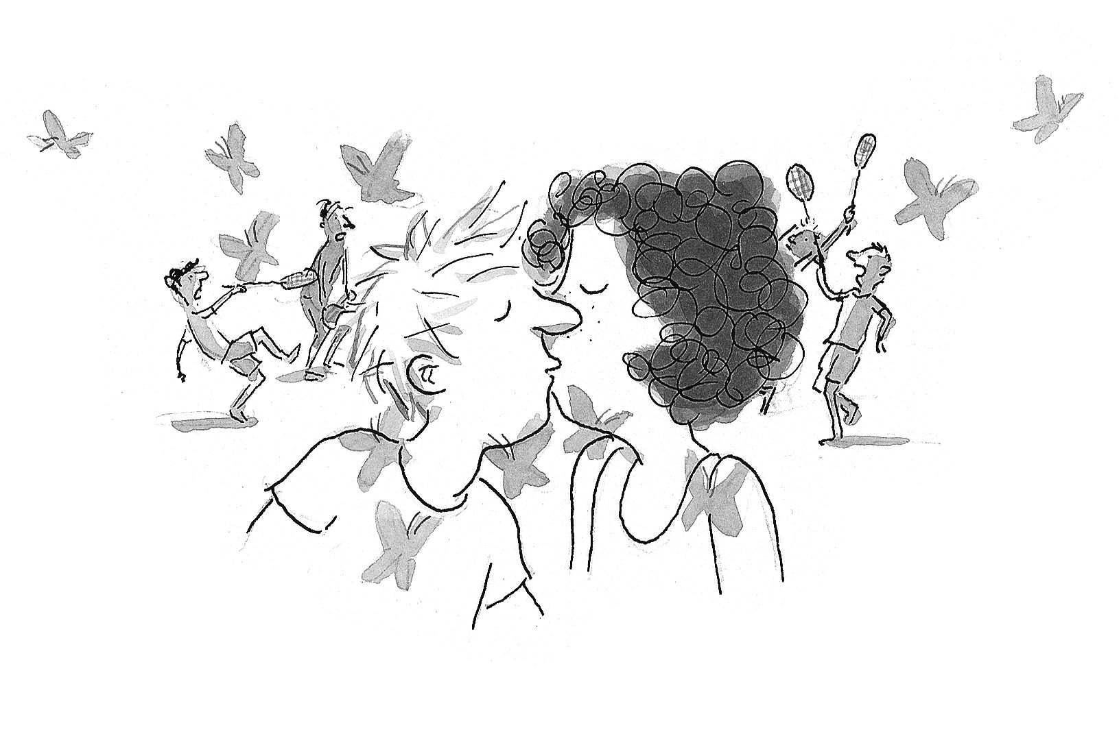

Aufträge der Detektei in den Sommerferien:

1. Mathe üben.
2. Krankenbesuch bei Benn.
3. Fahndung nach dem Typen einleiten, der ihn überfahren hat.

Konkretes Vorgehen:

Gemeinsam mit der neuen Kollegin T. H. Beobachtungsposten auf dem Supermarktparkplatz beziehen. Nach weißen Lieferwägen Ausschau halten. Mögliche Fluchtfahrzeuge nach Spuren absuchen. (Beulen, abgesplitterter Lack). Kennzeichen notieren. Verdächtige Fahrzeuge mit den Fahrrädern verfolgen. Schließlich: Den Täter überführen und dingfest machen. Und zur Belohnung eine Riesenportion Eis verdrücken. Sahnekirsch, was sonst?
Impressum

© mixtvision Verlag, München 2016
www.mixtvision-verlag.de
Alle Rechte vorbehalten.
Illustrationen: Kerstin Meyer
Umschlaggestaltung: Yvonne Hüttig, Zürich
Typografie Umschlag: Carla (9 Jahre) und Cardenio Modern
Grafik und Gestaltung Innenteil: Mechthild Otto, München

E-Book-Herstellung: mixtvision Digital GmbH, München

ISBN (EPUB): 978-3-95854-905-0
ISBN (MOBI): 978-3-95854-906-7

